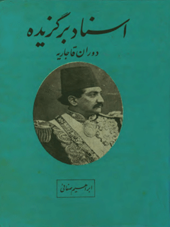

اسناد برگزیده از سپهسالار - ظل السلطان - دبیرالملک دوران قاجاریه


ghaemiyeh.com

فهرست مطالب
مشخصات کتاب 5
مقدمه 5
فهرست نوشته ها و سندهای این کتاب 9
اسناد سپهسالار 11
سپهسالار 13
سند يكم 14
سند دوم 16
سند سوم 17
سند چهارم 18
سند پنجم 22
سند ششم 24
سند هفتم 26
سند هشتم 29
سند نهم 30
سند دهم 31
سند یازدهم 33
سند دوازدهم 35
سند سیزدهم 37
سندچهاردهم 40
ظل السلطان 45
سند یکم 48
سند دوم 55
سند سوم 62
سند چهارم 78
سند پنجم 81
سند ششم 85
سند هفتم 88
سند هشتم 89
سند نهم 93
سند دهم 96
سند یازدهم 100
سند دوازدهم 103
سند سیزدهم 107
سند چهاردهم 109
سند پانزدهم 113
سند شانزدهم 115
سند هفدهم 126
سند هجدهم 130
سند نوزدهم 132
سند بیستم 135
اسناد و دبیر الملک 138
دبير الملك 140
سند یکم 141
سند دوم 145
سند سوم 148
سند چهارم 150
سند پنجم 152
سند ششم 154
سند هفتم 156
فهرست نام ها و لقب ها 158
تصحیح اغلاط 166

مشخصات کتاب
سرشناسه : صفائی، ابراهیم، 1292-1386.
عنوان و نام پديدآور : اسناد برگزیده از: سپهسالار - ظل‌السلطان - دبیرالملک/ گردآوری و پژوهش از ابراهیم صفائی.
مشخصات نشر : تهران: بابک، 1355.
مشخصات ظاهری : [158]ص.: مصور، نمونه.
شابک : 250 ریال
وضعیت فهرست نویسی : برون‌سپاری.
يادداشت : چاپ دیگر: انجمن تاریخ، [1350].
يادداشت : عنوان روی جلد: اسناد برگزیده دوران قاجاریه.
یادداشت : کتابنامه به صورت زیرنویس.
عنوان روی جلد : اسناد برگزیده دوران قاجاریه.
موضوع : ایران -- تاریخ -- قاجاریان، 1193 - 1344ق. -- اسناد و مدارک
رده بندی کنگره : DSR1310/ص7الف46 1355
رده بندی دیویی : 955/0742747
شماره کتابشناسی ملی : 35596
اطلاعات رکورد کتابشناسی : ركورد كامل
خیراندیش دیجیتالی: انجمن مددکاری امام زمان (عج) اصفهان
ویراستار کتاب: خانم مرضیه امیدی

مقدمه
عکس
بیاری خدا در این عصری که بتاريخ مملکت توجه خاص مبذول می گردد هفتمین کتاب مجموعه اسناد سیاسی را منتشر می کنم.
تاریخ قاجاریه بخصوص از دوران ناصرالدین شاه تا بعد از مشروطه بواسطه ی اصطكاك منافع کشورهای استعماری و برخورد شدید با تحریکات سیاست خارجی سرشار از شایعات و اغراض می باشد و برای تنظيم يك تاريخ درست و مطمئن با (آن که مآخذ بسیار از قبیل مطبوعات و کتاب های تاریخی و سفر نامه های خارجیان و خاطرات رجال در دست هست )ولی هیچ ماخذی همانند اسناد سیاسی محل اعتماد و دارای اعتبار نمی باشد و روشن گر حقایق واقع نمی شود، بهمین ملاحظه است که برخی از دولت های بزرگ هر چندگاه یك بار اسناد سیاسی کشور خود را بوسیله ی سازمان های اسناد ملی یا وزارت خارجه برای استفاده و تحقیق تاریخ نگاران منتشر می کنند و در دسترس همگان می گذارند تا داوری تاریخ بر میزان حقیقت و عدالت باشد نه بر اساس شایعات و اغراض .. این کار بزرگ در کشور ما نیز شدنی بود ولی وزارت خارجه یا دیگر سازمان های رسمی کمتر در این اندیشه بوده اند و برای اشخاص هم گذاردن وقت در تهیه ی اسناد و چاپ و انتشار آن با همه دشواری هایی که دارد مستلزم صرف وقت و کوشش و تلاش پی گیر و تحمل خسارت و زحمت فراوان است از این رو کسی در این راه گام ننهاده چون از لحاظ مادی جز زحمت و زیان و پذیرش دشواری ها و کارشکنی های گوناگون حاصل دیگر ندارد و به ارزش این معنوی این خدمت هم کمتر توجه می شود با این حال شوق باطنی و عشق
خدمت بتاریخ کشور و توفیق الهی از سال های پیش مرا بر آن داشت که در طریق تحصیل و انتشار اسناد کوشا باشم بدین منظور سال ها وقت و نیروی خود را در این راه بکار بستیم و خسارات مادی و دشواری های بسیار را گردن نهادم و با انتشار کتاب های اسناد سیاسی دوران قاجاریه -اسناد مشروطه -نامه های تاریخی -گزارش های سیاسی علاء الملک -اسناد نویافته - برگ های تاریخ -راهی تازه و مطمئن برای تحقیق در تاریخ قرن گذشته و دوران اخیر ایران گشودم ،گر چه نیرو و توان خود را بر اثر هفت سال تلاش و کوشش و تحقیق و تحریر و چاپ و تصحیح متوالی از دست دادم و زیان های مالی هم بر دوش ناتوانم سنگینی کرده و می کند ولی خرسندم که این کتاب ها در داخل و خارج ایران طرف توجه و حتی مورد استناد پژوهند گان تاریخ و ایران شناسان قرار گرفته است.
اينك هم هفتمین کتاب اسناد سیاسی را بنام «اسناد برگزیده »حاوی نامه های مهم و جالب از سپهسالار- ظل السلطان -دبیر الملك -تقدیم پیشگاه تاریخ و تاریخ نگاران می دارم و باز هم در این راه از پای نخواهم نشست و امیدوار به ادامه ی این خدمت هستم .
ابراهیم صفائی

فهرست نوشته ها و سندهای این کتاب
1 -صفحه 3 ...دیباچه
2- " 5...اسناد سپهسالار
3- " 7...زندگی نامه "
4- " 8 ... سند یکم "
5-" 10... سند دوم "
6 -" 11...سند سوم "
7-" 12 ...سند چهارم "
8-" 16 ...سند پنجم "
9-" 18...سند ششم "
10-" 20 ...سند هفتم "
11- " 23...سند هشتم "
12- " 24...سند نهم "
13- " 25 ...سند دهم "
14- " 27...سند یازدهم "
15- " 29...سند دوازدهم "
16- " 31...سند سیزدهم "
17- "34...سند چهاردهم "
18- " 36...اسناد ظل السلطان
19- " 38...زندگی نامه ظل السلطان
20- " 42...سند یکم ظل السلطان
21- " 29... سند دوم "
22- " 55...سند سوم "
23- " 71...سند چهارم "
24- " 74...سند پنجم "
25- " 78....سند ششم "
26- " 81...سند هفتم "
27- " 82...سنده هشتم "
28- " 85...سند نهم "
29- " 89...سنددهم "
30- " 93...سند یازدهم "
31- " 96...سند دوازدهم "
32- " 100...سند سیزدهم "
33- " 102...سند چهاردهم "
34-" 106...سند پانزدهم "
35- " 108...سند شانزدهم "
36- " 119... سند هفدهم "
37- "123... سند هجدهم"
38- " 125...سند نوزدهم"
39-" 128...سند بیستم "
40- " 131....اسناد دبير الملك
41- "133 ...زندگی نامه دبیر الملك
42- " 134...سند يكم "
43- " 138...سند دوم "
44- " 141...سند سوم "
45- " 143...سند چهارم "
46- " 145...سند پنجم "
47- " 147...سند ششم "
48- " 149...سند هفتم "
49- " 152...فهرست نام ها و لقب ها
50- " 158...غلطنامه
51- "160-159...فهرست سند ها و نوشته های کتاب
پایان

اسناد سپهسالار
عکس
میرزا حسین خان سپهسالار

سپهسالار
زندگی نامه میرزا حسین خان سپهسالار قزوینی را در دیباچه ی کتاب برگ های تاریخ نوشته ام و اينك هم به کوتاهی به معرفی او می پردازم.
میرزا حسین خان سپهسالار قزوینی فرزند میرزا نبی خان امیر دیوان متولد سال 1243ق خدمات دولتی را در وزارت خارجه آغاز کرد.در 1271 سر کنسول ایران در تفلیس و در 1275 وزیر مختار ایران در دربار عثمانی شد و لقب مشیر الدوله گرفت و در 1285 بمقام سفارت کبری ارتقاء جست و برای ایران و ایرانیان در دربار عثمانی آبرو و حیثیتی تحصیل کرد. در 1787 بوزارت عدلیه و وظائف و اوقاف منصوب گردید و در سال 1288 ق بصدارت ایران رسید و در قحطی معروف همان سال در نجات مردم قحطی زده خدمات ارزنده نمود .
در 1289 قرارداد استفاده از منابع زیرزمینی و تأسيس بالك وراه آهن را با ژولیوس -رویتر تبعه دولت انگلیس بست و همین قرار داد (که با حسن نیت بسته شده بود ) او را بجانبداری از انگلیس ها متهم کرد و چندی موجب برکناری او شد در 1290 و 1295ق ناصر الدین شاه را به سفر فرنگستان تشویق کرد و خود در این دو سفر در میان همراهان شاه شخص اول بود .
سازمان های جدید اداری و توسعه ی تشکیلات عدلیه و تنظيم قانون وظائف وزارت خانه ها و تأسیس قراسوران از آثار اوست ،وی از رجال روشن فكر و متجدد و مؤثر زمان قاجاریه است سال ها تصدی وزارت جنگ و وزارت خارجه را بعهده داشت و در آن دو وزارت خانه اصلاحات بسیار نمود .
در 1297 به حکومت قزوین منصوب گردید و در همان سال فتنه شیخ عبید الله با کوشش او دفع شد. در سال 1298 پس از سفر به روسیه برای تهنیت جلوس الکساندر سوم به فرمان فرمائی کل خراسان و سیستان و نیابت تولیت آستان قدس رضوی منصوب شد و در ذیحجه همان سال در مشهد در گذشت .
مسجد و مدرسه ی سپهسالار و كتابخانه ی ارزنده ی آن و باغ و عمارت بهارستان از آثار اوست.

سند يكم
گزارش سپهسالار درباره ی تنظیم قرارداد ایجاد راه آهن جلفا - تبريز-طهران بوسیله جنرال فالکن هاگن (1291ق)
قربان خاک های جواهر آسای اقدس همایون مبارکت شوم - الآن وزیر مختار روس نزد این غلام خانه زاد بود ،قرار نامه ی راه آهن ساعت قبل فيما بين جنرال فالكن ها كن و وزیر فوائد عامه
توضیح - سندی هم درباره این قرار داد و مخالفت انگلیس ها و تلگراف لرد دربی ( Lord Derby ) وزیر خارجه انگلیس در کتاب اسناد نویافته پیش از این منتشر ساخته ام
امضاء و مبادله شده است و می خواهند مهر و امضای حسنعلی خان را وزارت امور خارجه تصدیق کند و مهر نماید .
فرمایشاتی که پریروز در دست خط مبارك شرف صدور یافته بود که از قول خود بمشارالیه گفته اطمینان بدهد ،جميعاً را گفتم و کاغذ وزير مختار انگلیس را هم که مقرر فرموده بودند بمشارالیه نشان بدهم اطاعت کردم و جواب را هم ارائه نمودم ،از جواب خیلی ممنون و خوشحال شد و مجلس بمودت و خصوصیت زیاد ختم گردید ، مراتب بجهة استحضار خاطر خطیر انور همایونی روحنا فداه عرض شد .
الامر الاقدس الاعلى مطاع مطاع مطاع - غلام خانه زاد - حسين
ناصر الدین شاه در بالای گزارش نوشته است: جناب مشير الدوله وزارت خارجه قرار نامه را باید البته معتبر بداند حالاکه با تمام رسیده است ناقص نماند
عکس
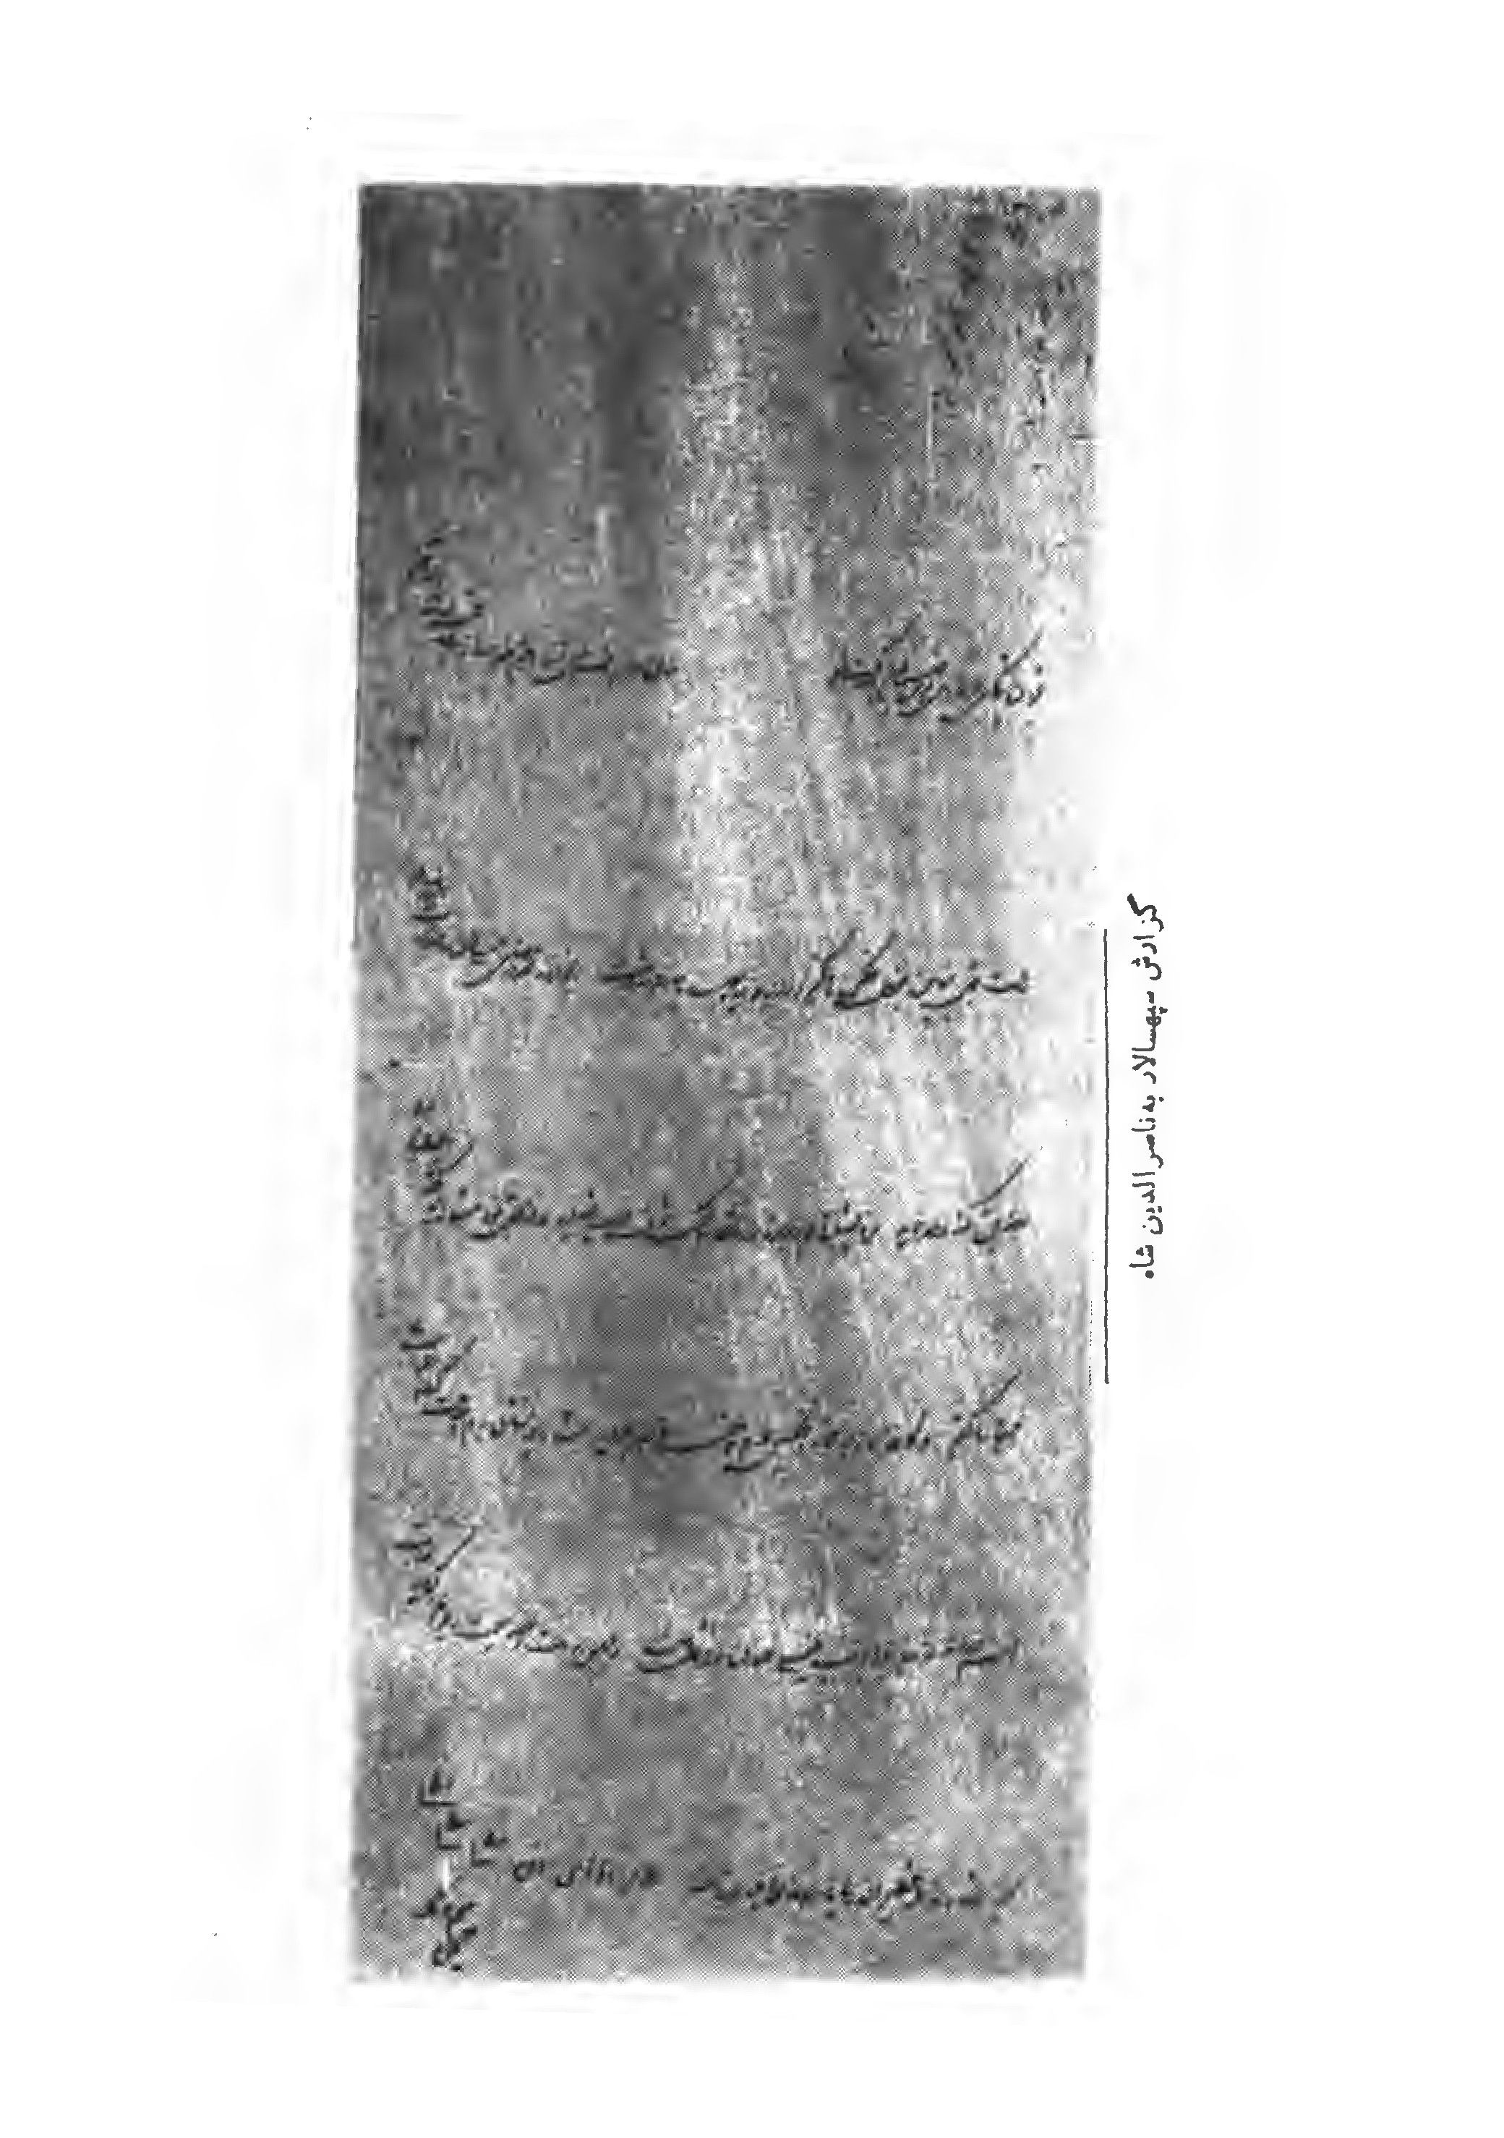
گزارش سپهسالار به ناصرالدین شاه

سند دوم
گزارش سپهسالار درباره ی نقشه ی مرز ایران و عثماتی که در عثمانی چاپ شده است (1291ق).
قربان خاکپای جواهر آسای اقدس همایونت شوم - علامت خريطه ی منحوسه که در عثمانی طبع شده بنحوی بود که ذات اقدس همایونی روحنا فداه مقرر فرموده بودید ،اگر چه این گونه نقشه ها بهیچ وجه طرف اعتنا نمی تواند شد معذلك محض اطاعت امر همایونی فردا هم صورت تقریری که باید در روزنامه طبع بشود و هم سواد کاغذی که بسفارت عثمانی باید فرستاده شود هر دو را حاضر کرده بحضور مبارك مي فرستد ،چون امشب را به طوری که به خاک پای همایون عرضه داشت در منزل جناب علاء الدوله با شاهزاد گان مهمان بود و بعضی مذاکرات می نمود نتوانست این چند فقره را حاضر نماید تا فردا انشاء الله تعالی حاضر شده از عرض حضور مبارك خواهد گذشت.
الامر الاقدس الاعلى - غلام خانه زاد - حسين .
شاه بالای گزارش سپهسالار نوشته است: جناب سپهسالار اعظم هم کاغذ رسمی هم در روزنامه دولتی باید نوشت و این فقره را توی دهن شان زدن بسیار بسیار لازم است .

سند سوم
گزارشی است برای معرفی نماینده ایران در مجلس دانشمندان علوم شرقی در پترزبورك (1292ق)
روزنامه ی وزارت امور خارجه -از سفارت دولت روس در ضمن کاغذ رسمی که لفا از عرض خاکپای مرحمت پیرای مبارك اقدس همايون ملوکانه روحنا فداه می گذرد اظهار نموده اند که در دو سال قبل اجتماع علمای شرقیه علوم در مجلس منعقده در لندن شده و امسال در بطرز بورغ در محل مخصوص خواهد شد و مجلس مزبور از غره ی سپتامبر تادهم ماه مزبور امتداد خواهد داشت و فهرست اشخاصی که از جانب دول سایره در آن مجلس حاضر خواهند شد و صورت مشروح مجلس مزبور را نیز فرستاده اند که لفاً از لحاظ اقدس خسروانه می گذرد خواهش کرده اند که اگر دولت علیه ایران هم مایل دخول در آن مجمع باشد و کسی برای آن مجلس معین فرماید که تاماه سپتامبر هم زیاده از دو ماه نمانده است دیروز هم شارژ دافر روس به ملاقات این غلام خانه زاد آمده و به ملاحظه بعدم وسعت وقت اصرار داشت که هر اقدامی در این باب خواهد شد زودتر بشود.
به هر طور رأی آفتاب ضیاى مبارك اقتضا فرماید امر قدر قدر مطاع مبارك شر فصدور خواهد یافت که انقرار اطاعت و امتثال شود- معروضه ی 2 شهر جمادى الاخر 1292 - الأمر الأقدس الاعلى مطاع مطاع مطاع - غلام خانه زاد -حسين.
شاه در بالای را پرت سپهسالار نوشته است: به میرزا عبد العظيم خان تلگراف کنید نه در پطر از اجزای سفارت یا کسی دیگر را که صلاح و لایق بداند وکیل مجلس می کند

سند چهارم
یاد داشتی است که ناصرالدین شاه پس از انتصاب سپهسالار به پیشکاری آذربایجان برای او نوشته و تعلیماتی به وی داده و از ناشایستگی ولیعهد (مظفر الدین میرزا) شکایت کرده و در باره فتنه شیخ عبید الله کرد نکاتی جالب یاد آور شده است. (1297ق)
جناب مشیر الدوله - باوجود خستگی و کار زیاد لابداً به خط خودم دستور العمل مختصری برای شما نوشتم الآن دادم آدم یحیی خان معتمد الملك بجا پاری بیاورد، بعد از رسیدن این دستور العمل به قول عوام آب در دست داشته باشد نخورد برود به آذربایجان دفع این اختلالات را انشاء الله بزودی بکنند .
دستور العمل را بعين ها بده وليعهد بخواند حقیقتاً عقیده ی من این است که اگر در نظم آذربایجان با شما همراهی نکند و بخیالات قدیم خود برقرار باشد او را احضار طهران نمایم ،دولت عقیم است پسر ندارد ، مملکت نظم می خواهد ، عمل این اکراد خیلی بد شده است به محض ورود يك تدبیری و خیالی بکنید که عجالتاً دفع این ها بشود تا بعد یک قرار محکمی با دولت عثمانی داده شود برای آینده ، اردویی از طهران می فرستم که به صفحات ساوجبلاغ یکر است بروند و آن جاها را نظم داده برگردند آن چه لازم باشد شما هم به حشمت الدوله دستور العمل بدهید که چه نحو حرکت کند، عمده این کار از قراری که می گویند این است اقبال الدوله حاکم ارومی ناخوش و بی حال و بی مصرف است اختیار اردوی را به برادر زاده اش داده است او با شیخ عبید الله دوستی دارد محال اشنویه و کورتر کور... جا های عمده سرحد ارومی را به پسر شیخ اجاره داده است و او را خود آورده است و داخل مملکت کرده است و سابقاً
بواسطه ی همین مداخله و اجاره ی محالات تسلط که لازم است به اکراد به مرسانیده بودند تا در این مقدمه آن چه گفته اکراد قبول کرده تبعیت او را نمودند، عمده ی هرزگی از اکراد خودمان است بخصوص اگر ادمکری و ساوجبلاغی که همۀ این ها را بتدریج تنبیه سخت کامل باید بکنید و رؤسای این ها را انشاء الله زنجیر کرده بطهران بفرستید.
خلاصه وضع آذربایجان این بود و هست و ماها در طهران بالمره بی خبر و همه به اشتباه می گذشت حالا انشاء الله شما بروید بلکه نظمی بدهید.
از قراری که شنیدم تیمور پاشاخان به خيال وصلت با ولیعهد افتاده است مناسب نمی دانم البته مانع بشوید .
بعضى فرمايشات بمعتمد الملك شد به شما ابلاغ می کند بعد از این هم در محاسبات اگر حرفی چیزی پیدا بشود به امین السلطان گفتم به معتمد الملك بگوید او به شما بنویسد جواب بگیرد، بهیچ وجه بدست و دامن دیگری نیفتد امين السلطان مرد دولت خواهی است در کارهای او همراهی بکنید البته، بلکه دوستی و یگانگی کامل .
اول کاری که می کنید انشاء الله دفع اختلال اکراد است بهر تدبیری باشد بزودى دفع بكنيد البته، علما و مجتهدین تبریز و سایر را خیلی امیدوار بکنید تجار و كسبه وساير را البته البته ، خیلی مأیوس و پریشان حال شده اند و خیلی بی نظم است نمی دانم چه کرده اند (؟) لعنت خدا باشخاص بی معنی . اقبال الدوله هیچ ارومی نمی خورد و هم چنین دیگران که انشاء الله بعد مفصلاً احکامش خواهد شد. دو تلگراف هم در جواب اعلام ما از ولیعهد و مجتهد رسید برای شما فرستادم زود زود بروید البته.

عکس
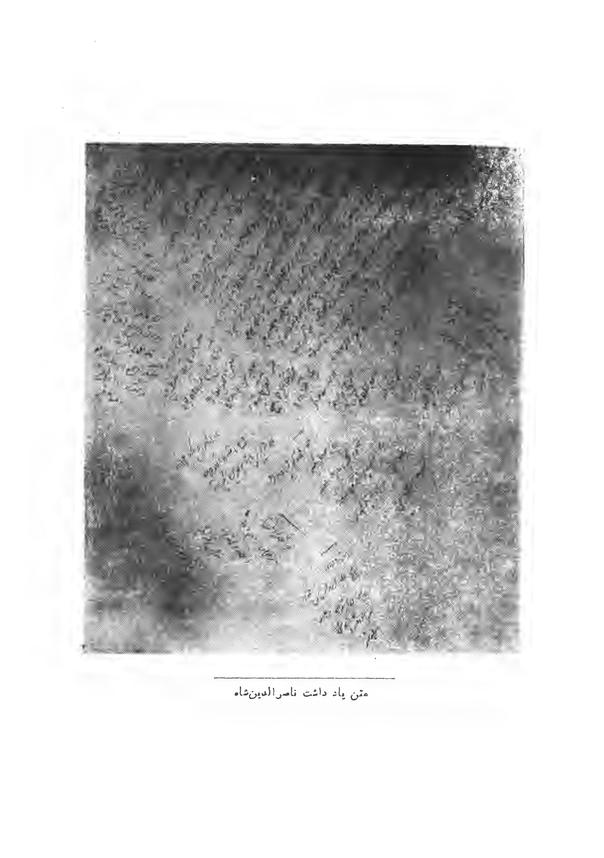
متن یاد داشت ناصر الدین شاه

سند پنجم
یادداشتی است از ناصرالدین شاه به سپهسالار درباره تجاوز ترکمن های آخال روسیه بمرزهای ایران و دستور تنبیه و کیفر آنان (1297ق)
جناب سپهسالار اعظم - روزنامه های تلگرافی خراسان را خواندم در همان روز نامه حکمی نوشتم بعلاوه ی آن حالا هم لازم دانستم بنویسم ، اولاً همان طور که نوشته ام تلگراف سختی به خراسان بکنید که اگر غفلت از طرف دره گز شده است تنبیه و سیاست کاملی لازم دارند، اگر از قوچانی غفلت و مسامحه شده است تنبیه سخت کامل لازم دارند، خراسان امن خوب راحت را چرا باید ضایع نمایند و زن و بچه به اسیری برود ( ؟ ) ثانياً بايد حكما تلافی این عمل را از دره جزی و قوچانی بخواهید که تمام آن اسرا و اموال را پس بگیرند و تلافی نمایند خیلی زود . ثالثاً همین دست خط را هم بدهید الآن ببرند به شجاع الدوله بدهند ملاحظه ،نماید حقیقتاً از نواب و سر حد داران او کمال غفلت و نامردی شده است باید تلاقی کامل بکند و بعد از ورود قوچان فوراً بلافاصله سواره و پیاده ی مستعد برداشته قلعه جات و صحرای آخال را تاخت و تازه کامل کرده بعرض برساند، بهیچ وجه از این غفلت آن ها صرف نظر و گذشت نخواهد شد .
عکس

یادداشت ناصرالدین شاه به سپهسالار

سند ششم
تلگرافی از بخشداران بخش های پنجگانه طوالش به سپهسالار در شکایت از ناصر الملك (محمود خان قراگزلو) که در آن زمان والی گیلان بوده است.
مخابره ی تلگرافی دولت علیه ایران - حضور جناب مستطاب اجل ارفع اشرف سپهسالار اعظم -تعديات و همه طور تعرضات جناب ناصر الملک در حق جان نثاران از حد گذشته لابداً غرض حالی مصحوب آدم مخصوص 14 شهر شعبان تقدیم نمودیم به شرف لحاظ مبارك خواهد رسید ،استدعا داریم چاکران را از این بلیه آسوده فرمائید که با این حالت حالیه قدرت زیست و نوکری نداریم .جان نثاران - نصرة الله - جواد - رحيم -جعفر قلی- اللهيار - حكام پنج بلوك طوالش- مهر تلگراف خانه مباركه -به تاريخ 11 شهر شعبان 1292
در زیر تلگراف با خط ناصرالدین شاه نوشته شده است: این عمل ها كلا به تحريك نصرت الله خان است نوشتم به ناصر الملك كه او را رئیس طوالش بکند همه آسوده می شوند ، اما شما حالا هیچ از این مقدمه تلگراف نکنید یا ننویسید، همین طور حالا جواب بدهید که غلط می کنید باید اطاعت ناصر الملک را بکنید والا تنبیه خواهید شد.
عکس
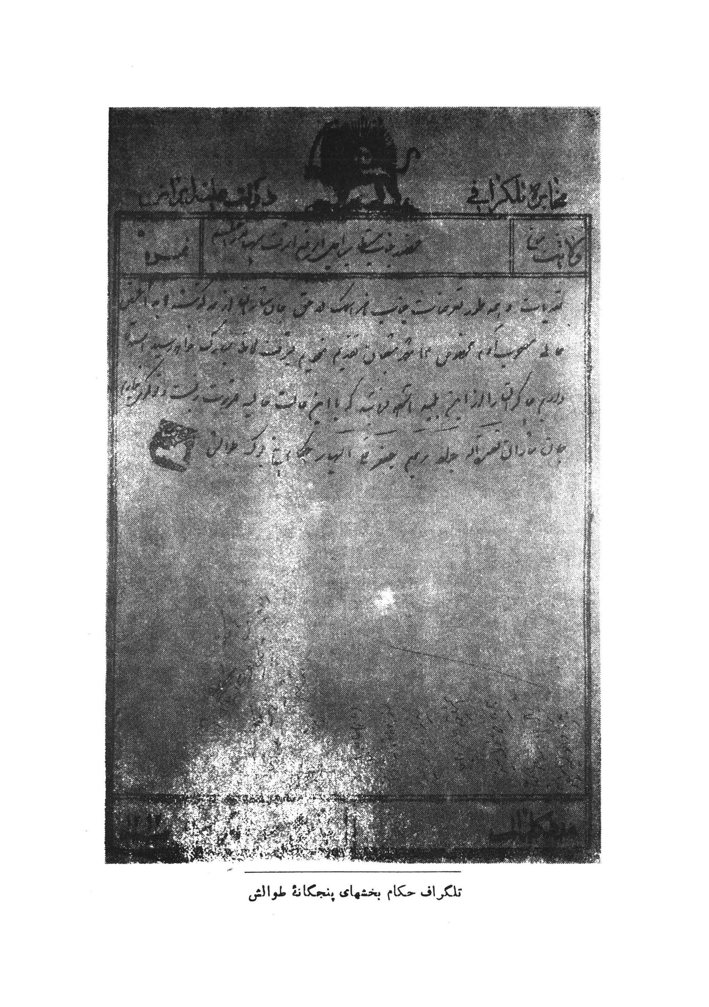
تلگراف حکام بخش های پنجگانه ی طوالش

سند هفتم
تلگراف شندلر از تلگرافچی های انگلیسی که در استخدام دولت ایران بود و نخستین خطوط تلگرافی ایران بوسیله او دائر شد، این تلگراف مورخ اول رجب 1293 ق می باشد و شروع ارتباط خط تلگرافی مشهد - طهران را اطلاع می دهد و نخستین تلگرافی است که در این خط مخابره شده است.
ولایت مشهد -نمره ندارد. خدمت جناب مخبر الدوله از زرنگی حیدر- علیخان سرهنگ امروز که دوشنبه است سیم داخل شهر شده و حالا از تلگراف خانه حرف حرف میزنم شندلر - مهر - تلگراف خانه ی مبارکه - به تاریخ یکم شهر رجب المرجب 1292
ناصرالدین شاه در زیر این تلگراف با خط کم رنگ محو شده نوشته است : جناب سپهسالار اعظم الحمد لله تعالی که سیم به مشهد مقدس رسید، عریضه ما را به خدمت حضرت ابلاغ کنید و تشریفات از همان قرار که نوشته بودم انشاء الله تعالى بعمل آورید.

عکس
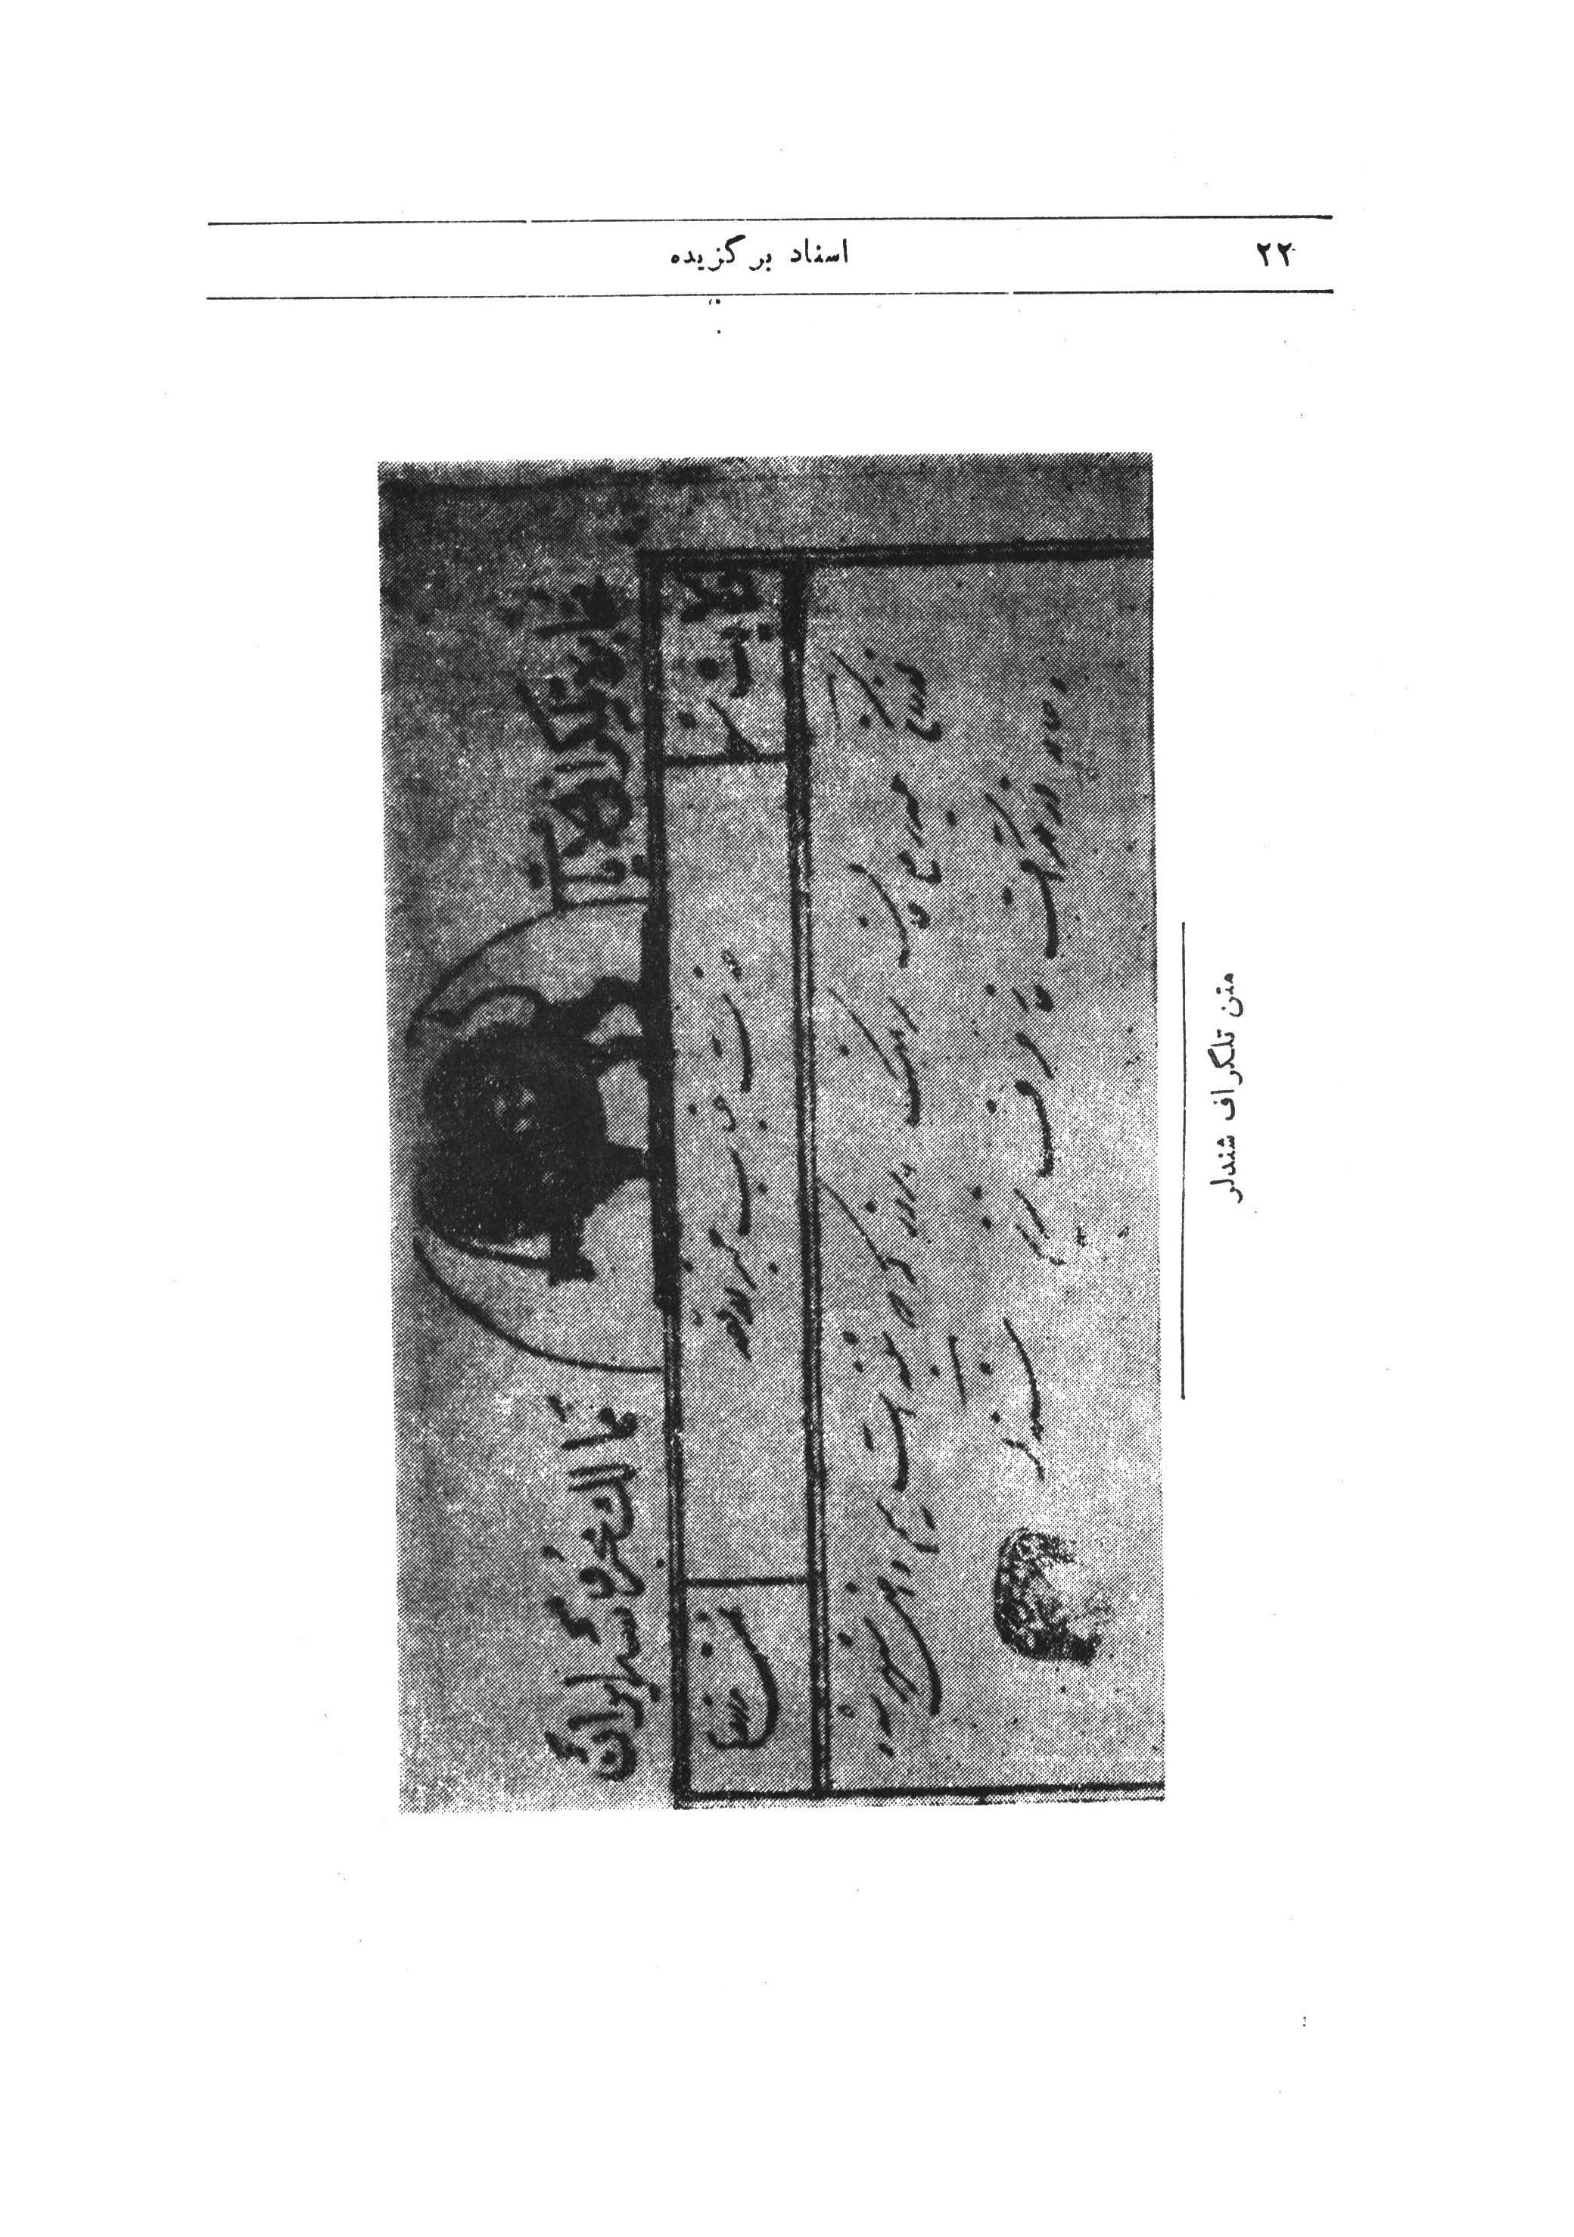
متن تلگراف شندلر

سند هشتم
تلگراف شیخ محسن خان معین الملك سفیر ایران در استامبول راجع به تغییر سلطان عثمانی (1293ق)
نمره 17 - حالا عصر ترجمان دیوان آمده جلوس سلطان عثمانی «مراد» را رسماً ابلاغ نمود، دیشب ساعت چهار وکلای دولت جمعی علماء و رجال مسلم و غیره در باب سر عسکر اجتماع و به خلع سلطان عثمانی و نصب «سلطان مراد» اتفاق نموده چهار فوج و سه کشتی زره پوش به احاطه ی سرای گماشته وزیر جنگ با دویست سواره نظام رفته سلطان مراد را به باب وزیر جنگ آورده بیعت کردند ، ردیف پاشا را فرستاده سلطان سابق را با والده وعيال و اولاد با احترام به سرای (توپ قاپو )نقل کردند ، این امر خطیر چنان مخفی و آرام گذشت که شایان حیرت و توقیر ملل خواهد شد و در اروپا اثر عظیم خواهد داشت ، گویا مراد کونسیتسیون را امضاء فرموده فردا منتشر خواهد کرد،عجالتاً تلگرام تبريك گرم از طرف همایون لازم است - محسن.

سند نهم
را پرتی است از سپهسالار راجع به ورود وزیر مختار فرانسه (1296ق)
قربان خاکپای جواهر آساى مبارك اقدس همایونت شوم - دیروز وزیر مختار فرانسه به قزوین وارد شد نواب عضد الدوله بچاکر فدوی تلگراف کرد که وزیر مختار از من توقع دارد که از او دیدن نمایم ، فدوی خانه زاد در جواب او تلگراف کردم که به موجب عهدنامه شما نباید دیدن نمائید اگر وزیر مختار مایل باشد از شما ملاقات نماید بخود و همراهانش احترام لازم را به عمل آورید، وزیر مختارهم به شارژ دافر فرانسه که در طهران است تلگراف کرده بود که شاهزاده از او دیدن نماید شارژدافر در وقتی که فدوی در تلگراف خانه بودم نزد فدوی آمده اصرار زیاد در این مسئله کرده بعد از آن که این غلام خانه زاد از روی عهدنامه مدلل نمود که شاهزاده نباید از وزیر مختار دیدن نماید و هر گاه خود وزیر مختار میل دارد به ملاقات شاهزاده برود میل ندارد نرود متقاعد شده ،رفت محض اطلاع خاطر خطير مبارك جسارت بعرض نمود -الامر الاقدس الاعلى مطاع مطاع مطاع - غلام خانه زاد -حسین
شاه بالای را پرت سپهسالار نوشته است - از عهدنامه نباید تخلف بشود هر طور نوشته اند باید معمول دارند.

سند دهم
صورت استخراج تلگراف رمز شیخ محسن خان معين الملك سفیر ایران از استانبول به سپهسالار (1296 ق)
نمره 39 تلگرام اخیر رسید وقوعات را دائم پیش از وقت و اخبار را به موقع عرض کرده ام ، این روز ها بجهة متارکه جنگی نشده بود، مذاکره سفرا بابا بعالی بجائی نرسیده که عرض بشود، عرض کرده بودم دول متحابه برای متارکه سه تکلیف می کنند متاركه ی بلا مدت ، كما في السابق ماندن صرب و قراجه داغ ، امتیاز هرسك بوسنى - بلغار ، هر روز مجلس می شد دیروز مجلس عمومی دو تکلیف اول را قبول و امتیاز سه ایالت وارد کردند ولی سفرا اصرار دارند، عاقبت لابداً قبول خواهند کرد ، دیروز با صرب محاربه شد و بدون نتیجه روسیه استعداد کامل در حدود عثمانی حاضر کرده است سفیر کبیر سه روز دیگر با تعلیمات جدید وارد می شود جنگ روس با نمسه بی اصل است ده ملیون اسلاو در نمسستان است اگر با روسیه جنگ بکند یاغی می شوند.
در باب رجعت قشون طرفین از سرحد خوی قرار شده است روز معین بشود امروز و فردا بجهة تعطيل مجلسى ممکن نمی شود پس فردا عرض خواهم کرد ، همچنین فقره عباس میرزا در باب زوار می خواهند امرنامه بنویسند بنده می خواهم در حاشیه ی یادداشت سفارت حکم هر فقره نوشته شود نسخه بسفارت و نسخه به بغداد فرستاده شود، تبريك همایون پریروز رسیده فردا جواب می نویسند ، نمی دانم چرا دیر آمده نامه را این روز ها ابلاغ خواهم کرد کمیل هنوز مراجعت نکرده است، تغییر مشارالیه صلحت بيست ليكن به سفارت لندن تلگراف کنید برای مراجعت او به تحدید حدود به وزیر خارجه اصرار بکنند امپراطور برزیل با امپراطریس به طور ناشناس دیروز وارد
شده منزل و تشریفات قبول نکردند، امروز با سلطان دید و بازدید شد، در باب تعمیر سفارت می فرمائید: شروع بشود تن خواه خواهد رسید. یقین حالت بنده هنوز در حضور عالی مشتبه است برای خرده خرجی معطل هستم معادل قیمت مصالح لازم است تا شروع بشود از مقرری و مطالبات هر چه ممکن است به حاجی حسن التفات بكنيد - محسن

سند یازدهم
تلگراف کنسولگری روس از گرگان (استرآباد )در باره ی ممانعت مردم از حمل گندم
از استرآباد - مورخه سه شنبه غره جمادی الثانی 97 - وکیل قنسولگری ما از مازندران اطلاع میده که شاه محمد خان وارد ساری شده معتبرین بار فروش و ساری گفته اند که اگر دست به حمل غله بزنند یا به خواهند اشخاصی را که سابقاً تقصیر نموده اند بگیرند جمیع رعایای روس را به قتل خواهیم رسانید، احکامی که شاه محمد خان از جانب سپهسالار اعظم آورده بود محل اعتنا نشد و مفید نتیجه نگردید و جرأت براز نکرد وکیل قنسولگری مادر مازندران مجبور شده طلب امنیت بجهت جان و مال قعه روس بنماید
عکس
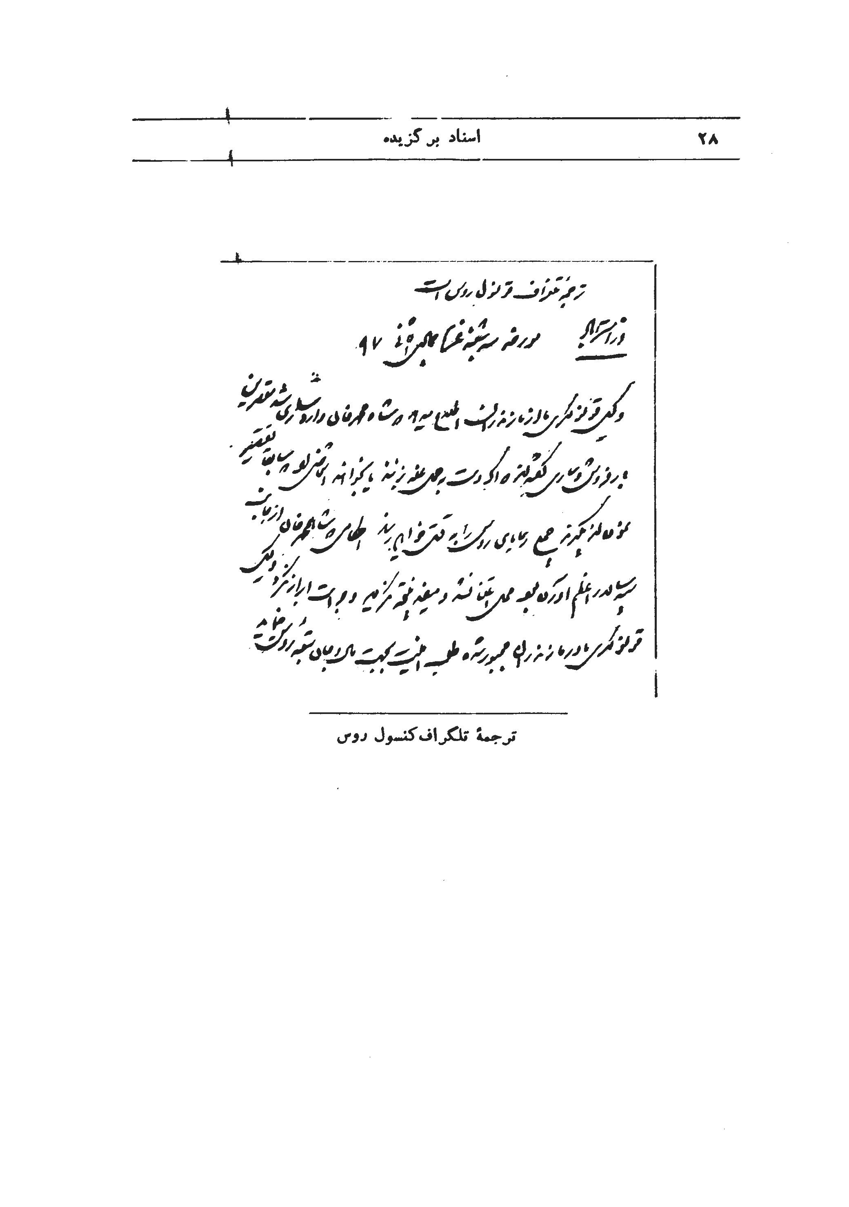
ترجمه تلگراف کنسول روس

سند دوازدهم
گزارش سپهسالار راجع به تقاضای سفیر دولت انگلیس برای استقبال از شاه (1292ق)
قربان خاکپای جواهر آساى مبارك اقدس همایونت شوم- سفیر دولت انگلیس شه خیر خواه و مساعد است به توسط مسترطا مسن برادر خود که تازه آمده است بچاکر فدوی پیغام داده بود که اگر میل خاطر خطیر آفتاب تأثیر مبارك همایونی باشد من حاضرم که رسماً در تشریف فرمائى موكب مسعود مبارك استقبال نمايم - واضح است که اگر او اقدام کند سایر سفراهم متابعت خواهند کرد چون این غلام جان نثار از سلیقه ی مبارکه همایونی در این باب استحضار نداشت جواب او را منوط بعرض خاکپاى مبارك و صدور حکم جها نمطاع نمود، در این صورت اراده ی مطاعه ی مباركه بهرطور علاقه می گیرد مقرر فرمایند که بچاکر فدوی زودتر اطلاع دهند که جواب او را بدهد و تکلیف آن ها معلوم شود.
تلگرافی از حاجی محسن خان از اسلامبول الآن رسیده استخراج آن را برای عرض خاک پای مبارك تقديم نمودم ،در باب مقرری میرزا محبعلی و غیره جواب لازم را نوشته فرستادم و او را از این فقره آسوده کردم لیکن در خاکپاى مبارك واضح است که مقرری او حواله ی آذربایجان و جزء باقی صاحب دیوان است و اگر فرضاً از صاحب دیوان وصول شود جز و تن خواهی است که بقورخانه حواله فرموده اند بهر طور رأی آفتاب ضیای مبارك اقتضا فرماید مقرری او وصول خواهد شد فرمان خدیو مصر و والی صرب را دیروز با چاپار مخصوص فرستادم، در صورتی که رسماً تشریف فرمای شهر شوند استقبال
سفرا بعقيده ی قاصر غلام جان نثار اسباب عظم خواهد بود ، تارأی جهان آرای مبارك چه اقتضا فرماید (؟) مورخه 28 شوال 1292 الامر الاقدس الاعلى مطاع مطاع مطاع - غلام خانه زاد - حسين.
شاه بالای گزارش نوشته است:
روز ورود از دوشان تپه به شهر سفیر انگلیس را به استقبال بفرستید بسیار خوب است اگر سایرین هم خواستند بیآیند بهیئت اجتماع بیایند والا همان سفیر انگلیس می آید بسیار خوب است

سند سیزدهم
گزارشی از سپهسالار به ناصرالدین شاه در باره اختلاف مظفر الدین میرزا ولیعهد با همسرش ام الخاقان (1292ق)
قربان خاکپای جواهر آسای مبارك اقدس همایونت شوم -در باب ام الخاقان که مقرر شده بود اگر چیزی بنظر چاکرانه ی فدوی برسد بخاکپای مبارک عرضه دارد، اگر چه کنه هر مسئله و صلاح و چاره ی هر کار همان است که در مرآت خاطر آفتاب مظاهر مبارك اقدس همایون شاهنشاهی روحنا فداه جلوه کند ولی حسب الامر الاقدس الاعلى با كمال عجز و انکسار جسارت می ورزد که به عقیده قاصر این غلام ای مقدار اصلاح از تفریق در هر حال ارجح و اولی و از برای منتسبان آستان سلطنت و جلالت مناسب تر است که باز بهرطور مقدور شود حضرت ولیعهد و یا نواب عليه عاليه متعالیه شکوه السلطنه دامت عفت ها به اصلاح ذات البین راضی شوند و اسم تفریق بمیان نیاید، در صورتی که محال باشد منوط به امر قدر قدر مطاع مبارك ملوکانه است و این غلام خانه زاد در این جا بانواب عليه عاليه شکوه السلطنه دامت عفت ها و با تلغراف با نواب مستطاب حضرت ولیعهد در کار مذاکره و فراهم آوردن موجبات اصلاح هستم بهرجا منتهی شد باز بعرض خاکپای مرحمت پیرای مبارك خواهد رساند
معروضه ی 12 شهر شوال 1292 - الامر الاقدس الاعلى مطاع مطاع مطاع -غلام خانه زاد - حسين .
ناصرالدین شاه در بالای گزارش سپهسالار نوشته است: البته اگر کار به طلاق نکشد بجا است .

عکس
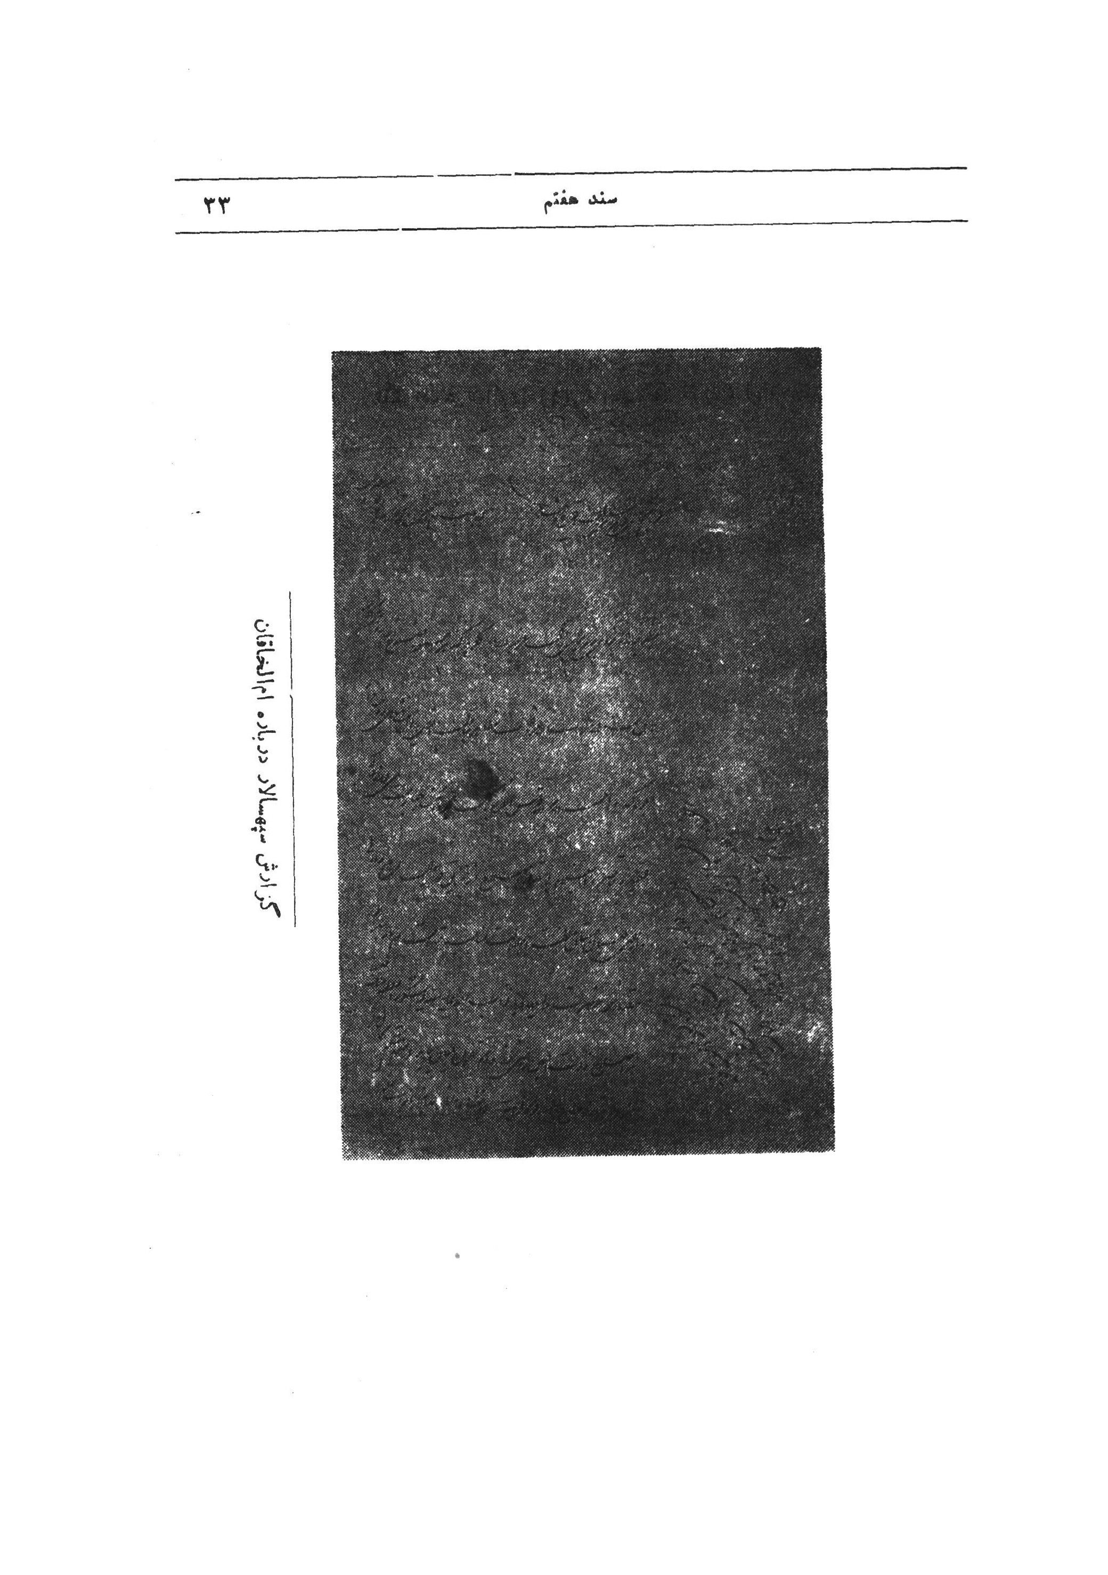
گزارش سپهسالار درباره ام الخاقان

سندچهاردهم
تلگراف عزت الدوله به سپهسالار درباره ام الخاقان
ولایت شیراز - نمره 23 - خدمت جناب جلالت مآب سپهسالار اعظم شما می دانید که من بعد از مهد علیای مرحوم که کاش زنده نمانده بود جز شما کسی را ندارم ، نمی دانم چه بدبختی دامن گیر شد که در این تقدیرات در فارس هستم، شما را بجان معتمد الملك قسم می دهم که نیم ساعت اوقات خودتان را مصروف کار من بكنيد كه نزديك است دق کنم.
از قراری که از طهران چه نوشته اند و چه تلگراف می کنند ، نواب ارفع والا ولیعهد و سر کار شکوه السلطنه درجه ی بی لطفی را نسبت به ام الخاقان بپایه هایی رسانده اند که می خواهد طلاق بدهند عرض هم کرده اند قبله ی عالم هم قبول فرمودند ، از هیچ کس شکایت نمی کنم ، بد بختی خودم را بالا تر از این می دانم اگر قبله ی عالم مراکنیز خود شان می دانستند هیچ کس را جرأت این کار ها نبود جرأت این کار ها نبود، حالا از قرار گفته ی مردم کارش به این جا رسیده است و حکم اذن طلاق هم داده شده است، مختارند، از شما اگر صلاح بدانید خواهش دارم يك استدعا نمائید و این عرض مرا به خاکپای مبارک برسانید که دختر من کمتر از مریم خانم کنیز مادرم نیست ، بعد از مهد علیا قبله ی عالم راضی نشدند که مریم خانم در بدر و در خانه های مردم منزل داشته باشد اگر طلاق می دهند بچه ها را دستش بدهند در گوشه ی خانه ی دیوانی جایش بدهند که بچه هایش را بزرگ کند تا بعد رأى قبله ی عالم بهرچه تعلق یافت آن خواهد شد معلوم می شود که خواهر زاده ی
شکوه السلطنه بهتر از خواهر زاده ی قبله عالم است که باید رسوای دنیا بشوم ، انشاء الله مرا زودتر آسوده بفرمائید - عزت الدوله - مهر تلگراف خانه مبارکه - 28 صفر 1293
عکس
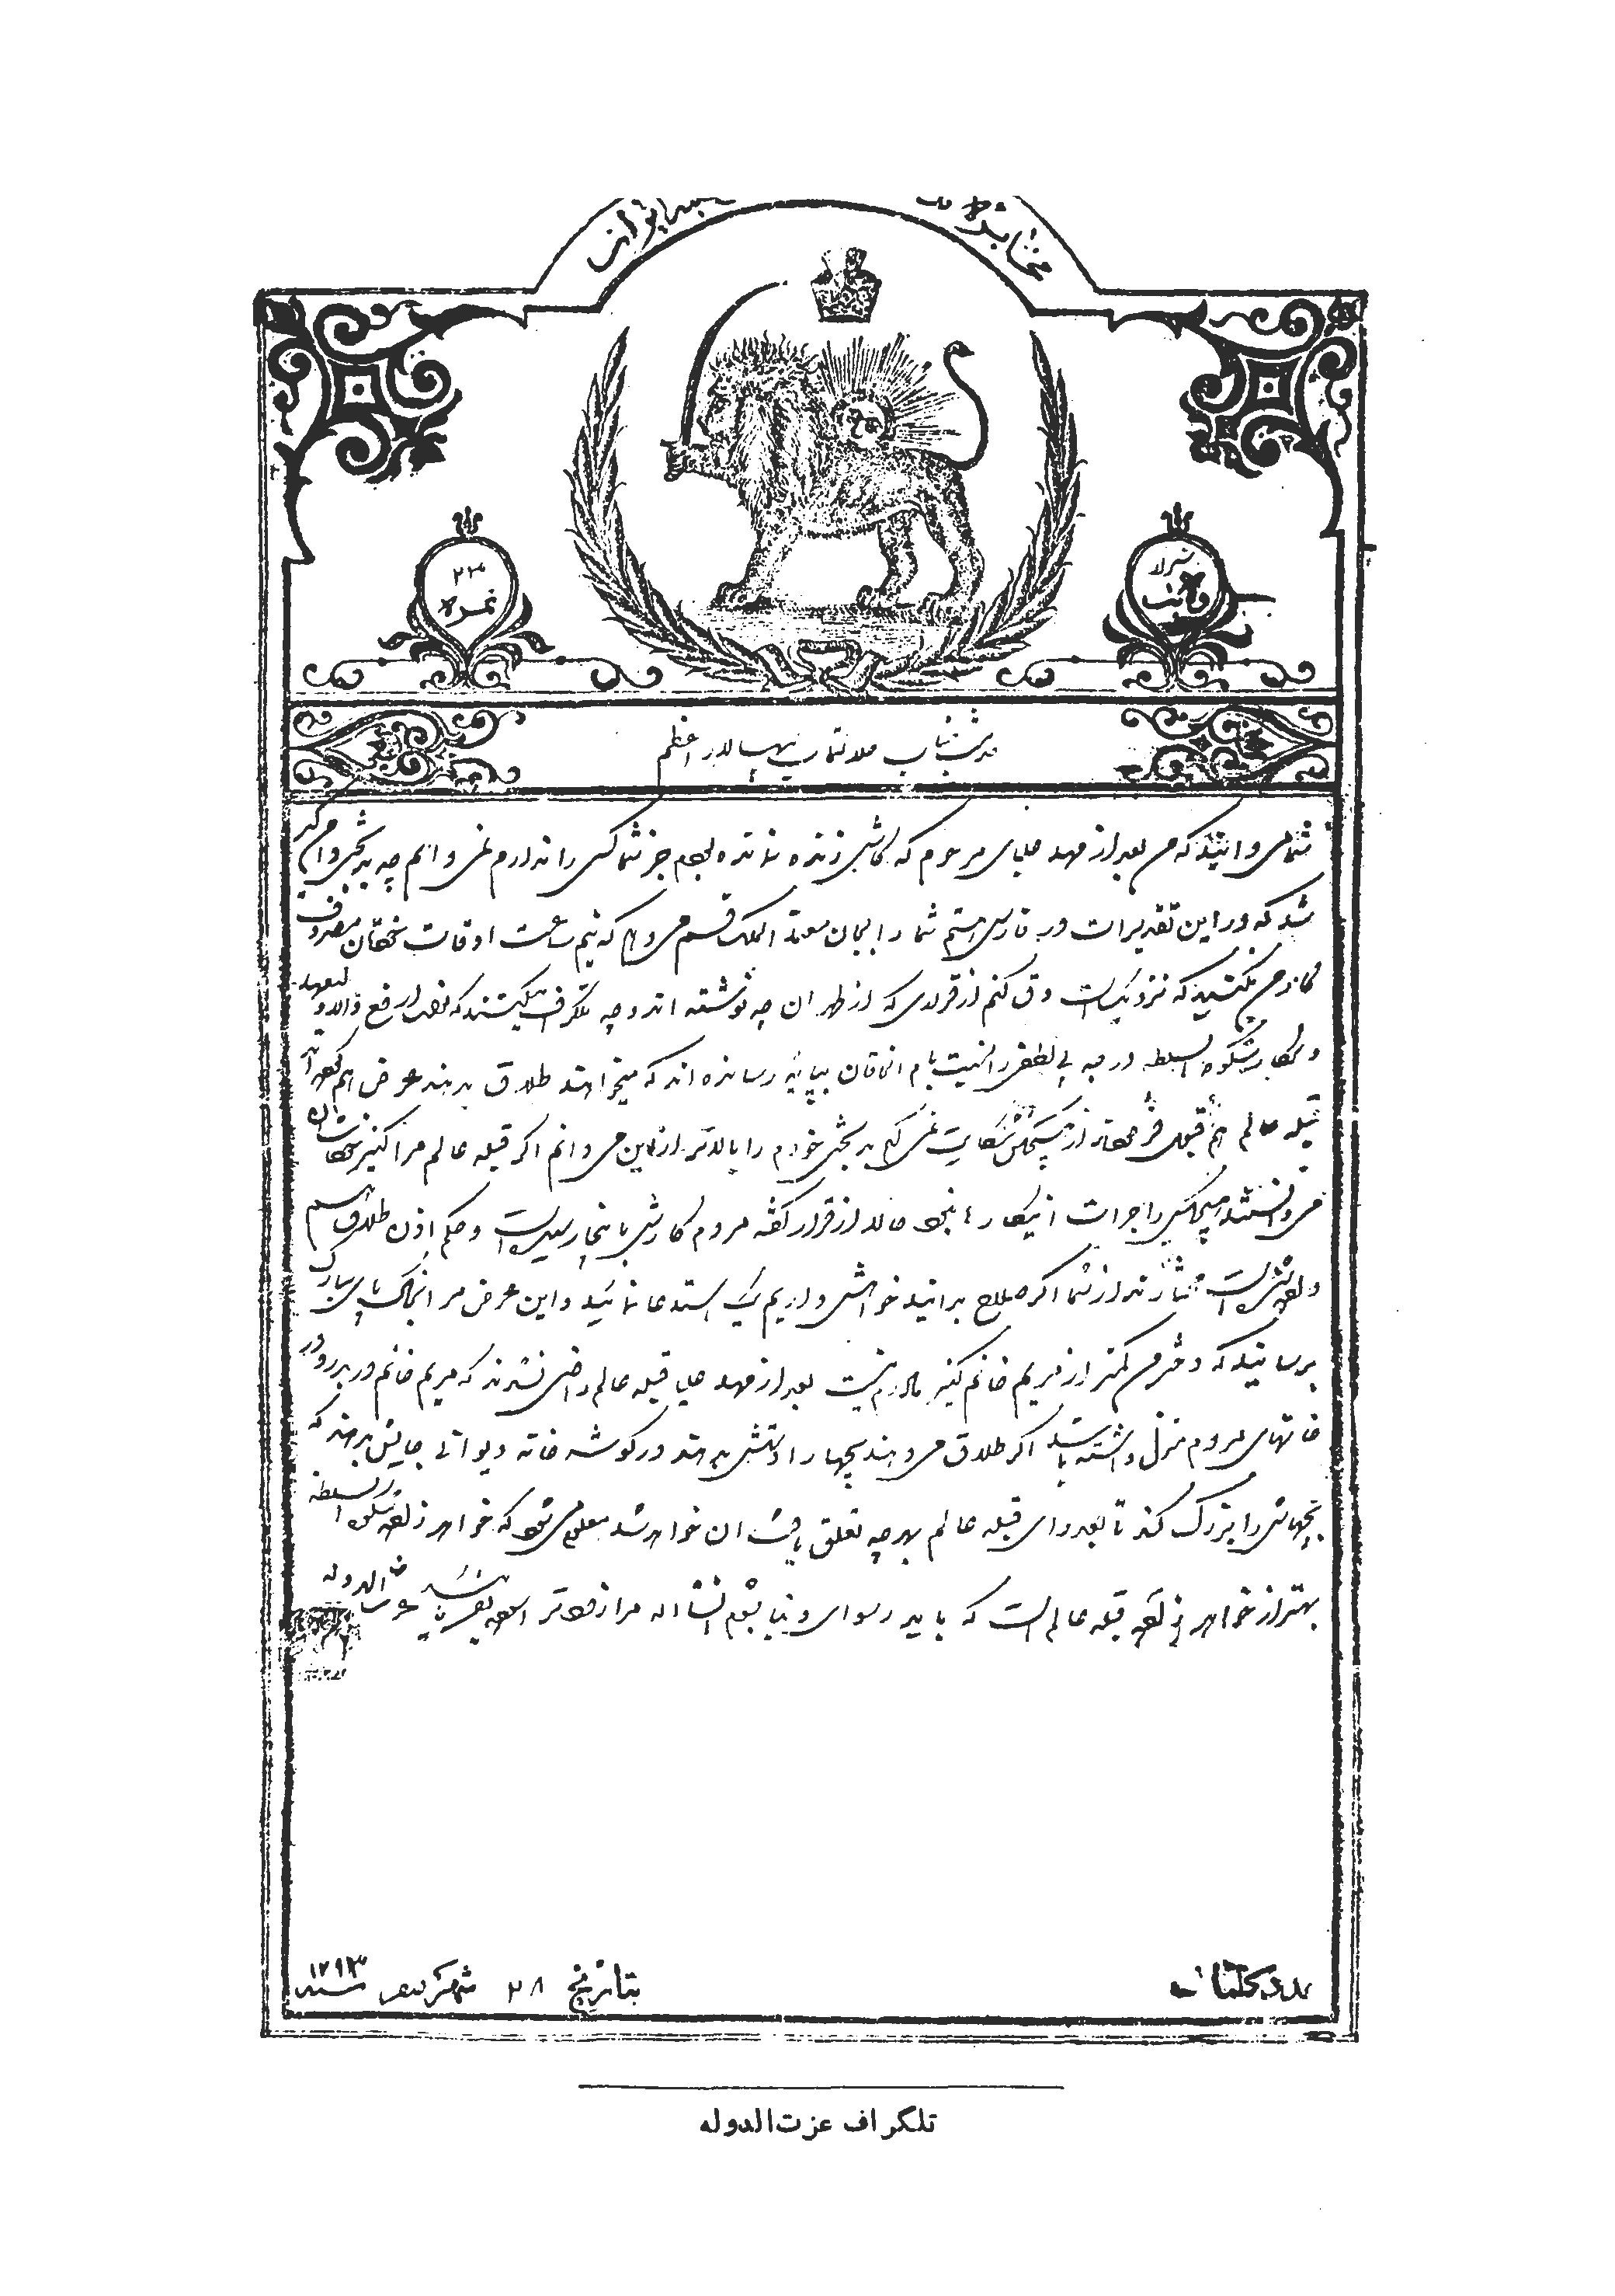
تلگراف عزت الدوله
اسناد ظل السلطان
عکس
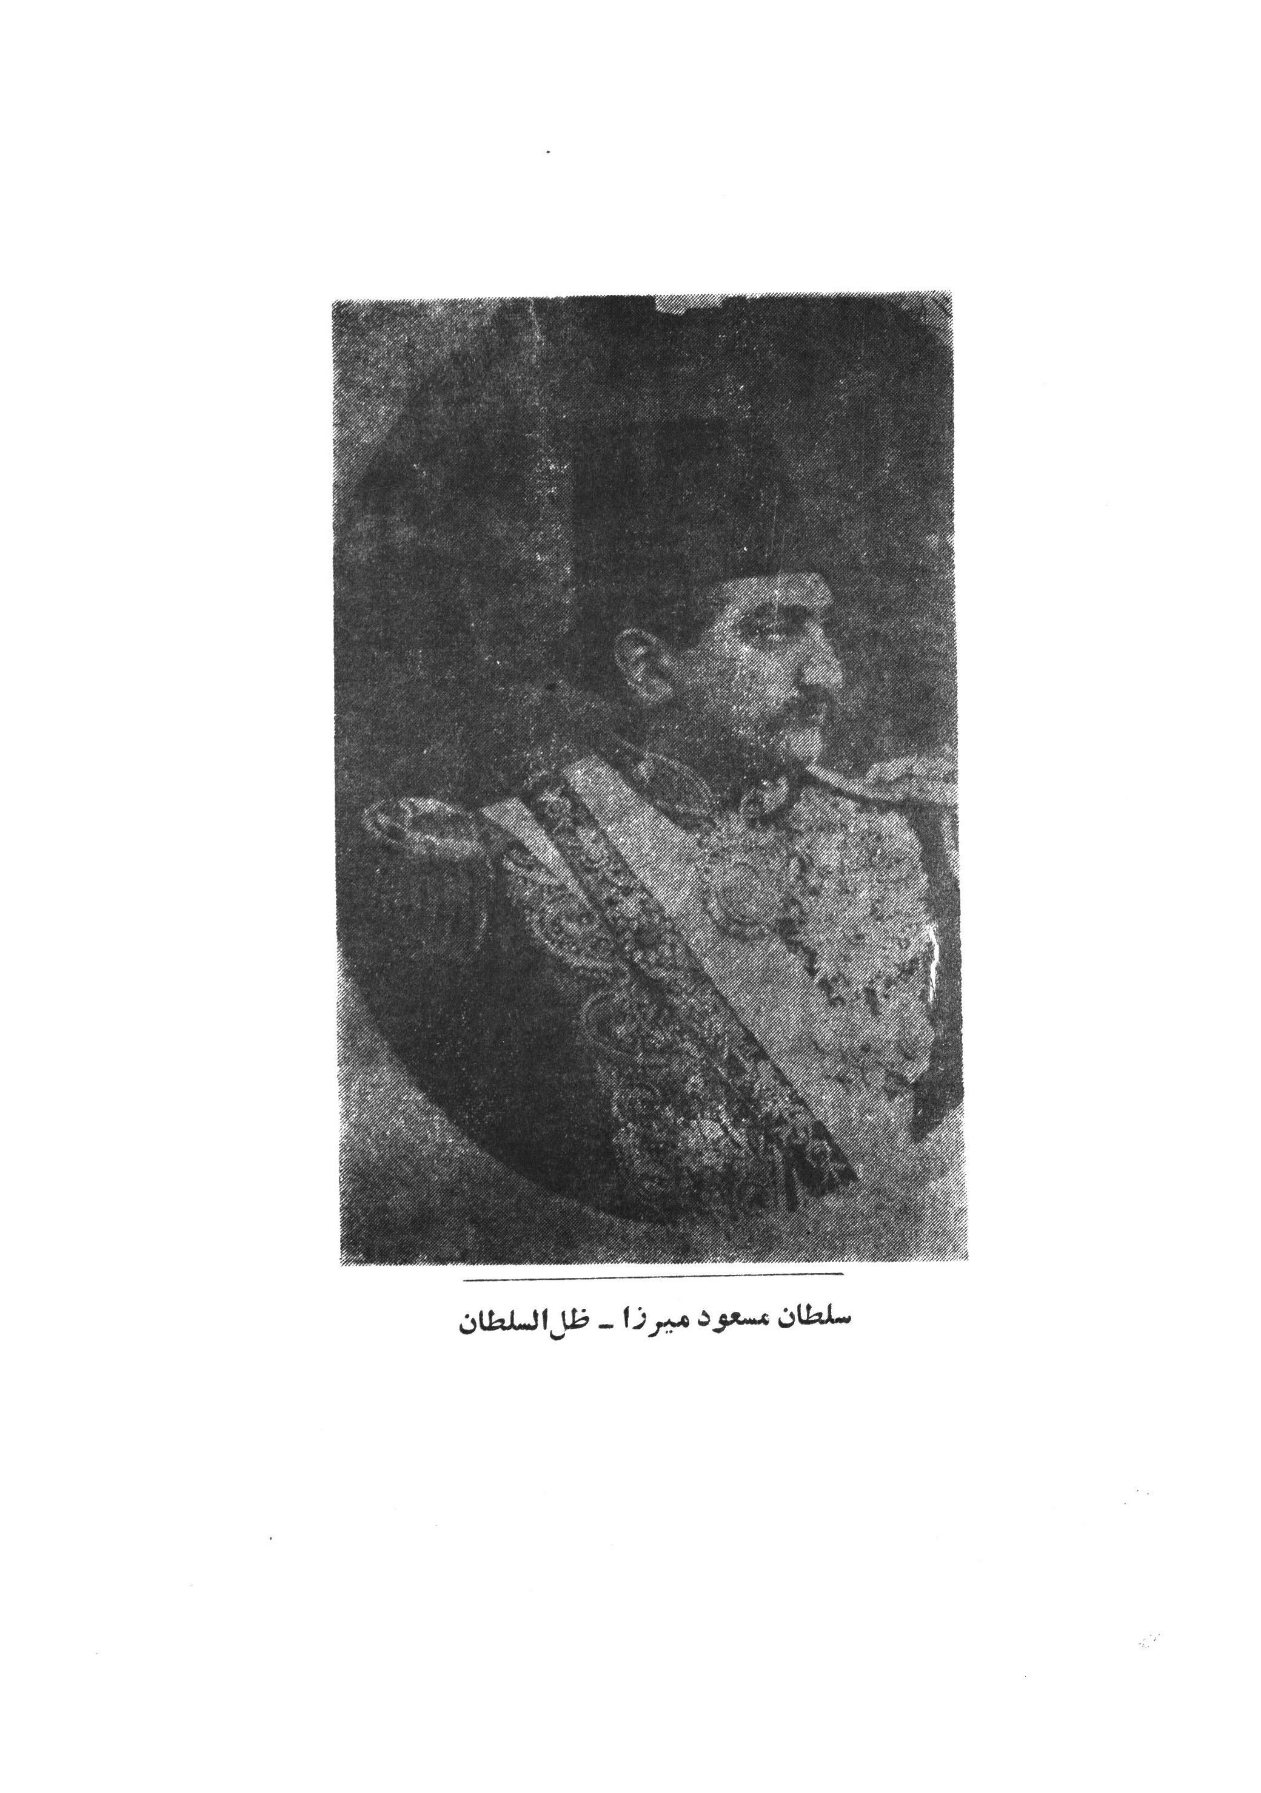
سلطان مسعود میرزا - ظل السلطان

ظل السلطان
سلطان مسعود میرزا فرزند ناصر الدین شاه و خانم عفت السلطنه (متولد ماه صفر 1266 ق) معروف تر از آن است که نیاز به معرفی داشته باشد و نوشتن زندگی نامه ی اوهم محتاج به تنظيم يك كتاب چند صد صفحه ئی ،است، او در سیزده سالگی (1279) بوزارت و سرپرستی محمد ناصر خان قاجار ظهیر الدوله به حکومت فارس مأمور شد و لقب يمين الدوله گرفت و در هیجده سالگی (1284ق) با وزارت و پیشکاری صاحب دیوان حاکم اصفهان شد و پس از دو سال بار دیگر بحکومت فارس رفت و در سال 1291 بار دیگر حکمران اصفهان شد و (بجز مدتی کوتاه که در سال 1304 به طهران احضار و خانه نشین شد ) تا 1325ق حکمرانی اصفهان را بعهده داشت و بجز اصفهان بیشتر اوقات استان های فارس و خوزستان و لرستان و شهرستان های اراك و بروجرد و همدان و گلپایگان و محلات و خوانسار و کاشان و یزد هم ضمیمه حوزه حکمرانی او بود و او از طرف خود در آن نقاط نایب الحکومه ئی می گماشت. ظل السلطان داعيه سلطنت نیز داشت و از این رو با کسانی چون ملکم و جمال الدین افغانی بی ارتباط نبود و جمال الدین از 22 صفر تا 12 ربیع الاول 1304ق در اصفهان مهمان ظل السلطان بود و با هم گفتگوهای پنهانی داشتند در مدت اقامت در روسیه هم جمال الدین با نفقه ی ظل السلطان زندگی می کرد.
سیدجمال اصفهانی و ملك المتكلمين دو خطيب مشروطه هم از طرف ظل السلطان تقویت می شدند و حقوق مستمر دریافت می داشتند، از این رو ظل السلطان در استقرار مشروطه دخالت غیر مستقیم داشت.
او در 1325 از حکومت اصفهان معزول و چندی بعنوان والی فارس روانه شیراز شد، در رویداد بمباران مجلس (1326ق) خانه او و خانه خواهرش با نو عظمی بوسیله ی قزاقان ليا خوف و سربازان سیلاخوری غارت شد در همان سال از اوضاع آشفته ی ایران
دلتنگ گردیده رهسپار اروپا شد و پس از بحران اروپا و شدت جنگ جهانی اول به ایران بازگشت و در باغ نو اصفهان سکنی گزید و در ماه رمضان 1336 ق در همان جا در گذشت و جنازه ی او به مشهد منتقل شد.
در باره ی ظل السلطان تاریخ نگاران داوری های بسیار کرده و او را به صفات بی رحمی و قساوت متصف ساخته اند، اما باید انصاف داد که بیشتر بی رحمی و قساوت او با دزدان و راهزنان و یاغیان بود و اگر چنین نبود نمی توانست نزديك به نیم قرن سرزمین وسیع حوزه حکمرانی خود را امنیت بخشد. امنیتی که حتی بیگانگان صاحب غرض مانند ادوارد براون و لز دکرزن هم از آن تمجید کرده اند بی تردید ظل السلطان یکی از شاهزادگان لایق و باهوش و تجددخواه قاجاریه بود، سازمان اداری و نظامی و افواج جدید نظام و مدرسه نظامی که در اصفهان تأسیس کرده بود در زمان خود از منظم ترین سازمان های ارتش ایران بحساب می آمد ، لرد کرزن سپاهیان ظل السلطان را که از روی نظام اتریش و با لباس و اسلحه اتریشی تربیت یافته بودند یازده هزار پیاده و هفت هزار نفر سواره یادداشت کرده است او به حوزه ی وسیع حکومت خود نظم و امنیتی بی نظیر بخشید بطوری که بیگانگان هم از این امنیت با تحسین و شگفتی یاد نموده اند .
ظل السلطان (که بقول ژنرال واگنر اتریشی از دستگاه سلطنت فقط تاج و تخت کم داشت) از لحاظ خدمات اجتماعی آثاری ارزنده از خود برجای نگذاشته اما شایستگی و کاردانی و حسن تدبیر او را در مقام مقایسه با مظفرالدین شاه و کامران ميرزا و بسیاری از شاهزادگان و حکام ناتوان عصر قاجاریه نمی توان انکار کرد، بخصوص اسنادی که از او بدست آمده گواه بر آن است که او شخصیتی قوی و گفتاری صریح و عاری از چاپلوسی داشته و از سیاست جهانی و نقش سیاسی همسایگان قوی دست ایران بخوبی آگاه بوده و این نیز برای او امتیازی است.
به جز این ها ظل السلطان دانش دوست بود و مدایحی که دهقان سامانی و شوریده شیرازی و شاعران همزمان وی برایش سروده اند نشانه ادب پروری اوست ، کتاب تاریخ مسعودی نیز اثر اوست و تا حدی پایه ی معلومات و مطالعات وی را حکایت می کند.
ظل السلطان کتاب های نفیس در کتابخانه شخصی خود گردآوری کرد که پس از در گذشت او پراکنده شد تعدادی از آن کتاب های نفیس خطی چند سال پیش از طرف آقای اکبر مسعود صارم الدوله به کتابخانه ی فرهنگ و هنر اصفهان اهداء گردید و بهای آن کتاب ها بوسیله کتابشناسان بیش از چند صد هزار تومان برآورد شده است .
پیش از این چند سند از ظل السلطان در کتاب اسناد نویافته چاپ شد و اينك هم چهارده سند ارزنده ی دیگر از وی در این کتاب چاپ می شود ، احاطه او بر مسائل سیاسی زمان و صراحت بیان و درشتی گفتارش با ناصرالدین شاه در برخی از این اسناد معرف شخصیت قوی و وطن خواهی و آگاهی سیاسی او می باشد و چهره ی او را بصورت يك شخصيت لایق و با تدبیر و وطن خواه و بلند همت ترسیم می نماید و پیداست که اگر او بجای مظفرالدین شاه ولیعهد می شد اوضاع ایران نه آن چنان می شد که در عهد مظفر الدین شاه .

سند یکم
گزارشی است از ظل السلطان برای ناصرالدین شاه درباره ی خصومت عثمانی و انگلیس با ایران و لزوم جلب دوستی روسیه و تمایل به مسافرت روسیه (1298ق)
تصدق خاکپای اقدس همایونت شوم -امروز ضعف دولت ایران و قوت همسایگان اظهر من الشمس است و چیزی نیست که بتوانیم پوشیده و پنهان کنیم، فرضاً هم بخواهیم ضعف خود را بپوشانیم ، رنگ رخساره خبر می دهد از سر ضمیر ، دشمنی دولت عثمانی و تحريك انگليس او را باز هم چیزی مکتوم و مخفی نیست و با این حالت ضعف ما و قوت دشمن و محرك دشمن ما چیزی در مقابل برای جواب گوئی نداریم، نهايت يك خزانه داریم آن هم خالی و يك مشت رعيت مفلوك گرسنه مأيوس ويك مملكت خراب، نه قشون داریم، نه اسلحه داریم، نه نوکر صدیق داریم که خیال ملت را بر خیال خود ترجیح دهد ، يك مشت قشون مفلوک اسم می رسم ، یک دسته نوکر منافق دروغ گو فقط چیزی که امروز ما را از این دشمن قوی و از این محرك حفظ کند باز دوستی با دولت روس است که امروز برای ما واجب است که رشته ی دوستی خود را با او محکم کنیم و به این واسطه دشمنان ما چندی دست بکار دشمنی نزنند و ما هم در آسودگی مدتی در تهیه ی کار و خود آرائی دولت خود باشیم .
پس امروز برای دولت ایران لازم است که به هر وسیله می تواند رشته ی دوستی خود را با او مستحکم نماید و یک دقیقه فرصت و موقع کار را از دست ندهد ، از حمله برای تهنیت تاج گذاری امپراطور باید کسی را مأمور فرمایند که از امور پولتیکیه با ربط بوده خیر خواه و امین و دوست و دولت خواه و دل خوش از دولت و متمول و چشم
و دل سیر باشد ، که در ظاهر به رسم تهنیت تاج گذاری و در باطن قواعد دوستی را با امپراطور محکم نماید و اگر لازم شود مخارجی فوق العاده نماید دست و دل او نترسد و خرج کند ولی قبله ی عالم در این موقع نواب حسام السلطنه لئيم خسیس مبغض دل سرد از دولت را مأمور فرموده اند که اولاً ربطی از امور پولتیکیه ندارد و ثانیاً برای مخارج هزار آه و ناله می کند ، تا بحال دو دفعه بجناب آقا در نزد غلام اظهار کرده است که من آه ندارم گداو گرسنه ام تا بیست هزار تومان دولت ندهد من نمی توانم حرکت کنم ثالثاً از دولت دل خوشی ندارد ، بعد از رفتن آن جا غیر از بدگوئی از دولت و اجزای دولت و اظهار سفلگی دیگر حرفی نخواهد گفت ، به عوض این که از فرستادن او حاصلی برای دولت تحصیل شود بدنامی و خسران تحصیل شده .
غلام حاضر است که اگر باین خدمت مأمور شود اولاً مخارج ذهاب و اياب هر چه باشد از خود نماید و مأمورینی هم که از طرف قرين الشرف مأمور می شوند تمام مخارج آن ها را بدهد و در باطن خدمتی بدولت و ملت ایران بنماید که اقلا تا پنجاه سال فایده ی آن عاید دولت گردد و در این کار محسناتی چند است که غلام از تصدق فرق مبارك گدا و گرسنه نیست و می تواند از خود یک صد هزار تومان مخارج ذهاب و ایاب و توقف نماید ، از امور پولتیکیه بی ربط نیست می تواند در این رفتن فایده برای دولت تحصیل کند. بدقیافه و بدهیأت نیست که اهل مجلس را از ملاقات او استنکار دست دهد ، چلاق هم نیست که وقت حرکت از اطاقی به اطاقی از همه ی مردم عقب بیفتد ، گذشته از این ها شأنيت غلام و انتساب غلام بسلطنت نسبتی با و ندارد ، چنان چه در همین شب مهمانی سفرا زنایف وزیر مختار روس در حضور وزیر دول خارجه می گفت که برای تهنیت تاج گذاری از ممالک شاهزادگان بزرگ مأمور شده اند خوب بود در این سفر هم از جانب دولت ایران شما مأمور می شدید ، در ضمن این حرف منظورات داشت ،
مقصود این است که غلام برای این خدمت حاضر است و فوائد آن را هم معروض داشتم اگر اشکالاتی برای ولایات جمعی غلام یا قشون جمعی غلام در نظر آید آن هم هیچ محل اشکال نخواهد بود زیرا که از تصدق فرق مبارك ترتیباتی غلام در کار چیده است بود و نبود غلام تفاوتی نخواهد کرد، همان نظم برجاست ، همان اقساط در موعد مقرر حاضر است ، قشون جمعی غلام بهمان ترتیب و تعهداتی که عرض شده موجود می شود. نهایت بیست روز یا پانزده روز رفتن پانزده روز مراجعت پانزده روز توقف در این چهل و پنج روز هیچ قانونی تغییر نخواهد کرد ، اگر قبله ی عالم قبل از مراجعت غلام تشریف فرمای صفحات عراق می شوند لوازم تهیه اردو در هر منزل حاضر و مهیا است و افواج را مقرب الخاقان صارم الدوله از نظر مبارك به مان قسم تعهداتی که غلام کرده است می گذراند و البته در پیشگاه حضور مبارك معلوم است که تعهدات و عرایض غلام خلاف ندارد و مثل بعضی نیست که در اول از روی ندانستگی قبول خدمتی کند و یا وعده پیشکشی دهد و در آخر نتواند از عهده برآید، غلام عرض و تعهدی که می نماید از روی دقت و رسیدگی است و انشاء الله بعداً خلاف نخواهد شد و این خدمت را محض حفظ دولت و چاکری بولینعمت می نماید و الا معلوم است که استراحت بهتر از زحمت و حکومت بهتر از مسافرت و مداخل بهتر از صد هزار تومان مخارج است چون جان و مال خود را کرارا جسارت نموده ام که برای صرف در راه ولی نعمت حاضر نموده ام از آن جهت جسارت می نماید که تقبل این خدمت را بدون دیناری ضرر دیوان می نماید و امیدوار است که فوائد کلی از این رفتن غلام برای دولت تحصیل گردد .
اگر رأى مبارك علاقه گرفت. مقرر فرمایند تا غلام در تهیه حرکت باشد و اگر هم صلاح ندانند عازم اصفهان خواهد شد این مسئله هم در حضور مبارك پوشیده نیست که از این عرض مقصود و منظوری جز خیر خواهی ولی نعمت و ترقی ملت
مقصودی نبوده است، چیزی بعقل ناقص غلام رسید معروض داشت رد و قبول آن بسته به رأی جهان آرای ملوکانه است -الامر الاقدس الاعلى مطاع - از بابت ولایات وقشون خاطر همایون آسوده باشد که رعیت می داند که حقوق دیوانی را باید بدهد، حق حساب را حواله داده و اجحاف هم کسی از او مطالبه نمی کند و همچنین نوکر
از این که حقوق خود را دریافت کرد می داند که ادای خدمت خود را باید بکند پس بهیچ وجه اختلالی در امر لشکر و کشور نخواهد شد ، هر يك از این ادارات غلام را هزار نوع گفتگو و خلل در کار بود و حال حساب همه در کیف غلام حاضر است و هیچ محتاج بمیرزا های متعدد نیست و هر روز خود غلام در دربار حاضر است و از تصدق فرق مبارك محمره و بندر عباس منظم است، همان اجزای غلام که مشغول خدمات هستند غلام هر جا باشد آن ها در سرکار خود حاضرند غلام مطلبی را بعقل ناقص خود خیال نموده و چون فرض خود می دانست معروض داشت، حال قبله عالم خیالات خود را بفرمایند و اگر صلاح دیدند غلام در انجام این خدمت بنحوی که رضای خاطر مبارك باشد حاضر است پشت کاغذ مهر مسعود . در صفحه اول بين سطر دوم و سوم نیز جمله « غلام جان نثار - مسعود » دیده می شود.
ناصر الدین شاه در حاشیه ی صفحه اول كاغذ ظل السلطان مطالبی نوشته که قسمت اول خوانده نمی شود و قسمت آخرش چنین است:
.... گذشته از این سفر فرنگستان خالی از خطر جانی هم نیست، از دریا و راه آهن و هواهای مختلف . من وجود شما را باید توی شیشه بگذارم و سرش را هم مهر و موم بکنم ، دوستی دولت روس الحمد لله تحصیل شده است و باز هم خواهد شد حسام السلطنه نمی رود بجهنم یکی دیگر برود
سوم است، در این سال الکساندر دوم (روز سیزدهم مارس) امپراتور روس بدست نهلیست ها کشته شد و چندی بعد روساکف سر دسته ی نهلیست ها با چهار هزار نفر از افراد نهلیست در پترزبورگ محاکمه و به دار آویخته شدند .
2- سلطان مراد میرزا (فاتح) (هرات متوفی در جمادی الاولی 1300 ق.
3- میرزا یوسف مستوفى الممالك متوفى بسال 1303ق.
4- زناویف وزیر مختار روسیه
5 - مقصود اراک و شهرستانهای مرکزی ایران است.
6- ابوالفتح خان پسر خانباباخان و با نوعظمی (خواهر ظل السلطان) در دستگاه نیمه
سلطنتی ظل السلطان مقامی داشته و درج -2 ق 1305 ق در سن 41 سالگی در گذشته است.
7- پیشنهاد ظل السلطان پیشنهاد معقولی بوده ولی گویا در نظر داشته است در مسافرت روسیه برای ولایت عهدی و سلطنت آینده خود با روس ها ترتیبی بدهد و شاید مخالفت ناصرالدین شاه با مسافرت او در اثر آگاهی از همین اندیشه بوده است.
عکس

سند یکم ظل السطان- صفحه ی اول
عکس
سند يكم ظل السلطان - صفحه دوم

سند دوم
گزارشی از ظل السلطان برای ناصرالدین شاه درباره بختیاری ، پس از دستگیری و قتل حسین قلی خان ایلخانی (شوال (1299ق)
تصدق خاکپای افدس همایونت شوم - بزيارت دست خط مبارك قرين اغراز و امتیاز گردیدم و نیز دست خط تلگرافی را که جناب امین الدوله مرموز نموده بودند زیارت کردم در فقره ی بختیاری ها مرقوم و مقرر شده بود که چرا غلام مضطرب شده (؟) غلام حق دارد که در این کار ها گاهی اضطراب پیدا کند چگونه مضطرب نشود که این همه نفاق در وزرای دربار همایون می بیند چگونه مضطرب نشود که وزیر جنگ ایران در کار مملکت اخلال و مفسدین را تحریک می کند ، چگونه مضطرب نشود که ارکان دولت در خرابی کار دولت اسباب چینی می نمایند چگونه مضطرب نشود که یا برای غرض شخصی یا برای جلب نفع جزئى يك قسمت از مملکت را می خواهند برهم بزنند ، غلام هم برای این که فسادی ظاهر نشود که اصلاح آن اهمیت کلی را در پی داشته باشد در جزئیات اصلاحات عجله و اضطراب می کند که کار به کلیات نکشد ، از این جهة بود که چون ایلات در حرکت بودند و این اخلالات پیاپی هم در کار بود عجله نمود که زود تر این کار انجام بگیرد و همه از خیالات دور و در از بیفتند و بدانند امری گذشته است و دیگر تحريك و اخلال مفید نیست از آن طرف چون می دانست که در اتمام این کار ها هم بعضی گرفت و گیر ها هست که امروز منشی حاضر نیست و مهردار خوابیده است مستوفی باید ثبت کند محل ضرر دیوان می شود غایب و متوفی باید کرد تا آن ها می خواستند این ایرادات را بگیرند ، آن اخلال ها که در کار بود صورت گرفته بود از این جهت غلام عجله کرد و تند نوشت که زود این کار انجام بگیرد و همه از خیالات
آسوده شوند والا از تصدق فرق مبارك و از مراقبت غلام این ها کسی نیستند که قدرت خلاف داشته باشند، بلی اگر دست داشته باشند و غفلت از حال آن ها بشود بسی کار ها خواهند کرد ولی غلام دقیقه (ئی) نمی گذارد که آن ها بخیال خود حرکت کنند که بتوانند حرکت خلافی کرد و تا این آخر سال یونت ئیل که این ادارات و این طوایف سپرده ی غلام است انشاءالله از توجه خاطر مبارک نمی گذارد سرموئی خلاف و بی نظمی واقع شود و اگر خدای نخواسته صدائی بلند شود خود مسئول است و خود رفع خواهد نمود، غلام خود متعهد است که سرموئی از آن ها خلاف سرنزند و اگر فرضاً اتفاقی هم بیفتد خود رفع خواهد کرد چنان که در فلاحیه و محمره آن همه اتفاقات افتاد و غلام نگذاشت که بعرض حضور مبارك رسد و به تدبيرات عملی همه را رفع نمود ، در کرمانشاهان هر روز اتفاقی می افتد و رفع می شود. البته ده ولایت ،است هشتاد منزل عرض وطول است هزار نوع مردمان وحشی و کوهی و بیابانی هستند نمی شود اتفاقی نیفتد اگر در صدد بر نیایم ورفع نکنم مورد بحث خواهم بود و الاکار است اتفاق می افتد ، نهایت غلام کار بزرگ را كوچك كرده و پیرایه بر او نمی بندد و حکایت قلیچ خان ترکمان نمی کند
عکس
حسین قلیخان ایلخانی
و برای گرفتن او خلعت و منصبی نمی خواهد و اگر غلام کار کوچک را بزرگ نکند و دسته قرار ندهد نباید مقصر باشد.
این که مقرر شده بود در حق پسر های حسین قلی خان چه خیال دارد (؟) این ها بحمد الله چندان قابل الذکر نیستند که مورث خیالی باشند ، دو نفر آن ها محبوسند و يك نفر دیگر با مادرش آمده و در اصفهان مثل سایر اواسط الناس راه می رود دو نفر برادر دیگر که بیرون هستند که باید قرقی بدست گرفته عصر ها در کنار چاه ها گنجشك بگيرند،محل اعتنا نيستند که شخص را به خیال وادارند ، نهایت تکلیف در غلام است که از جزئیات امور غفلت نداشته باشد و نخواهد کرد، این ها هم در حبس هستند تا غلام بطهران شرفیاب شود اگر چنانچه عرض و استدعای خود غلام است که طهران متوقف باشد بهرکس این خدمت رجوع شود البته دستور العمل آن ها هم مرحمت خواهد شد و اگر خدای نخواسته استدعای غلام قبول نشد و امر به رجوعم فرمودند بعد از رسیدن به اصفهان و مراجعت ایل آن ها را رها می نماید بهرجا می خواهند ،بروند، اگر در اصفهان توقف بکنند لقمه نانی بآن ها داده شود که گذران کرده زندگی نمایند و راه بروند و اگر هم میل دارند نزد هواخواهان و محرکین خود بروند خواهند رفت ، کلیتاً مقصود این است که امورات این ها چندان محل اعتنا و قابل خيالات نیست ، از تصدق فرق مبارك آن که رب النوع آن ها بود به این سهولت از میان رفت و این هایی که هستند قابل الذکر نیستند، نهایت تا رفتن و مراجعت ایلات و شرفیابی این غلام در طهران این دو نفر باید محبوس باشند و آن سایر هم بحالت حالیه ی خودشان راه بروند تا سال نو شود و ایلات مراجعت نمایند تکالیف و وضع معلوم خواهد شد. خاطر مبارك از هر جهت مطمئن و آسوده باشد که نقلی نیست - الامر الاقدس الاعلى مطاع مطاع .
عکس
سند دوم ظل السطان - صفحه اول
عکس
سند دوم ظل السطان-صفحه اول

سند سوم
گزارش مهم دیگری از ظل السلطان به ناصرالدین شاه درباره ی لزوم تنبیه بختیاری و خطر و دشواری هایی که دولت ایران و حکومت اصفهان از ایلخانی و ایل بیگی بختیاری داشته است.
این نامه پنج سال پس از مرگ حسین قلی خان نوشته شده ، چون تاریخ قتل حسین قلیخ ان در ماه رجب 1299 ق می باشد و تاریخ این گزارش 1304 ق است در این گوارش صراحت بیان ظل السلطان و دلتنگی او از دولت نیز قابل توجه است.
تصدق خاک های اقدس همایونت گردم - در عزض این عریضه شهد الله خیال اسباب چینی برای اولیای دولت یا حدوث زحمت یا تولید خرجی یا بدنامی یا ازین قبیل مطالب نکرده ام بلکه چون وجود مبارك پادشاه و پدر و ولى النعم غلامند فقط محض کسب تکلیف عرض می کنم و هیچ طمعی و غرضی و خیالی جز خدمت به دولت و نیک نامی ولی نعمت خود ندارم و مستدعی هستم که جواب این عریضه را صریح و صحیح دست خط فرموده استخوان لای زخم نگذارند و هر چه را رأی و خیال مبارك است با دستور العمل که حرکت و سکون غلام از روی آن دستور العمل باشد مرحمت فرمایند چنان چه غلام حاق مطلب را بدون کم وزیاد معروض داشته جواب هم حاق مطلب را مقرر دارند. حالت حسین قلی خان بختیاری در پیشگاه حضور مبارك مكشوف و معلوم بود که در این اواخر چه غرور و چه طغیانی پیدا کرده و بچه اندازه دولت بی اعتنا شد و احکام دولت را سرسری می پنداشت و همواره در خیال فتنه و فساد داخلی بود و با خارجه هم راه پیدا کرده در فکر جمع آوری اسلحه و خود آرائی اوقات می گذرانید تا آن که به امر فرمایش مبارک و این که اصلاحی برای خیالات او بهتر از حبس سیاه چال نبود
مبتلا شد و دو پسر او را هم که یکی از آن ها واقعاً صد در صد از پدر مفسدتر و حرام زاده تر و واجب القتل تر بود این غلام محبوس نموده و حالا سال پنجم است که در محبس بسر می برد و گویا چاره ی کار او هم منحصر به همین است که در همان حبس عمر او تمام شود از آن طرف هم بعد از وقوع این واقعه غلام قسمی بی طمعی و بی غرضی بخرج داد که بر دوست و دشمن معلوم شد که مقصود غلام از این کار جلب نفع یا غرض با کسی نبوده است فقط چون حسین قلی خان خائن دولت بود بسزای خود رسید ، دیناری دست بمال او نخورد و ذره ئی دخل و تصرف کسی در کار او نکرد، اعمالی که با او بود بهمان ترتیب محض آن که شیرازه ی کار خوانین آن ها بر هم نخورد به برادرهای او رجوع نموده همان منصب و مواجب و شغل و طایفه و ابوا بجمعی و سرتیپی و سوار بلکه با تقویت و همراهی زیاد تر حسب امر مبارک به برادرهای او تفویض گردید و در این چند سال آن چه لازمه مهربانی و رعایت بود از آن ها کرده بلکه در هزار مواقع از خطا های آن ها چشم پوشی کرده بروی خود نیاورده و بعرض حضور مبارك نرساندم ولی خبث طينت و ناپاکی ذات که مفطور و مجبور این سلسله است نمی گذارد که آرام بگیرند نه چنان جنون و غروری در فطرت آن ها است که بتوان تحمل نمود ، از جمله حسين قلي خان در زمان حیات خود طوایف قشقائی و ممسنی را برده بدور خود جمع کرده بود ، چنانچه عرایض مرحوم فرما نفرما از بابت طوایف بروجرد و عرایض نواب حاجی معتمد الدوله از بابت طرایف کوهکیلویه و قشقائی چندین مرتبه بعرض حضور مبارك رسید و مسبوق هستند .
پس از انهدام او خواست که هر تفرقه طایفه که نزد آن ها جمع شده بمحل خود معاودت دهد ایلخانی وایل بیگی جدید بصدا در آمدند که این فقره در اول کار اسباب شکست ما است اگر در اول کار این و هن بما برسد نمی توانیم نظم کار بختیاری را بدهیم ، غلام هم چون اول کار آن ها بود نخواستم سخت گیری کنم ولی به آن ها نوشتم
که این طوایف که در نزد شما هستند مالیات بدهند یا باید مالیات آن ها را قبول کنید يا طوایف را رد کنید چون هنوز اول کار بود و قوتی نگرفته بودند سالی پنج هزار تومان قبول کردند، همینقدر که مسلط بر کار شدند و تقویت کلی دیدند بعد از دو سال انکار کردند و غلام هم بملاحظاتی چند ساکت شدم و این سکوت غلام بیشتر اسباب جسارت و غرور آن ها شد و بنای خیرگی و بی اعتنائی به احکام دیوان گذاردند بلکه تجاوز کرده نامربوط گوئی را هم شعار خود کردند، از جمله چند فقره این مسئله شنیده شده است که هر وقت اسم مبارك يا نام غلام برده می شود بته (بوته) خاری از زمین کنده می گویند شاه و ظل السلطان پیش ما بقدر این خار قدر ندارند و زرده کوه را نشان می دهند که این شاه است ، و في الواقع حالا یاغی خادم شما هستند و در این چند سال هم که بواسطه با مزعل راه دارند بتوسط او قدری تفنگ مارتین و غیره تحصیل کرده بیشتر باین اسلحه مغرور شده در خلاء و ملاء می گویند فلانی همینقدر از ما ممنون باشد که ما او را آسوده بگذاریم. دیگر حق تحکمی بما ندارد ، سرباز فوج چهار محل را می گیرند می برند حبس می کنند که چرا سرباز شده ، وقتی سرباز عارض می شود که من این معامله را کرده اند بروی بزرگوار خود نمی آورم و خود را به نشنیدن میزنم و به صارم الدوله دستور العمل می دهم و به آن ها چیزی می نویسد جواب می گویند ، صارم الدوله فلان خورده سوار چاره محلی ... را می گیرند اشکنجه می کنند وقتی کریم آقای میرپنج آن ها می نویسد جواب می گویند میر پنج و میر شش و میر هفت نمی شناسیم و از این قبیل مزخرفات که واقعاً شرح دادن آن ركيك است ، و غلام در این مدت هر چه از این مطالب شنیده همه را بسکوت و نشنیدن گر چه گذرانده و هر چه غلام بیشتر سکوت می نماید شدت عمل آن ها زیادتر می شود و روز بروز بخیالات دیگر افتاده سوار و تفنگچی جمع می کنند و قلعه می سازند و می دانداری می کنند و مبارز می طلبند.
حقیقت این است حوصله را بر غلام تنگ کرده اند و حال این که دولت امروز این غلام را بزرگ کرده و میر قلیچ خود قرار داده این نوع حرکات در زیر گوش این غلام از چهار نفر مردمان دیوانه صادر بشود و حال آن که خودشان هم می دانند ده نفر دوست در تمام بختیاری ندارند و هر وقت از طرف دیوان یکذره اهانت در حق آن ها بشود تمام این اشخاص که اسب آن ها را سوارند و تفنگ آن ها را در دوش دارند از دور آن ها خواهند پاشید ، طاقت غلام طاق شده ملاحظه می کنم دولت روس اگر چه دولت بزرگی است ولی طرف مقابل او هم تراکمه آخال و تکه شش صد هزار خانوار را اسلحه چین نموده و نتوانستند مخالفت کنند دولت ایران سه نفر پادشاه زاده نمی توانند ایلات خود را اداره کنند ، حضرت ولیعهد هر چه می خواهند ایلات شاهسون را تخته قاپو فرمایند از عهده بر نمی آیند حضرت نایب السلطنه شاهسون بغدادی و ایل زرکر را در زیر سر خودشان نمی توانند منظم نگاه دارند ، ظل السلطان که میر قلیچ دولت ایران است می خواهد دو نفرخان بختیاری را زیر اطاعت بیاورد نمی شود ، بدیهی است اگر خدای نخواسته يك اتفاق داخلی و خارجی برای ما بیفتد اول کسی که ما را احاطه کند و بخود مشغول نماید همین ایلات خواهند بود ، وقتی هم که میخواهم یک اردوی دوسه فوجی در چمن کندمان بفرستم که اقلاً آن ها را بترسانم برای مخارج شبی پنجاه من جو و يك خروار کاه که علیق اسبان داده شود اولیای دولت صلاح در بودن اسب توپخانه در اصفهان نمی دانند .
تقویت های ظاهری هم که چند سال است متروك شده و حال آن که برای غلام با این کارهای بزرگ و دشمن های خانگی که دارد تقویت ظاهری بسیار لازم است تقویت باطنی برای غلام مفید نیست اگر در قلب مبارک هزاربد بغلام بفرمایند و يك کلمه روبروی مردم تمجید فرمایند برای غلام هزار فوائد دارد .
چند فقره در باب کسر توپخانه اصفهان عرض کردم و اگنر هم که آمد دید
و تصدیق خود را را پرت کرد، اولیای دولت صلاح ندیدند و مضامین گفتند و گمان کردند که ظل السلطان يك قرال جداگانه غیر از دولت ایران است و حال آن که غلام شخصاً هیچ ،نیست غلام خادم وجود مبارك است اگر خدای نخواسته اسب دولت منحصر بيك رأس بود آن اسب را باید غلام تیمار و زین کند و اگر دولت يك نان داشته باشد باید نصف آن را بغلام مرحمت فرمایند باری از اصل مطلب دور افتادم مقصود در سر خوانین بختیاری و حرکات زشت و الفاظ ركيك و غرور آن ها است که در این باب چه می فرمایند و تکلیف چیست (؟) اگر باید غلام به همین بی غیرتی بسازد و هرچه می شنود و می بیند ساکت باشد و روز بروز آن ها قوی تر شوند و با لمآل قسمی شود که علاج پذیر نباشد اطاعت دارم هر چه میل و امر مبارک است رفتار می کنم و از خود چیزی ندارم و کسی نیستم و اگر باید آن ها را بجای خود نشاند برای غلام ممکن است بدون این که اضافه قشونی بخواهم یا مخارجی برای دولت بتراشم آن ها را تأدیب خواهم کرد . از تصدق فرق مبارك اسباب تأديب آن ها حاضر است بقدر مخارج قشون هم از دهات پر حاصل آباد آن ها که در چار محل و مزدج دارند پیدا می شود و بعد از تأدیب آن ها آن دهات و هر چه محصول داشته باشد مال دولت خواهد بود در این باب هم چشم به اسب و مادیان و پول و جواهر و ملك آن ها ندارم چرا که اسب ها را سوار شده فرار می کنند نقدینه ی آن ها هم در کوه ها مخزون است و جز خودشان کسی سراغی ندارد، دهات آن ها هم معین است اگر باید ضبط شود البته ضبط دیوان خواهد شد ، پس برای غلام صرفه جز زحمت زیاد ندارد ولی با این وضعی که اینها پیش گرفته اند این بی غیرتی را نمی توان تحمل کرد که دو نفر خان پوسیده هزار نامربوط بدولت و اجزای دولت بگویند و مطیع نباشند و در حقیقت در پهلوی غلام باغی مطیع نما باشند ، بلی چیزی که هست این است که یحتمل این کار سه چهار ماه طول بکشد که حضرات را تعاقب نمائیم یا دستگیر یا فراری شوند و الآن هم چون فصل مقتضی است و هواخوش است اگر کاری
باید کرد موقع حالا است .
این که از حضور مبارك كسب تکلیف می کنم و دستور العمل می خواهم برای نا خوشی ذات البعد است چرا که می دانم وجود مبارك ميل بخواندن نوشتجات و قبول دو ساعت زحمت ندارند همان نظم سطحی و رسیدن قسط را می خواهند و برای اولیای دولت همین کافی است اگر بیش از این می خواستند غلام را آرام نمی گذاشتند و اصرار ها می کردند و به سفر ها مأمور می نمودند و کار های بزرگ می خواستند همین قدر که غلام دست بکار زدیا دستگیر می شوند و یا خودشان را به اصفهان خواهند انداخت و بتوپخانه یا مسجدی خود را پناهنده خواهند نمود یا فراری خواهند شد و کلیتاً مقصود غلام از فراری شدن آن ها است که لابد بعد از فرار کردن خود را به حضرت والا ها و جناب جلال تم آب ها پناهنده شده چیز ها جعل می کنند دشمنان غلام هم که همیشه مستعد مضمون تازه هستند کار نشده را هزار جعلیات درست می کنند، وای بوقتى كه يك همچو کار بزرگی مضمون بدست آن ها بدهد هزار و يك اسباب زحمت برای وجود مبارك فراهم می نمایند و وجود مبارك را ملجاء به بعضی احکام خواهند کرد، غلام هم که در اطاعت او امر و نواهی وجود مبارك خودداری ندارد ناچار است اطاعت امر مبارك را بنماید آن وقت بالمره خراب و تمام خواهد شد اگر میل مبارك بر انتظام و تأديب اين ها است و تا آخر کار همراهی خواهند فرمود چنانچه چندین دفعه از این اتفاقات افتاد و همراهی فرمودند مثل فقره میر محمد حسین و فقر: خوانين لرستان و فقره همین حسین قلی خان و عمل فارس و عمل کرمانشاهان و غیره و غيره كمال تقویت فرمودید ، بحرف ها و به - جعليات مغرضین گوش ندادید حسن خان را از تبریز مغلولاً به طهران آورده محبوس فرمودید ، غلام حاضر است که این خدمت را مثل سایر خدمات اگر چه پرزحمت تر است انجام بدهد و اگر غیر از این است و وقتی حضرات فراری و ملتجی بجائی شدند و حضرت والائی یا جناب مستطابی را شفیع نمودند، قبول خواهید فرمود هیچ دست
با این کار نزده به همین بی غیرتی می سازد و این مهملات را می شنود و ساکت است .
غلام رسم ندارد که هر مطلبی را هر ماه هر سال بحضور مبارك عرض كند، تا کار سخت نشود اسباب تصدیع خاطر مبارك نخواهد شد، کار این اشخاص با این وضعی که پیش آمده خوب نیست و وضع این ها بد است پن جسال است حکومت بختیاری و چهار محال و مزدج با اینها است یک دفعه نزد غلام نیامده اند و غلام هم بملاحظه این که اگر آن ها را احضار کند نخواهند آمد و اسباب افتضاح است آن ها را نخواسته است ، حالا دیگر دو سال است بنای نامربوط گوئی را گذارده اند بختیاری را هم تمام کرده آن چه اشخاص به کار بودند از پای در آوردند ، چراغ علی خان بختیاری که رئیس طائفه چهار لنگ بود بالمره تمام کرده بیست هزار تومان اموال و خانه او را غارت کردند ، میرزا آقاخان که رئیس طائفه جانکی گرمسیر بود بالمره غارت شده چهار سال است در شیراز نزد جناب صاحبدیوان است ، توشمالان و خوانین خود را تمام کرده هر چه رعیت پادار بود آورده بی جیره و مواجب سوار تفنگچی یا پیاده تفنگچی خود کرده اند حالا که می بینند کسی در مقابل ندارند بنای یاوه گوئی بدولت و اسلحه جمع کردن و قلعه ساختن گذاشته اند و بدیهی است که این وضع خوش وضعی نیست دنیاست هزار خوب و بد دارد و هزار کم و زیاد دارد این قسم در وسط معموره و عین آبادی مملکت ما باشد از حزم و احتیاط دور است، اگر يك امر جزئی در سرحد ما اتفاق بیفتد بعوض این که خودشان با طایفه برای جان فشانی حاضر شوند ما را بخود مشغول خواهند کرد، بحمد الله ما هم دولتیم ما هم سلطنتیم همه چیز داریم چرا باید ذلیل دو نفر بختیاری باشیم (؟) غلام هم عرض می کنم که بدون معاونت خارجی این کار را تمام می کنم و آن ها را گوشمال صحیحی می دهم.
چنین تصور نفرمائید که غلام آستان يك آدم سفاك خونخواری است و يك ندی است قتل و غارت نکرده دلتنگ شده و حالا بهانه بدست آورده است میخواهد
صفات ذمیمه ی خود را بروز دهد چنین نیست تاریخ حکومت و زندگی غلام در پیشگاه حضور مبارك واضح است حالا هم بی نظمی و شرارت ظاهری از آن ها صادر نشده مالیات خود را می دهند نظم طایفه را هم دارند. نهایت فضول و جسور شده اطاعت احکام ندارند و در نزد الوار عبارات ركيك مي گويند و دور نیست این حرکات دو سه سال دیگر اسباب زحمت بزرگی برای غلام بشود بلکه اسباب زحمت بالمآل برای وجود مبارك و حضرت والا ولیعهد باشد از این جهت است که می خواهد گوش مالی به آن ها داده و آن ها را بجای خود بنشاند این است که کسب تکلیف می نماید و مشروط بدو شرط ،می دارد، اول آن که دستور العمل مکفی از حضور مبارک می خواهم دیگر این که اطمینان در آتیه داشته باشم که معاندین نتوانند اسباب مضمون و زحمت فراهم بیاورند و غلام در سر این کار خراب شود، باز هم چندان اصراری ندارم و می دانم دنباله ی این کار را دیوان نخواهد آورد و بال مآل اسباب خرابی غلام خواهد شد اگر می فرمایند باز ساکت بوده از مآل اندیشی غمض عین نماید و به همین قسم راه برود عرضی ندارم و اگر اجازه و دستور العمل می فرمایند از آن ها تنبیهی خواهد شد که بعد از این تکلیف خود را بدانند ، کار غلام در دولت کلیتاً قسمی شده است که مرگ خیلی گواراتر از اظهار بعضی عرایض است ، اتصالاً بايد بجهة نظم مملكت اسباب ضجرت قلب مبارك شده خاطر مبارك را مکدر و ملول ،نمایم مثلا مظفر الملك برای نظم ایلات لرستان پنجهزار تفنگ لازم دارد ناچار می شوم جسارت می کنم مرحمت نمی شود ، دو ضرر می برم یکی تكدر خاطر مبارك ، يكى مفتضح شدن پیش مظفر الملك كه زبان او نزد غلام دراز می شود و يك اتفاقی که می افتد نمی توانم از او مؤاخذه کرد ، حسام الملك حالا در باب فشنگ قزافی نوشته است عین ملفوفه او را تقدیم نمودم ملاحظه خواهند فرمود، حیرانم جواب او را چه ،بنویسم این است که در سر این کار خوانین بختیاری هم این همه عرض و جسارت می کنم شاید لازم شد بیست هزار فشنگ و پانصد گلوله توپ در این
سفر صرف شود، علاوه بر آن که عوض آن مرحمت نخواهد شد اسباب تغير وجود مبارك هم خواهد گردید مثل اسب توپخانه که در اصفهان نیست و اگر لازم باشد اردو حرکت بدهم حیرانم چه باید کرد (؟) شرحی در این مسئله بجناب امین السلطان
همین عرایض است که همیشه غلام را پست و حقیر کرده و خود غلام هم می دانم ولی آن غیرت جبلی و نمك بحلالی فطری نمی گذارد که ساکت بوده از این عرایض نکنم (پشت کاغذ مهر مسعود) .
با خط امین السلطان در پاسخ ظل السلطان از طرف شاه چنین نوشته شده است :ظل السلطان- این عریضه مشروح شما تماماً ملاحظه شد، اولاً بدیهی و واضح است که امنیت اعم از ایل و غیر ایل تا مادام که آسوده و تابع است باید دولت هم رعایت او را بکند و هر وقت هرزگی بکند البته بر دولت لازم است که فوراً تنبیه بکند ...
خوزستان در کلیه زمین است بختیاری که جای خود دارد و در شرارت و هرزگی معروف و مشهور است و در صورتی که این طور فضولی ها و خودسری ها پیدا کرده اند و شما تنبیه آن ها را را لازم دانسته اید ما هم لازم می دانیم، خاصه آن که متعهد پیشرفت و بی خرجی و کم زحمتی آن ها شده اید البته ما هم تصدیق رای شما را داریم و اجازه می دهیم ولی چیزی که لازم است این است که آن ترتیبی که شروع و اقدام به تنبیه آن ها خواهید کرد باید ما را مطلع کنید و بنویسید و مفصلاً که به چه قسم و چه وضع وچه ترتیب این یال خودتان را اجرا خواهید کرد و از کجا شروع و بکجا منتهی خواهید نمود (؟)
قشون بر سر آن ها می فرستید یا املاک آن ها را ضبط می کنید یا حکم بقتل و غارت آن ها می کنید (؟) آیا راه آن ها را مسدود می کنید (؟) بهر ترتیبی که خیال دارید آن ترتیب را بنویسید که هم بدانم و هم شاید چیزی بنظرمان بیاید و علاوه آن کنیم . عجالتاً چون شما بلدیت کامل از وضع آن ها دارید باید ترتیب این کار را معین کنید بفرستید ما هم اگر فکر و اصلاحی داشته باشد خواهیم کرد و يك مسئله است که نوشته اید در این فقره خیلی محل ملاحظه است و آن این است که نوشته اید تفنگ ته پر زیادی بتوسط مزعل تحصیل کرده اند ، در این فقره از خارج هم شنیده ایم که بسایر ایلات و خود عربستان هم از همین محمره توسط مزعل تفنگ فرستاده می شود و چقدر بد است که این ایلات حرام زاده ی شریر از بختیاری و قشقائی و اعراب والوار صاحب تفنگ های ته پر بشوند در صورتی که قدغن است و از هیچ بندری حتی تفنگ شکاری نمی گذارند داخل شود ، این بندر محمره مثل يك مرز آزادی شده است که از اختیار دولت خارج باشد و هر چیز قدغنی را که بخواهند از آن بندر حمل می نمایند عیب این از هر کار بیشتر و سد باب آن از هر کار لازم تر است وقتی که می گفتیم گمرگ این جا در دست مزعل نباید باشد به همین ملاحظات بود
لااقل باید آدمی از خود می فرستادید در سر گمرك آن جا که نگذارد اسلحه و غیره حمل نمایند و به این اشرار پدر سوخته بدهند. یکفقره هم اطمینان خواسته اید که اگر این خوانین بختیاری فراری شوند شاهزاده ها یا وزرا از آن ها حمایت و کارشکنی نکنند . از این فقره به کلی آسوده باشید هیچ کس قدرت ندارد از بابت تقویت ظاهری و باطنی ما نسبت به خودتان نوشته اید ، این فقره تقویت های ظاهری و باطنی ما بقدری آشکار است که اسباب حسد و عداوت سایرین شده است، البته آسوده باشید نهایت تقویت خواهد شد.
از بابت اسب توپخانه هم به امین السلطان فرمودیم که محمد حسن خان را حاضر کرده و حتماً بگوید اسب های اصفهان را بزودی حاضر ،کند از بابت فشنگ بجهة
بروجرد و کرمانشاهان ،هم، هیچ وقت از طرف ما همچو فرمایشی نشده است که فشنگ ندهند بلکه تفصیل آن این است که بشما نوشتیم که چون فشنگ زیادی همچو بنظر می رسد که در اصفهان داشتیم و بعلاوه توسط خود شما هم خریداری شد صورت فشنگ و موجودی اصفهان را نوشتم چقدر موجود است (؟) نوشته بودم که صورت بفرستند آن وقت هر قدر کسر و لازم است داده خواهد شد حالاهم این صورت را نوشته با همان پست بفرستید تاکسر آن داده شود زیاده فرمایش نیست. امضاء ناصر الدین شاه پس از توشیح با خط شاه این جملات افزوده شده است - تا ترتیب و وضع بختیاری را بعرض نرسانید و مفهوم نشود که به چه وضع تنبیه خواهید کرد اقدام نشود
توضيح - ظل السلطان در جمادی الثانی 1305 در اثر گزارش ژنرال واگنر افسر اتریشی که برای بازدید قوای نظامی ظل السلطان به اصفهان رفته بود از فرمانروائی بر استان های وسیع جنوب و غرب برکنار شد زیرا واگنر نوشته بود.
«ظل السلطان از اسباب سلطنت فقط تاج و تخت کم دارد »ظل السلطان پس از عزل از حکومت های وسیع قریب یک سال در طهران بیکار بود و تنها عنوان حاکم اصفهان را داشت با عزل وی اسفندیار خان و علیقلی خان با وساطت اتابك آزاد شدند و اسفندیارخان بریاست ایل بختیاری برگزیده شد و علیقلی خان فرمانده فوج سواران رکابی بختیاری در طهران گردید. »
عکس
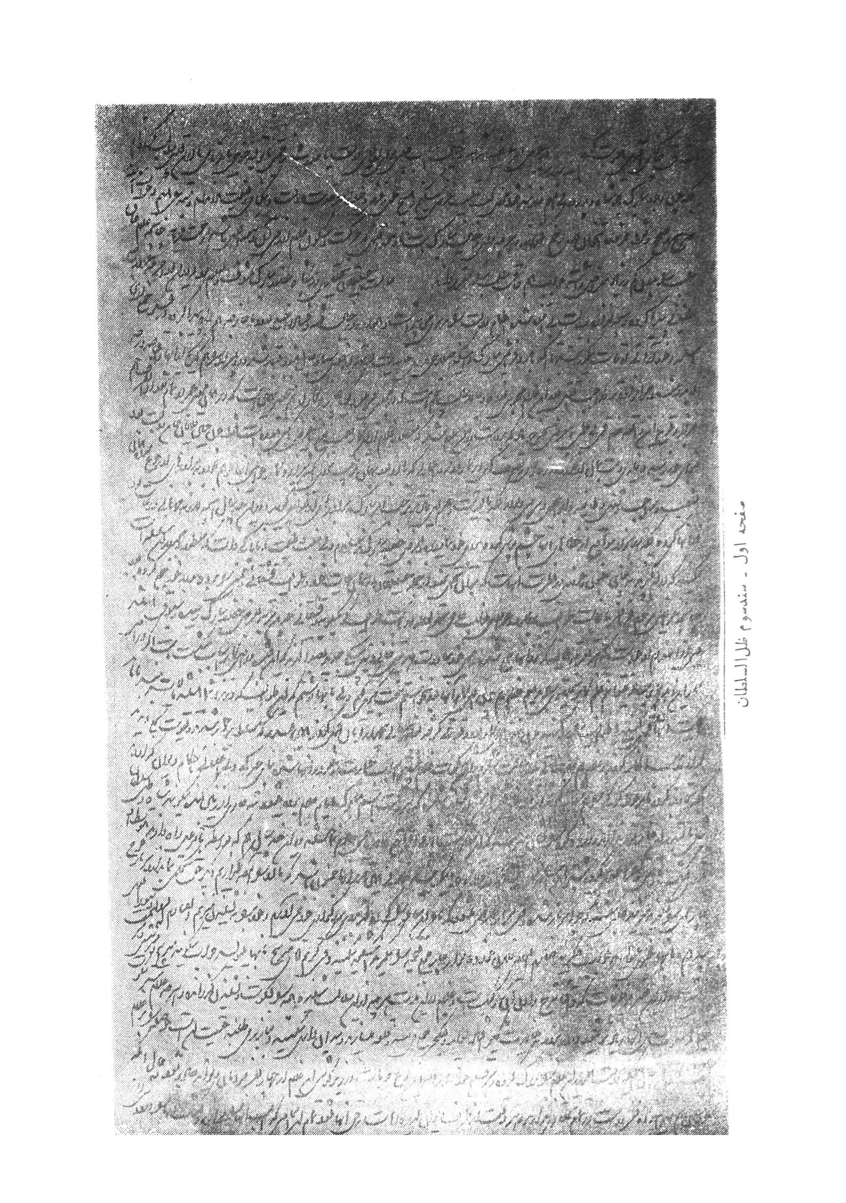
صفحه اول - سندسوم ظل السلطان
عکس
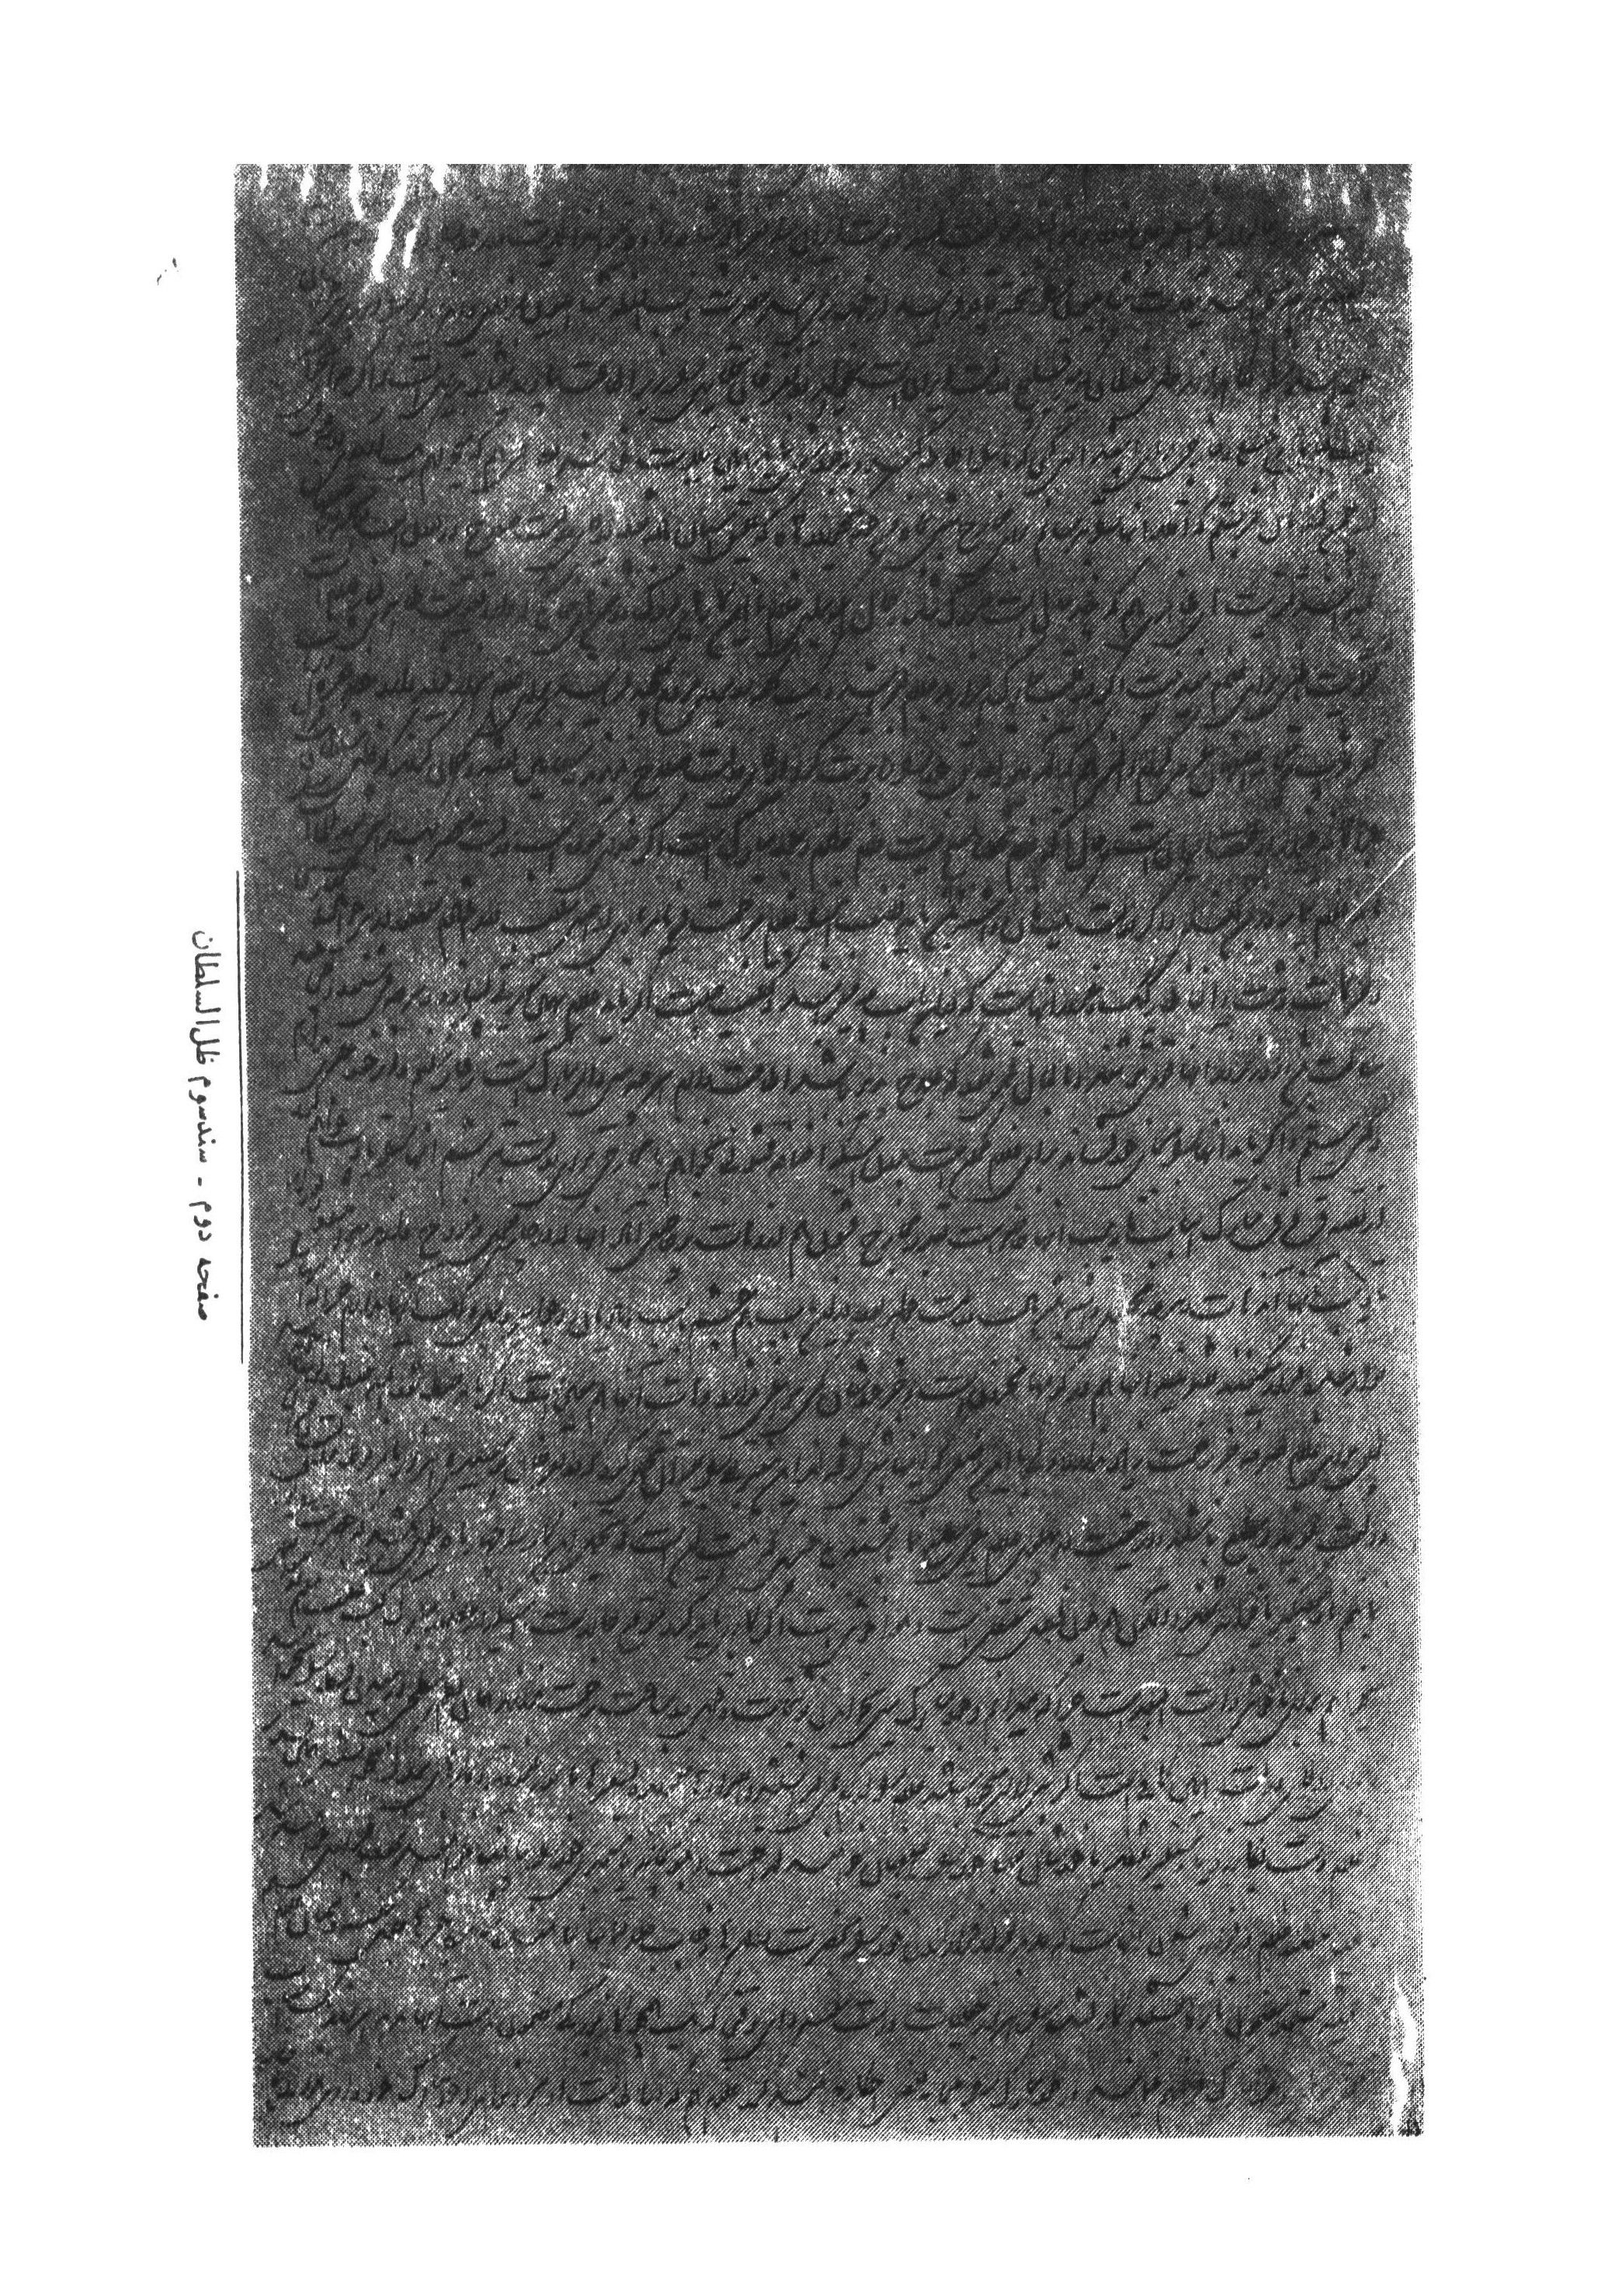
صفحه دوم - سندسوم ظل السلطان
عکس
صفحه سوم-سند سوم ظل السطان
عکس
صفحه چهارم - سندسوم ظل السلطان

سند چهارم
گزارش ظل السلطان به ناصر الدین شاه درباره ی تحریکات دولت عثمانی در مرز ایران و حمایت آن دولت از شورش و یاغی گری های شیخ عبید الله و اشاره به مندرجات روز نامه رسمی دولت عثمانی درباره ایران (1295ق) .
تصدق خاک پای اقدس همایونت شوم - اگر چه در مسئله دولت عثمانی و شیخ عبید الله در عریضه ی جداگانه جسارت نموده و عقاید خود را معروض داشته و لكن مجدداً لازم است که در این مسئله تشریح شود که دولت عثمانی از این رها کردن و گرفتن شیخ عبید الله مقصودش این بوده است که بدولت ایران حالی کند که من با همه گرفتاری ها که دارم باز هر وقت که برای دولت ایران تزلزلی بخواهم برایم ممکن است و این مسئله را بدستیاری سفیر کبیر بما خاطر نشان کرده است و از کجا که با خود شیخ عبید الله هم همین معاهده را در میان نداشته باشد که او را رها کرده دوباره بگیرد ، حالاهم او را گرفته به ولایات خارجه تبعید می نماید و به همه ی دول صدق و دوستی خود را حالی می کند ، چهار پنج ماه یک سال که گذشت از نو اسیابی فراهم می آورد ، تنها خودش که این کار ها را نمی کرد باز پسرش و کسانش هستند از نو مشغول می شوند و بلکه مقصودش قدرت نمائی بما است چنانچه در روزنامه لاترکی که روزنامه رسمی دولت آن ها است نوشته اند که شیخ عبید الله که تاج و تخت ایران را متزلزل ساخت و دو سال ما یه اغتشاش شد ما چنین و چنان کردیم اگر چه بعد هم از او بسیار بد نوشته اند ، لكن همین لفظ بر تزلزل تاج و تخت ایران خیالات آن ها را توضیح می کند، مقصودشان این است كه يك نفر شیخ بی سر و پای تاج و تخت چهار هزار ساله ایران را که یادگار جمشید
است می تواند متزلزل دارد و دو سال دولت ایران را بر هم زد و حال آن که از اول فرار حمزه آقا تا وقتی که شیخ عبید الله را قشون دولت فرارداد دو ماه طول نکشید بی خبر جمعیتی فراهم آورد و دزدی و شرارتی نمود و تا قشون دولتی مأمور شد فرار کرد دیگر قابل این تفصیلات نبود که تزلزل به تخت و تاج چهار هزار ساله بیندازد این اخبارات را در روزنامه رسمی دولتی می نویسند و نشر می دهند و مقصودشان این است كه يك نفر رعیت ما هر ساعت بخواهیم تاج و تخت ایران را بر هم خواهد زد، چون عبارت غریبی بود همان روزنامه را تقدیم داشتم ملاحظه فرمائید . الامر الاقدس الاعلى مطاع .
ناصر الدین شاه در حاشیه گزارش ظل السلطان مطالبی نوشته که این جملات از آن مطالب خوانده می شود .
«ملاحظه شد صحیح نوشته اید و همین است که ملتفت شده اید لیکن بهتر این است که عثمانی ها تخت و تاج خود را حفظ کنند
عکس
سند چهارم ظل السلطان

سند پنجم
یادداشتی است از ناصر الدین شاه به ظل السلطان درباره اصلاحات مناطق مرزی غرب ایران، این یادداشت براثر گزارش «بهلر» رایزن خارجی ایران صادر شده و متن آن با خط ميرزا علیخان منشی حضور (امین الدوله) می باشد .
ظل السلطان - کتابچه ی نمره اول سیاحت نامه و ملاحظات بهلر که متضمن حالات سفر او از طهران الی زهاب است و بعضی دقت ها در اوضاع محلیه و غیره بود ملاحظه کردیم آن چه از حسن ترتيبات شما در امور کلی و قشونی نوشته است بر علم ما تازه (ئی) نیفزود و می دانیم که مراقبت و دقت شما جزئی و کلی امور را منظم و مضبوط کرده است.
در باب تعمیر پل و کاروانسرا و ساختن قدری از راه هارون آباد که می گوید در زمستان گل ولای بعابرین زحمت می دهد و بیش از دویست تومان خرج ندارد، البته قرار بدهید البته دستور بدهید بتعميرات و اصلاحات همه اقدام کنند در رعایت آن چه بعامه خلق مربوط و مخصوصاً ما یه سهولت مراودات است باید خیلی معتنابه باشد . آبادی خود هارون آباد و حمام و عمارتی که محمد حسن خان مرحوم ساخته خودمان معاینه کردیم و می نویسند در زمان حکومت رضا قلی خان خراب شده است هم لازم است.
بود و همچنین ساختن دوبل کوچک نزدیکی هارون آباد باید مخصوصاً تأکید کنید نگذارند خرابی ها بیشتر و خرج تعمیر سنگین تر شود بلکه بمباشری خود مسیو بهار چند فقره اصلاحات عاجلاً شده توجه و میل شخص شمارا بحفظ ابنيه و ضرورت
تعمیرات بدانند، يك مسئله عمده هم عمارت خرابی های ایل کلهر است که آبادی طایفه موجب آبادی محل می شود در این فقرات چند ساله و مخالفت رضا قلی خان با محمد حسن خان و طمع و تطاول حکام رعیت را متفرق و پریشان کرده اند و سبب عمده در بی انتظامی اطراف همین فقر و پریشانی ایل است.
اول اثر و بهترین ثمر حکمرانی شما این است که هر سال بشنویم فلا نقدر تفرقه ی فلان طایفه جمع شد، بلکه چون مردم محل امن و سلامت دیدند از خاک دیگر باینجا رو کرده اند همین که انشاءالله این مقصود را حاصل کردید منافع و عواید مملکت را خواهید دید و آن چه از ظلم و جور یک دفعه نتوانسته اند پردازند مستمر و متواتر از فایده ی انصاف عايد شما و دولت شده است، این مطلب را که اساس دستور العمل شما است باز تکرار کردیم و باز تأکید می کنیم که یک دقیقه غفلت نکنید.
تعمیر کاروانسرا ها و راه ها از هارون آباد والی کرند و پای طاق بحکم کلیه باید مرعى و منظور باشد خاصه تعمیر راه کالسکه که در مسافرت خودمان تا عتبات عالیات با خرج کلی ساخته شد و می نویسد خراب شده است و منتها دویست تومان خرج تعمیر ،دارد بی فوت وقت قدغن کنید خود بهار راه را مثل اول بلکه بهتر تعمیر کند و قراری بدهید که مستمراً مراقبت شود و خرج دولت در راه سازی بهدر نرود، اگر چه راه را همیشه باید آبادی حول و حوش نگاهداری کنند ضرر ندارد که مستحفظ دیوانی هم برقرار کنید و بعد از این بی مراقبتی سبب خرابی نشود ،تعمیر رباط زهاب و جبران خرابی خود آن جا هم محتاج بتأكيد و فرمایش مخصوص است، زهاب باید خیلی آباد شود و آن ناامنی و علل دیگر که باعث حدوث خرابی های پی در پی شد مرتفع گردد همه قسم اسباب کار دارید و هر چه در اجرای خیالات خوب و آبادانی ها و تنظیمات عرض کنید در حضور ما مقبول است، برای نظم عمل كوران و بعضى ملاحظات داخلی تحقیقات
صحيحه ی خود شما سند است و آن چه را که دانسته و مناسب دیده باشید اجرا خواهید کرد، در این نوع مسائل لازم نیست از طرف ما حکم و فرمایش بشود -3 رجب یونت ئیل 1299
عکس
سند پنجم - یادداشت ناصر الدین شاه با خط امین الدوله

سند ششم
گزارشی از ظل السلطان و دست خطی از ناصرالدین شاه در باره ی برخورد نیروی محلی حسین قلی خان والی پشتکوه با نیروی عثمانی
تصدق خاکپای همایونت شوم - كراراً جسارت نموده ام که فقط با این غفلتی که داریم چیزی که ما را نجات می دهد و مخاطرات را معوق می گذارد همان عقل سلیم وقوت قلب و خیالات عالی ملوکانه است ولی همسایگان ما ابداً غفلت ندارند و دست از کار خود بر نمی دارند ، کاغذى جناب معين الملك بغلام نوشته است تلگرافی حسین قلی خان والی پشتکوه بغلام کرده است هر دورا لفاً تقديم نمودم از لحاظ مبارك بگذرد.
مقصود از فرستادن تلگراف کسب تکلیف برای والی است که در این مورد چه باید بکند و تکلیف او چیست (؟) عقیده ی غلام این است که ابداً از طرف ما اظهاری نشود و والی خود دفع شر آن ها را بکند، همین قسم که والی بغداد بدون اطلاع ما این اقدامات را می نماید حسین قلی خان هم خود در صدد بر خود در صدد برآمده چنان نموده شود که ما هیچ اطلاع نداریم، اگر از طرف دولت عثمانی اظہاری شود جواب شافی داریم که چرا بی اطلاع ما اقدام باین کار کرده است والی هم بدون اطلاع ما منع و دفع نموده است ، این فقره بعقل ناقص غلام چنين مي رسد والا واضح است که عقول ضعیف ما در نزد عقل سلیم ملوکانه نمی تواند رأی بدهد.
هر قسم مقرر خواهند فرمود اطاعت و رفتار شود. الامر الاقدس الاعلى مطاع مطاع.
با خط ناصر الدین شاه در حاشیه گزارش ظل السلطان
ظل السلطان - این عقیده شما صحيح است همینطور البته دستور العمل بوالى بدهید، عثمانی ها که می خورند که می خواهند.... بکنند، شما که حاکم آن صفحات ،هستید مسئول دولت هستید که نگذاريد يك وجب دول خارجه قدمی پیش گذارند باقی سئوال و جواب با دولت است بشما حرحی نیست خیلی زود تلگرافی دستورالعمل والی را همینطور بدهید و این دست خط راهم بدهید جناب وزیر خارجه ملاحظه کند.
عکس
سند ششم ظل السلطان

سند هفتم
یادداشتی از ناصرالدین شاه به ظل السلطان
ظل السلطان -در فقره ی بنای قلعه ی آن یهودی پدر سوخته در خاك زهاب و عمل كشيشان انگلیسی در اصفهان شروحی نوشته بودید، بجناب وزیر خارجه دادم که جواب را او بنویسد بشما نوشت با پوسته فرستاد منتظر جوابی که شما بجناب ایشان بنویسید و بعرض برسانند تا بعد چه حکم شود 98 و شما صحیح نوشته اید.
عکس
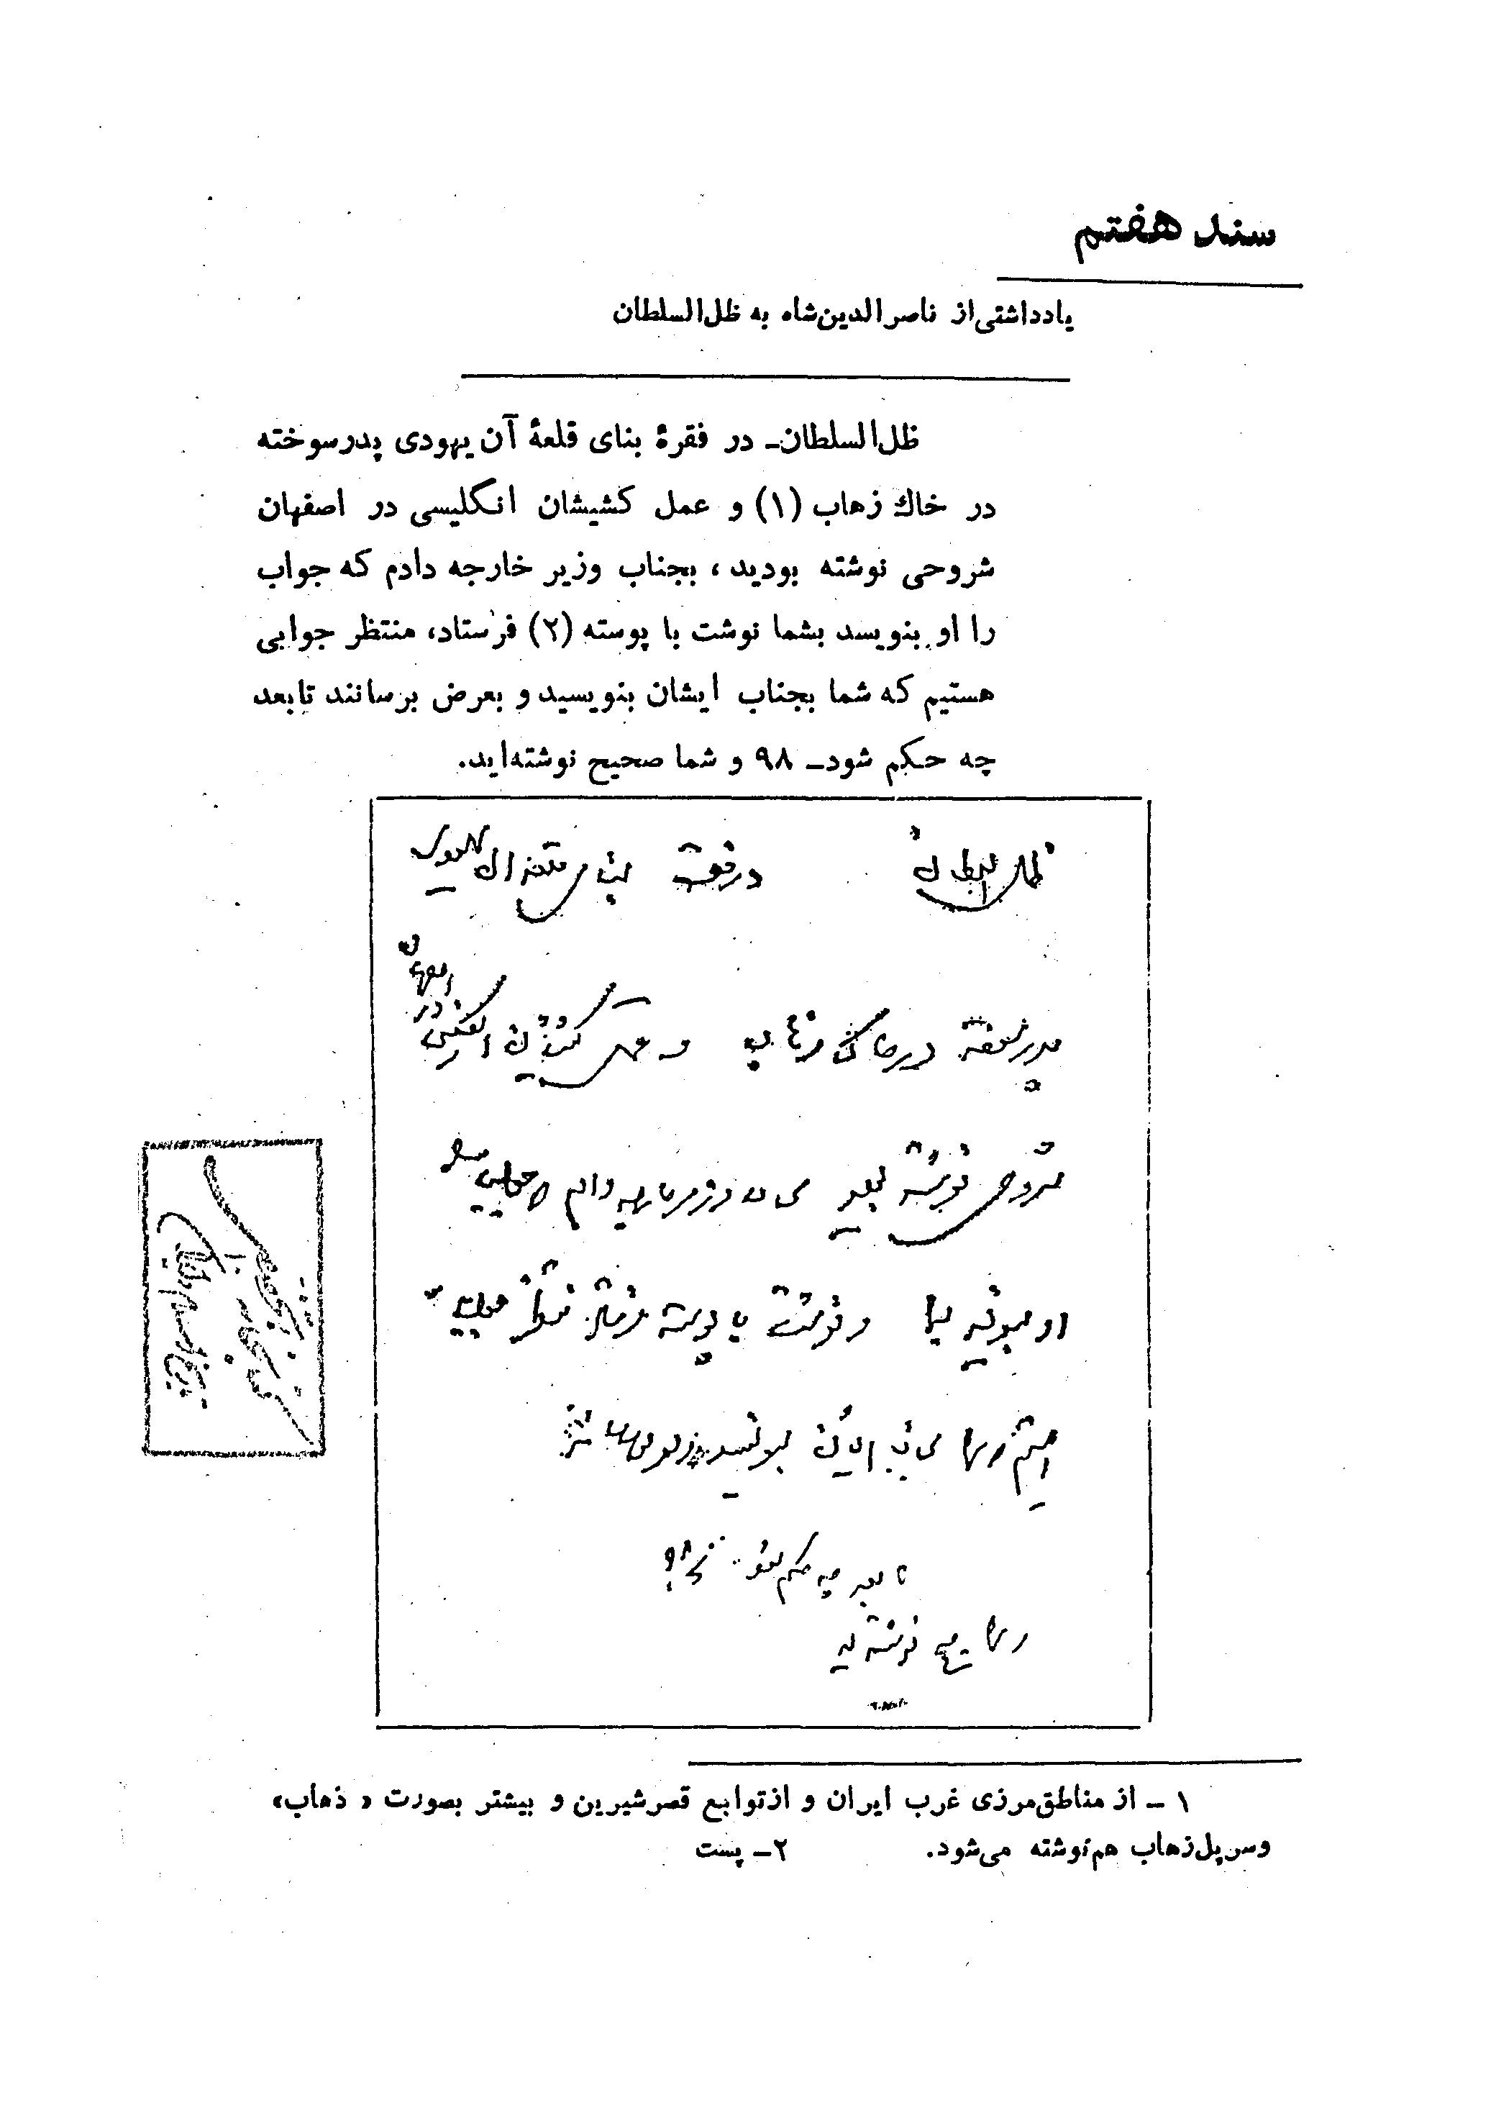

سند هشتم
گزارش ظل السلطان به ناصرالدین شاه درباره ی شکایات و تحریکات میرزا صالح عرب و میر محمد حسین که ظاهراً برای رضایت سپهسالار بر ضد ظل السلطان برخاسته بودند (1293ق) .
تصدق خاکپای همایونت شوم-دستخط مبارك در باب میرزا محمد حسین زیارت ،شد غلام اگر این قدر ها عاقل نباشم که این نوع حركات بكنم لامحاله تزوير ،دارم این حرف ها از حرف های جناب کاشی و تحریک جناب سپه سالار است که بدهان مردم انداخته و میرزا صالح عرب لوطی که باعث آن همه فتنه و فساد و قتل مسلمین در عربستان شد و همیشه خیالش صرف عداوت و بدنامی دولت است والا غلام چگونه چنین حرکت شنیعی خواهد کرد تفصیل از روی حقیقت بنمك مبارك بتاج و تخت ولی نعمتم ارواحنا فداه این است که بطور خلاصه جسارت می شود .
این مرد سفیه بی عقل که شصت سال عمر خود را صرف مسئله حیض و نفاس و شستن رو و دست کرده زمان حرکت غلام از اصفهان اصراری در آمدن همراه غلام کرد و حرفش این بود که با وجود عداوت شیخ محمد باقر و امامت میرزا محمد علی نمی توانم بعد از شما در اصفهان زیست کنم هر روز برای من بهانه جوئی خواهند کرد و عاقبت اسباب افتضاح و بدنامی عمده برای من خواهد بود و نایب الحکومه شما آن اقتدار را ندارد که فیما بین ماها حکم باشد هر چه خواستم او را منع کنم ممکن نشد ناچار دو هزار تومان نقد برای مخارج خانه اش از خود داده و چهل قاطر برای حمل بنه و تخت روان و چادر روپوش و آشپزخانه و درشکه و دويدك طلا داده همه جا با احترام با پانزده غلام سوار میشد تا در خمین كمره بي جهت فسخ عزیمت کرده پیغام
فرستاد که من استخاره کردم باید مراجعت باصفهان کنم، گفتم چه آمدنی بود چه رفتنی(؟) گفت : می خواستم زیارت عتبات بروم استخاره کردم خوب نیامد و از این جا مراجعت می کنم غلام هم همان تخت و چادر ويدك و ما يحتاج را همراه او نموده مخارج مراجعت او را دادم و روانه اصفهان شد.
از خاکپای همایون استدعا دارم که در صدد تحقیق این مطلب بر آمده اگر ذره (ئی) از این تفصیل که عرض شد کم و زیاد باشد غلام همه قسم مورد سیاست و تنبیه خواهد بود، تحقیق این مطلب هم باین قسم آسان است که دست خطی محرمانه بخود او صادر فرمایند که تفصیل و جهت ذهاب و ایاب این سفر توچه بود تا این که خودش تفصیل را عرض کند با این که با غلام هم کمال عداوت دارد یقین است که تفصیل را از روی صدق عرض خواهد کرد تا بر رأی جهان آرای ملوکانه معلوم و مشهود گردد که مغرضين و مفسدین در حق غلام چه قدر سعایت دارند.
واضح است که میر محمد حسین و امثال او عمر خود را صرف جغرافی و هندسه و معدن و سایر علوم ننموده اند که هوش داشته باشند شصت سال عمر آن ها صرف طهارت و نجاست می شود این است که حرکات آن ها از روی شعور نیست اگر میر محمد حسین شعور داشت این حرکت را نمی کرد که حالا مدت های مدید گرفتار جبران باشد منصب و مال و آبروی او بالمره تمام شود این تفصیل حرکت میر محمد حسین بود که جسارت گردید.
ميرزا صالح عرب و عقل او همان است که سال ها در کف روز ندقه جناب سپهسالار اصرار داشت و می گفت : ولایتی که سپهسالار در او باشد آن ولایت نجس است. جناب سپهسالار هم رند است مسئله را فهمیده یکی دو تا پوستین و پانصد شش صد تومان پولش داد حالا جزو خادمان حرم جناب ایشان و گیس سفید باشی است چنانچه شبی در منزل عمه محترمه سپهسالار بودم قمر السلطنه می گفت آقا را گیس سفید باشی خود کرده ام ،
معلوم است گیس سفید مطیع امر آقا است هر چه آقایش بگوید او هم خواهد گفت : بی لطفی جناب سپهسالار هم بغلام واضح است بایشان گفته اند ایشان هم شهرت داده اند والا چرا حاجی ملاعلی چنین حرفی نمی زند بفرمائید او از میر محمد حسین جویا شود اگر چنین چیزی گفت صحیح است. دروغ باین بزرگی را نمی دانم چگونه جعل می کنند آفتاب را که نمی توان زیر گل پنهان کرد وانگهی تفصیلی ندارد از خود او محرمانه جویا شوند صدق مطلب را عرض خواهد نمود .
با خط ناصر الدین شاه - ظل السلطان در فقره امام جمعه و میرزا صالح همین است که نوشته اید یقین است که شما بهیچ وجه کار خلاف قاعده نخواهید کرد.
عکس
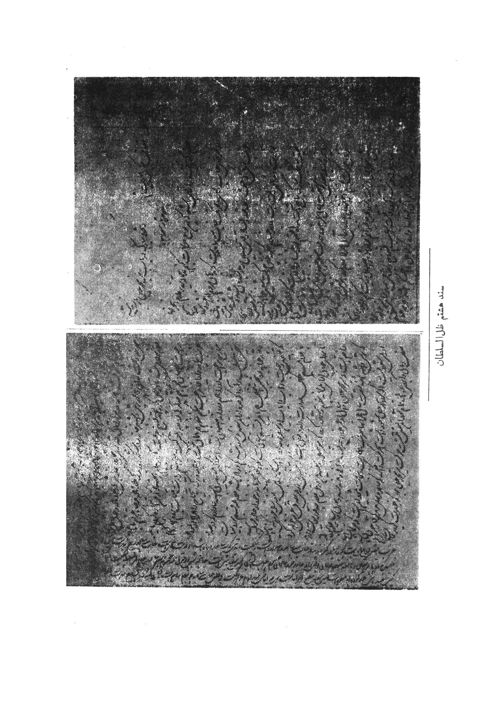
سند هشتم ظل السلطان

سند نهم
نامه یی است از ظل السلطان به امین الملك (میرزا علیخان)- رئيس دار الشورای دولتی و منشی حضور همایونی، در این نامه ظل السلطان بوسیله امین الملك از ناصرالدین شاه درباره ی کارهای مربوط بخود کسب تکلیف نموده و شاه نیز در حاشیه آن دستور هایی داده است تاریخ نامه 1297 می باشد.
جناب جلالتمآب امين الملك دام اجلاله العالی-اگر چه معمول چنین بوده است که حاکم ولایتی یا مرکز بزرگی هر وقت بدار الخلافه ورود می نموده یک ماه به دید -و بازديد و يك ماه برفع خستگی و زیارت حضرت عبد العظيم و تفرج باغات وغيره تا سال کهنه گذشته و سال نو شود و عید و سیزده و مهمانی های بهار بگذرد بعد مأموریت او معلوم شود ، عرایض دارد بکند فرمایشاتی از جانب سنى الجوانب باشد اصفا نماید و چهار پنج ماه طول بکشد تا دوباره رجعت کند . ولی سبك و سياق این غلام آستان مبارك غير از این است زیرا که دقیقه (ئی) اهمال در کار سال ها خدمت دیوان را عقب می اندازد ،کار امروز بفردا گذاشتن مایه خسران بسیار است و این غلام آستان مبارک با این نوع مرحمتی که از جانب سنی الجوانب در حق خود مشاهده نموده و روز بروز این قسم تفقدات فوق العاده می بیند اگر در چاکری و خدمت گذاری قصور نماید نمک بحرامی است، باید بقدره قوه در صدد چاکری و خدمت گذاری بر آید شاید از خدمت تواند عشری از اعشار مراحم ملوکانه را تشکر سازد ، این بنده دید و بازدید را تمام کرده خستگی از تصدق فرق مبارك ابداً ندارم اگر صلاح می دانند در مورد مخصوص به خاک پای مبارك معروض دارید که غلام را عرایض مفصلی است بهر وسیله که می فرمایند بواسطه یا بلاواسطه در عریضه یا زمان شرفیابی حضوراً عرایض خود را معروض دارم و نیز
فرمایشاتی که از جانب سنی الجوانب مقرر است آن هم بهر وسیله که مقرر است بواسطه يا بلا واسطه اصغا نموده لامحاله اوقات را به بطالت نگذارم و خدمات خود را بهر نحو باشد انجام دهم .
کاغذی مصطفی قلی آدم غلام آستان مبارک از کرمانشاهان نوشته است چون متضمن نكات و وقایعی چند است خواهشمندم که تماماً از لحاظ اقدس اعلی ارواحنافداه بگذرد. نوشتجات نواب حشمة الدوله هم که دیشب با فرستاده ی مخصوص خودش فرستاده است نیز تقدیم گردید تمام آن ها خلاصه است آن را نیز خواهشمندم که در موقعی خوش از نظر انور اقدس ، بگذرانید و نیز کتابچه ی اموالی که عشایر عثمانی از رعایای دولت علیه سرقت کرده اند مطابق ثبت صحیح در لف پاکت فرستاده شد آن را نیز لازم است که از لحاظ مبارک بگذرانند تا معلوم شود که دعاوی رعایای عثمانی ده یك این اموال نمی شود و همه روزه از جانب مأمورین دولت عثمانی در این باب اظهارات بوزارت خارجه می شود حالا اموالی که خودشان سرقت کرده اند استرداد بکنند تا ما هم تمام دعاوی آن ها را مسترد نمائیم چون این مطالب لازم بود به خاک پای اقدس اعلی معروض گردد زحمت آن را بجناب عالی داد زیاده زحمتی ندارم .
در حاشیه نامه ظل السلطان با خط ناصرالدین شاه نوشته شده است :
امين الملك - ظل السلطان صحیح نوشته باید ابتدا كل مطالب خود را فهرست مانند کتابچه بنویسد بنظر برسد جوابش داده شود ، بعد از آن مطالب و احکام دولت را که چه می خواهیم مفصلاً حکم می کنم آنوقت که همه کارهای ظل السلطان تمام شود هر وقت میل دارد و صلاح بداند معاودت خواهد ،نمود، يك فقره هم تعين منازل و سفر بهار ما انشاء الله به صفحات نهاوند و تویسرکان است
عکس
سند نهم-نامه ظل السلطان به امين الملك

سند دهم
نامه یی است از شیخ محسن خان معين الملك ( مشیر الدوله ) سفير ایران در استانبول در باره سستی وزارت خارجه ی ایران و برقراری حق محاکمات کنسولی برای اتباع عثمانی در طهران، معین الملك اين نامه را به ظل السلطان نوشته است.
قربان حضور مبارکت شوم - نمی دانم بچه زبان شکر مراحم گماشتگان حضرت والا را بگویم اشهد بالله زبان و بنان از عرض و بیان یکباره عاجز و قاصر است خداوند إنشاء الله وجود مسعود آن همایون حضرت را در امان خود پاینده بدارد و باین نده بی مقدار هم توفیق خدمت کرامت فرماید تا مگر به مقام تشکر برآمده داخل در زمره ی شکر گذاران شوم.
حالت این بنده همین روز بروز دشوار تر می شود زیرا که اولیای امور و امنای دولت خصوصاً اشخاصی که این اوقات متصدی کارند خیلی از مطلب دور افتاده اند چنین تصور می فرمایند که جریان امور بر نهج اوان و شهور سابق است و حفظ حقوق مقدسه دولت و وقایه ناموس محترم ملت بحرف خالی (گرهمه حسابی باشد )میسر می شود، غافل از این که سابقاً محرك افکار و واسطه ی مراودات مردم روزگار مال چاروادار بود و امروزه برق و بخار است و تا توپ کروپ و تفنگ مارتین از پی نباشد هیچ حرف حسابی از پیش نمی رود، امثال من بنده ی گمنام که در مرکز پولتيك عمومی هستند و از نزديك به شعبده بازی های محیر العقول دول ناظرند تفاوت راه و تباین افکار را بدرجه ی هولناک می بینند، خصوصاً بنده کمترین که از بدو نوکری در هر شعبه که بوده ام خدمت و خدمت گذاریم با هم رکابان همجنس و هم سلیقه نبوده است جز
صداقت و مردمی تکلیف و سرمایه نداشته و راه و رسم خدمت فروشی بلد نبوده ام ، پاس حق نعمت ولی النعم همایون و غیرت وطن پرستی علاوه شده بنده ی کمترین را بطوری مأیوس نموده که بکلی از کار افتاده داخل بی مصرف ها شده ام ، چنان که سابقاً نیز جسارت بعرض کرده بودم اگر فی الجمله دردکاری باقی است آن هم در سایه ی تشویق گماشتگان آن حضرت است.
حقوقی را که بهزار زحمت در دو سال ذره ذره از چنگ این مردم بی مروت و بی دین انتزاع کرده بودم و مدت هفت سال در تعامل و مجری بود در این اوقات بجزئى تغافل از دست دادند جناب فخری بیگ نه به طوری میدان داری می کنند که بوصف ،بگنجد در مزاج جناب مستطاب وزیر امور خارجه بطوری رسوخ نموده است که خود را در نزد با بعالی فعال ما یرید بقلم میدهد و از عهده ی هم بر می آید هر قدر فریاد می کنم حالا كه ترك حقوق مقدسه را بخاطر خواهی سفیر کبیر عثمانی می کنید که شاید در حضور همایون شاهنشاه روحنا فداه در مقام تمجید شما را به بيسمارك تشبيه یا تقدیم کند، اقلاً معامله ی متقابله را که اساس و مبنای معاهدات و مقاولات دولتین است متروك نگذارید ، آن نیز بجائی نمی رسد از این طرف عثمانی ها بعد از هفت سال تعامل در موارد جنایات مأمورین ما را در محاکم راه نمی دهند و از آن طرف فخری بیک می گوید باید محاکمه فیما بین ایرانی و عثمانی در سفارت دیده شود و از پیش می برد، دولت عثمانی با وجود اضمحلال و صدمات فوق العاده و با كمال ضرورت مالیه باز با جميع دول در حفظ حقوق برابری میکند و سهل است درشتی می نماید با آن که نه يک دينار پولو نه یک ذره اعتبار دارد باز ساعتی از تهیه ی اسباب حفظ حقوق و دفاع آسوده نیست همین روز ها بقدر چهار صد و پنجاه هزار لیره توپ جدید النسق از انگلیس خریده و یک صد و پنجاه هزار لیره پیش دادند و مقرری و معاش مأمورین خارجه را ماه بماه از بانک عاید می دارند ، این بنده بی مقدار با سمت سفارت کبری که نماینده ی شخص
همایون پادشاه روحنا فداه است و در اسلامبول بواسطه ی خدمت امروز رئیس و پیش قدم سفرا هستم که هزار گونه تکلیف و همه گونه مخارج فوق العاده دارد و اگر از سایرین در تجمل و اسباب ظاهر و حفظ شأن دولتی زیادتر نباشم کمتر نباید بود،هنوز از مقرری امسال که بالنسبه بسایر هم گنان بقدر عشر هم نمی شود، بیش از دو هزار و هشت صد تومان چیزی نرسیده هر قدر التماس کردم بگماشتگان اداره های حضرت والا حواله شود آن هم بجائی ،نرسید این روز ها که خبر تشریف فرمائی موكب والا بدار الخلافه مسموع افتاد قوتى بقالب افسرده ام ،آمد امیدوارم که به اندك توجه خاطر مبارك کمترین بنده را از مذلت تکدی خلاص فرموده ناموس دولت را در نظر بیگانگان پایدار سازند.
سردار اردوی بغداد را عوض کردند هدایت پاشای مشیر را مأمور کردند، آدم با عقل و هوش و درستکار است به شمول مراحم بندگان حضرت والا امیدوازش کردم (پشت کاغذ مهر-محسن)
عکس
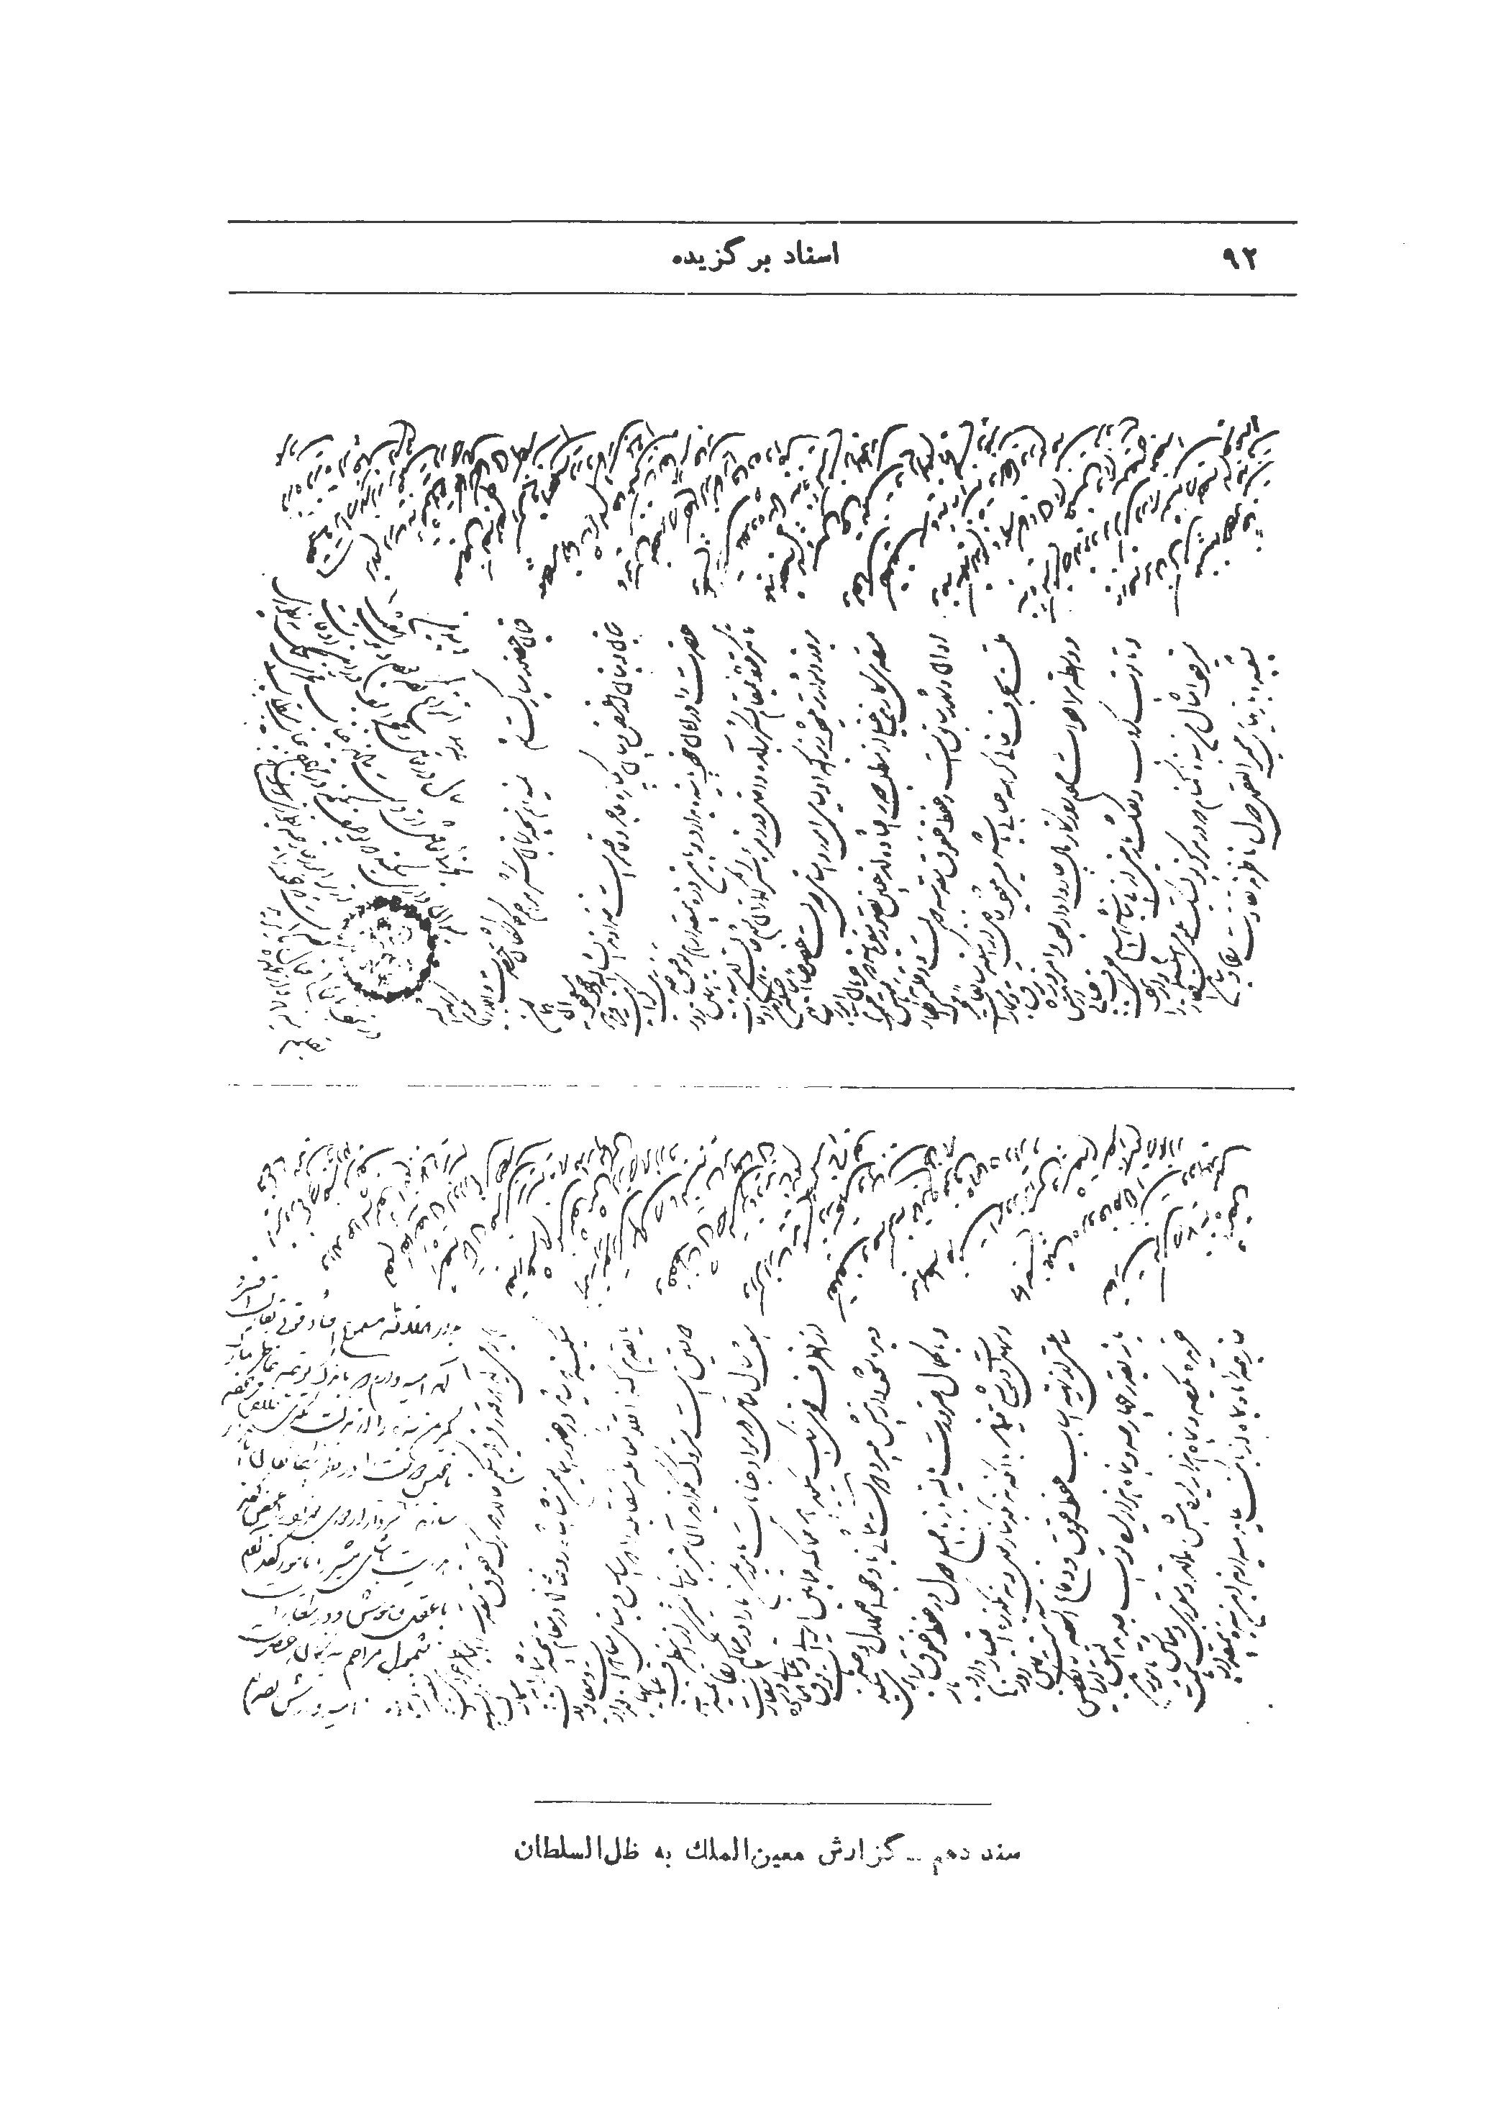
سند دهم -گزارش معين الملك به ظل السلطان

سند یازدهم
یادداشت ناصرالدین شاه به ظل السلطان درباره ی جزیره سلحه و منع ورود عثمانیان بآن جزیره (1301ق).
ظل السلطان عريضه ی شما را که با آدم مخصوص خودتان فرستاده بودید رسید اولاً در فقره ی جزیره سلحه ی شط العرب است که جوابش را مختصراً با تلگراف و مفصلاً گفتم جناب وزیر خارجه بفرستد که مطلع بشوید، اینکار سابقاً بتوسط دولت انگلیس در اسلامبول و بصره قطع شده است و دولت انگلیس که واسطه بود تصدیق حقیت ما را بنوشته ی رسمی کرده است، دولت عثمانی بهیچ وجه حق ندارد که متعرض آن جا بشود و ابداً آن ها را نباید بگذارید که داخل در آن جزیره بشوند و شدیداً باید منع کرد و ذره (ئی) از حقوق دولت را نباید بآن ها داد.
ثانياً در فقره ی تنخواه مشير الملك نوشته اید حصه خود را هم که پنجاه هزار مشیر الملك تومان است بر روی هفتاد و پنج هزار تومان گذاشته تقدیم حضور خواهید کرد ، بسیار مستحسن افتاد .اگر چه هرگز راضی نبودم که حصه خود را بما بدهید اما چون اصرار و ابرام کرده اید قبول کردایم، آن چه را هم به حکیم و خرج سواره ی قزاق داده اند البته مال خود آن ها باید باشد زحمت کشیده خدمت کرده اند انصاناً خدمت را بسیار بسیار خوب بی صدا با انجام رسانیده است هزار آفرین از هیچکس در ملاء و خلاء نشنیده ایم که هیچ چیز از این ها گرفته باشند بطوری پخته بوده است که هیچ بعرض نرسیده است .آفرین 301

عکس
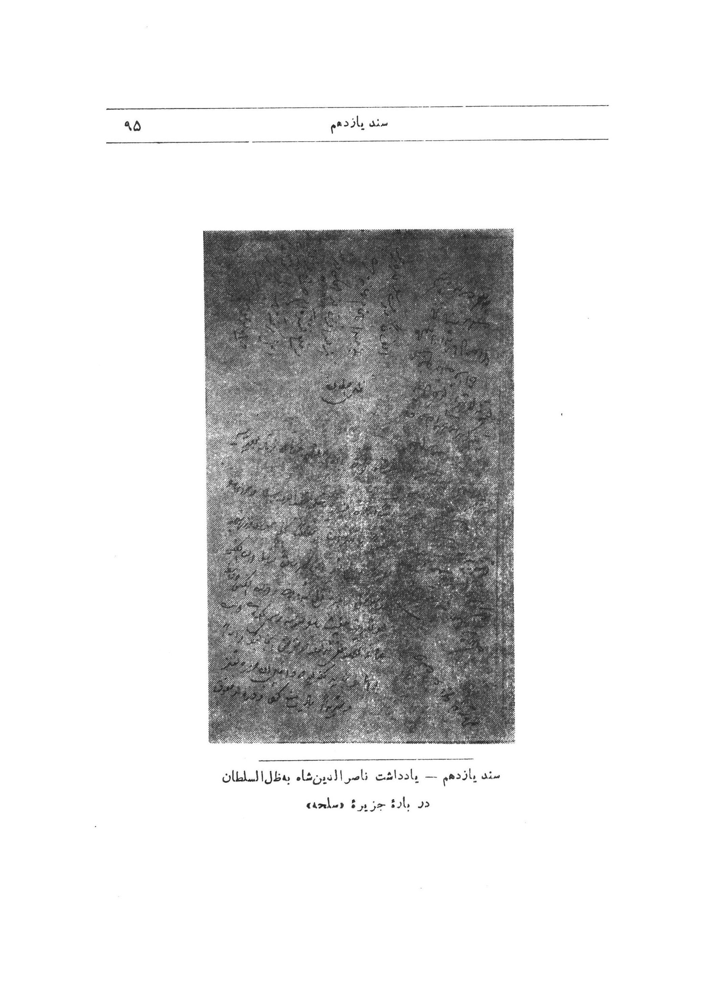
سند یازدهم - یادداشت ناصرالدین شاه به ظل السلطان در باره ی جزیره ی (سلحه)

سند دوازدهم
گزارشی است از ظل السلطان به ناصرالدین شاه درباره ی خواست ها و مستدعیات حاجی شیخ محمد باقر مجتهد اصفهانی
حاج شیخ محمد تقی معروف به آقا نجفی مجتهد متنفذ و معروف اصفهان فرزند اوست ، وی نیز سال ها در اصفهان ریاست روحانی داشت و در علوم دینی تألیفات بسیار دارد و در استقرار مشروطه هم به تشویق مجاهد بزرگ اسلامی حاجی آقا نور الله (که برادر کهتر وی و از بنیانگذاران با ایمان و کوشای مشروطه بود) خدماتی انجام داد و در 1332 ق در اصفهان در گذشت فرزند حاج شیخ محمد تقی ،آقا نجفی حاجی شیخ محمد باقر الفت اصفهانی نیز از مردان وارسته و از ادبا و دانشمندان کم نظیر اصفهان بود و در مرداد 1343 ش در اصفهان زندگی را بدرود گفت و در کنار پدرش در امامزاده احمد اصفهان مدفون شد. دیوان اشعار او سال گذشته در اصفهان به چاپ رسیده است.
تصدق حضور همایونت گردم - در باب مطالب جناب حاجی شیخ محمد باقر، میرزا حبیب الله سررشته دار مخصوص خود را با جعفر قلیخان نزد ایشان فرستاده که مطالب ایشان انجام داده شوند ، از بابت پنج هزار تومان عوض كسر (2) برحسب فرمایش ملوکانه از خود به ایشان سند دادم که بعد بموقع خود حکم آن از دیوان مرحمت شود، کمال شکر گذاری حاصل گردید دعا بوجود مبارک می کند ، صورت سند آن را محض استحضار خاطر مبارك لفاً فرستاد، فقره دیگر در باب مالیات دهات شخصی ایشان است، يك ده که در بلوك ماربین واقع است و خالصه و اربابی بشرکت دارند و تفاوت عملی هم داشت قرار دادم غیر از اصل مالیات دیوان دیناری مطالبه نشود و تفاوت را هم خود شیخ ببرند .
یک ده دیگر که در لنجان دارند و پنجاه تومان مالیات آن جا است بنا به خواهش ایشان نوشته دادم که این مبلغ هم دریافت نشود تا دعاگو باشند ، دوده دیگر که در بلوك بران واقع است و في الحقيقه دهات این بلوك آخر آب واقع شده و کسر دارد، در سه سال گذشته سالی صد تومان نقد و صد خروار جنس فدوی از خود تخفیف داده ام ،با این که فدوی هر ساله سالی این مبلغ و مقدار را از خود داده ام ، نهصد تومان نقد و سی صد و بیست خروار جنس از سه ساله ی گذشته مالیات ایشان باقی است که هنوز بفدوی نداده اند و نزد ایشان باقی است و چاکر تمام و کمال مبلغ و مقدار مزبور را بدیوان پرداخته ام استدعای جناب شیخ این است که مبلغ نهصد تومان نقد و سی صد و بیست خروار که در
نزد ایشان باقی است به تخفیف به ایشان مرحمت شود فدوی که آن چه توانسته از خود داده است زیاده از آن چه تخفیف از خودداده قوه ندارد که بدهد مراتب به جناب آقا عرض شده فرمودند که بخاکپای همایون عرض شود، حال عمده ی مقصود و مطلب همين است که اگر محض دعاگوئی وجود مبارك این مبلغ نهصد تومان نقد و سیصد و بیست خروار جنس از دیوان اعلی بایشان مرحمت می شود که حکم آن مرحمت شود تا این دوروزه تدارك خود را دیده از حضور همایون مرخص شود و رفته به آسودگی مشغول دعا گویی وجود مبارك باشد، سنوات بعد را چنانچه با ایشان قرار داده رفتار خواهد کرد و سالی صد تومان نقد وصد خروار جنس را از خود به ایشان تخفیف میدهد که مابقی مالیات را بالمقطع بپردازند.
استدعای ایشان اگر در حضور همایون مقبول افتد بسیار بجا و سزاست و ایشان معمر و پریشان هستند و دعاگوی وجود مبارک می باشند ، اگر این مبلغ و مقدار به تخفيف ایشان مرحمت نشود کار ایشان مشکل است و رفتن ایشان کمال صعوبت دارد یعنی نمی توانند بروند و انشاء الله مراحم ملوکانه شامل حال ایشان خواهد شد و تصدق خواهید فرمود محض دعاگویی وجود مبارك رعایت ایشان لازم است دیگر جسارت نمی کند . الامر اقدس الاعلى مطاع .
ناصرالدین شاه در بالای گزارش نوشته است: بجناب آقا (2) اظهار دارید قرارش را بدهند.

عکس
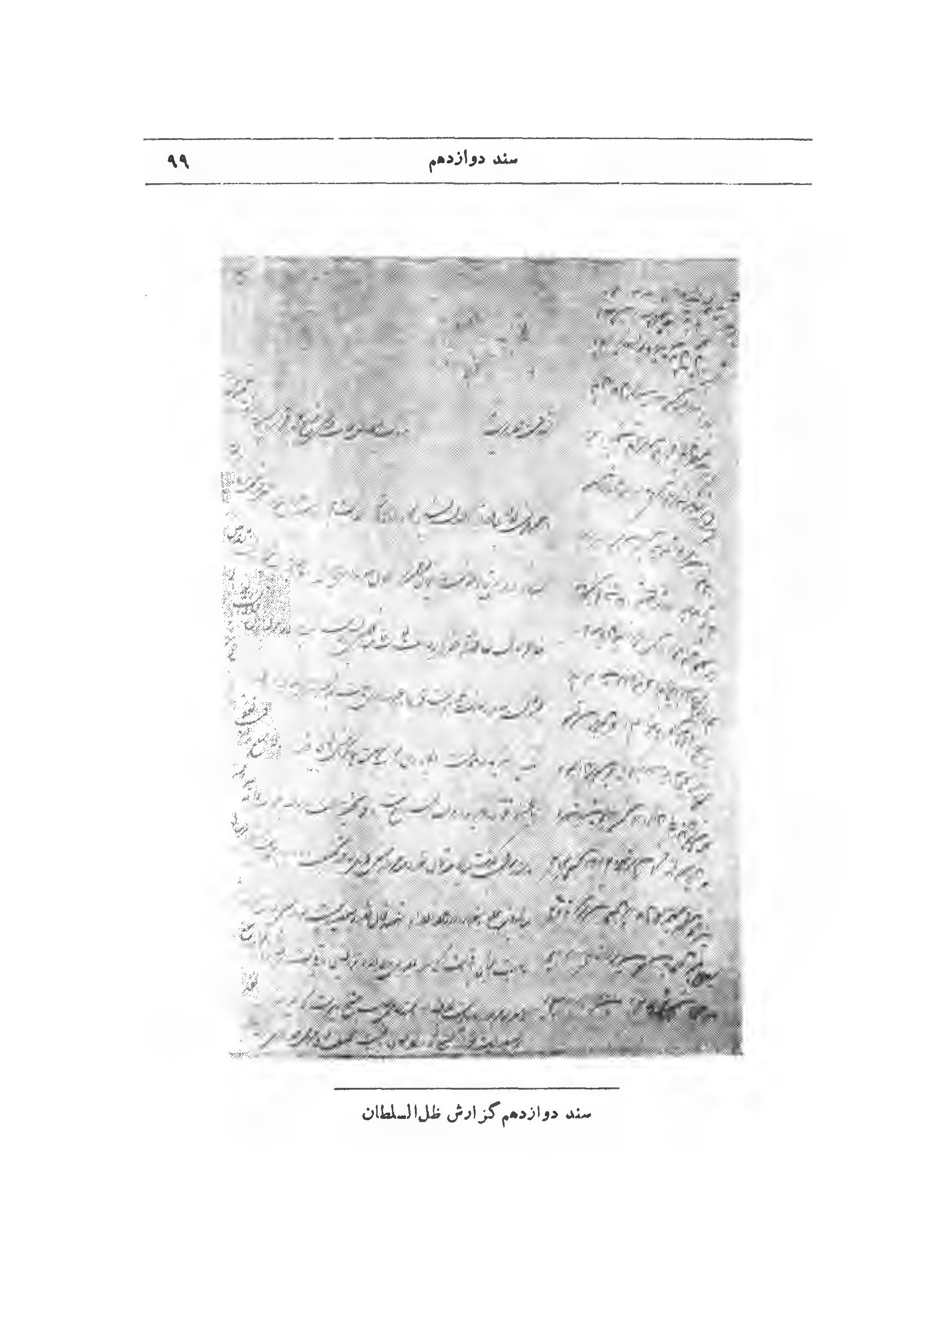
سند دوازدهم گزارش ظل السلطان

سند سیزدهم
گزارشی از ظل السلطان به ناصرالدین شاه درباره ی سفیر عثمانی
تصدق خاکپای مبارکت شوم -کراراً جسارت نموده ام که تکلیف چاکری غلام این است که آن چه می فهمد و مطلع می شود بعرض برساند ، حال چنین استنباط نموده است که سفیر عثمانی و وزیر مختار انگلیس غلام را در جلو خیالات خودشان سدی سدید می دانند و باطناً با غلام نهایت خصومت دارند، اگر چه دیروز عصر سفیر عثمانی نزد غلام آمده اظهار محبت و خصوصیت بیش از اندازه می کرد حتی این که می گفت :من خود را نوکر شخص تو می دانم و اگر به اصفهان احضار شوم حاضرم .و بعضی دلسوزی ها و راهنمائی ها می کرد لكن واضح است که عداوت باطنی آن ها با غلام به اعلی درجه است، غلام هم احتیاجی بدوستی آن ها یا بیمی از عداوت آن ها ندارد اوکر ویکتوریا و سلطان حمید خان نيست لكن محض این جسارت نمود که اگر سعایتی از غلام بنمایند صرف غرض است و چون غلام را مانع بزرگ از اجرای خیالات خود می دانند بهر درجه بتوانند سعایت خواهند کرد و البته ولي نعمت اعظم حفظ غلام و چاکر مخصوص خود را خواهند فرمود،از وضع مهربانی دیروز سفیر چنان فهمیدم که می خواهد غلام را خواب کند و بعد يك عرض غرض آلود معروض دارد و برای غلام مخاطره باشد ،از این جهت این عریضه را معروض داشتم که در حفظ غلام و نوکر خود باشند.
ناصر الدین شاه با خطی که درست خوانا نیست در حاشیه ی بالای گزارش ظل السلطان نوشته است: ظل السلطان ،اگر بی ادبی نباشد بسیار گه می خورد که از شما سعایت کند اگر خود سلطان باشد تا چه رسد بسفیر،او همان حرفی است که روز اول ورود شما در سر سواری سمت دولاب گفتم .
عکس
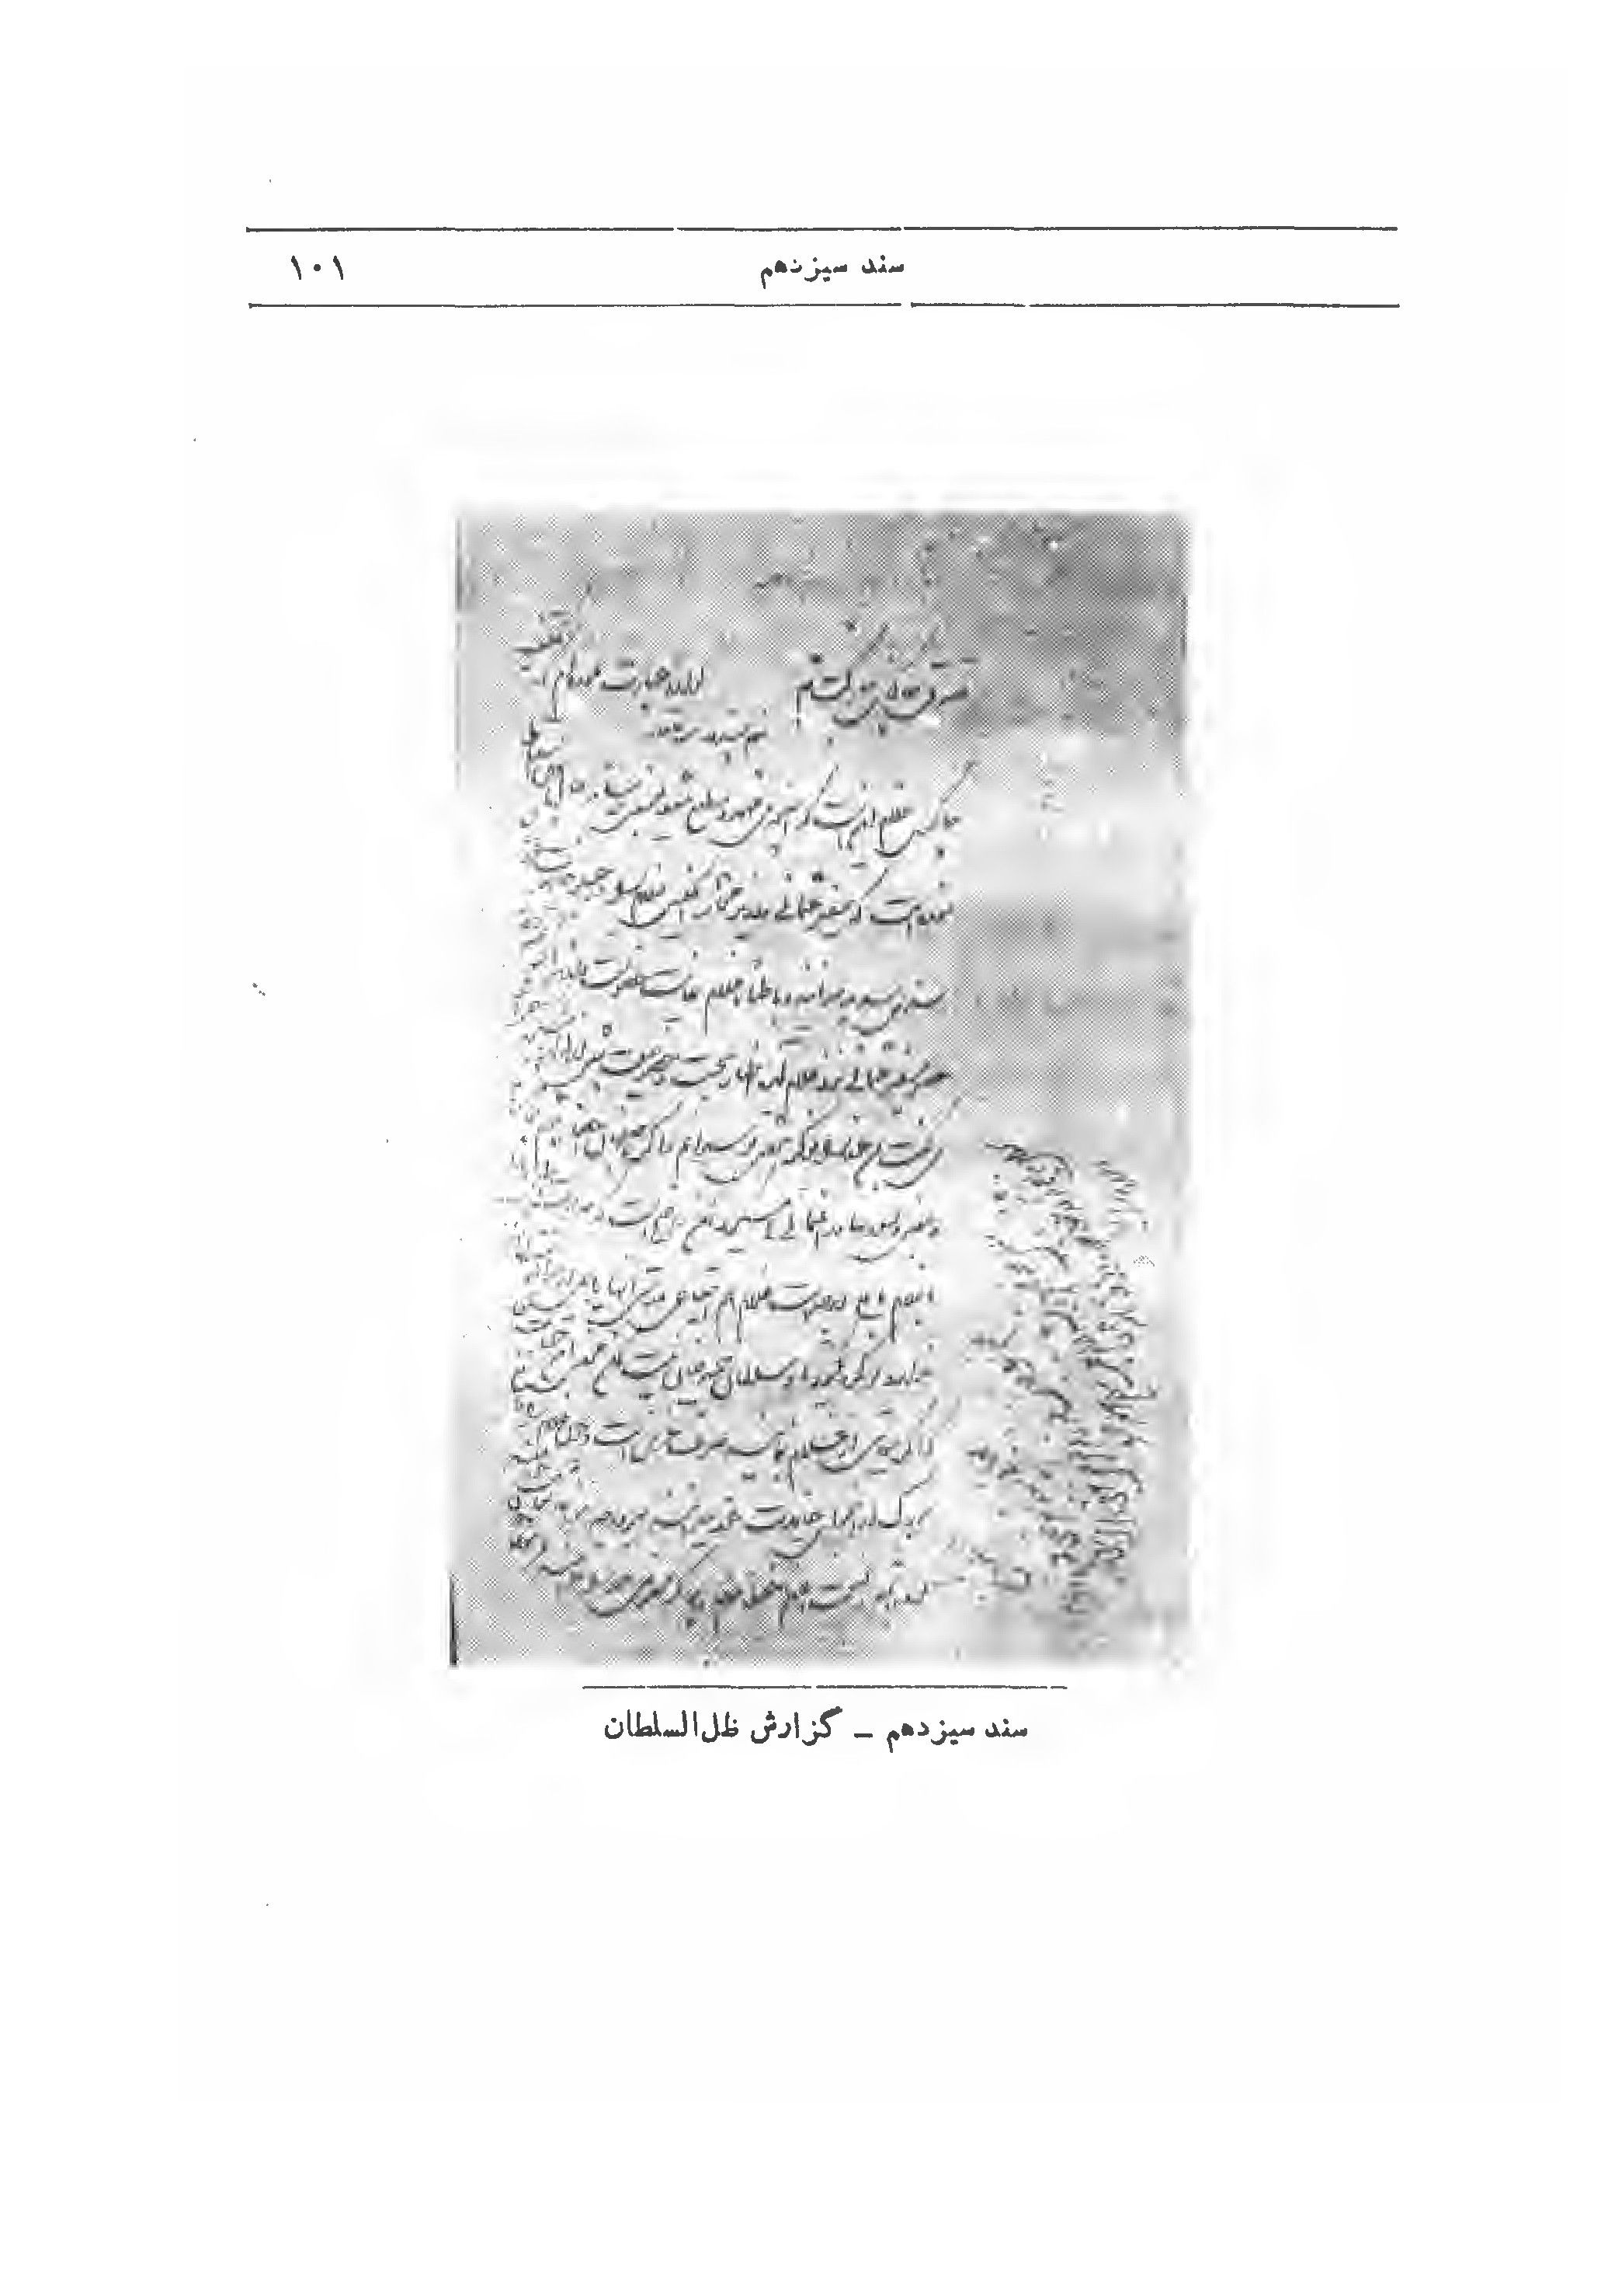
سند سیزدهم - گزارش ظل السلطان

سند چهاردهم
تلگرافی است از ناصر الدین شاه به ظل السلطان درباره شکایت وزیر مختار روس و انگلیس و نبودن امنیت برای فرنگیان مقیم اصفهان و ارمنیان آن شهر و شورشی که در اواخر جمادی الثانی 1313 در اثر مرگ مشکوک دو مسلمان در اصفهان پدیدار شده است
الآن که نیم ساعت به غروب مانده است وزیر مختار روس و انگلیس از جناب صدر اعظم وقت خواسته اند و در همین مسئله با جناب صدر اعظم حرف زدند بملاحظه تجارت و تجار خودشان و ارامنه در نهایت سختی و رسمی و جداً شکایت می کنند که چند روز است تجارتخانه های ما در آن جا کار نمی کند و يك ارمنی نمی تواند از خانه ی خود بیرون بیاید و بعلاوه این خبر به بوشهر هم رسیده بار های ما را جلو می گیرند و خود این کار اسباب ضرر عمده بجهت تجارت خانه ها است ...(2) هر دو وزیر مختار شما را مسئول می دانند و مختصراً رفع حالت حاضره را می خواهند که امنیت عیسوی ها باشد و بتوانند به آزادی بیرون آمده به كسب و كار خويش مشغول باشند و این فقره را هم می گویند تهمت صرف است بواسطه ی تصدیق اطباء خودشان و آقا تور که تلگرافاً به آن ها رسیده می گویند بطور یقین آن ها از دود زغال مرده و آسیبی به آن ها نرسیده و این تهمت است که می خواهند به آن واسطه به عیسوی های خاک اصفهان صدمه و آسیبی برسد و یقین است اگر بزودی این غائله رفع نشود یقین است شرفیابی حضور را خواهند خواست و یقین در حضور حرف های سخت خواهند زد و دور نیست کم کم این گفتگوها و حرف ها منجر بجاهای سخت و بد بشود و مسلم است که نباید گذاشت برای مردن دو نفر آدم بی معنی و حرف عوام کار رفته رفته بجاهای سخت کشیده و تمام دول با هم متحد شده
بر ضد دولت ایران برخیزند و بعضی اظهارات نمایند که تمام ملت شیعه بواسطه ی این امر جزئی در زحمت و مرارت کلی افتاده و سال ها ندامت و پشیمانی آن در دنیا بماند . هیچ آدم عاقل، هیچ دینداری ، هیچ وطن پرستی ، هیچ شریعت خواهی البته راضی نباید بشود که برای يك همچو کار جزئی دچار خطرات کلی بشود ، فرضاً دو نفر مرده اند یا متهم بقتل شده اند و طرف آن ها هم عیسوی می باشند یا مسلمان باشد چنان چه هر روز در سایر شهرها يك دو همچو وقایع اتفاق می افتد وقتی که متهم بقتل انکار کند و لوث شود و قاتل هم هیچ معلوم نباشد بقانون شریعت هم برای قاتل غیر معلوم حکم قصاص جاری نمی شود آنوقت باید ورثه را که ادعا می کنند کسان آن ها مقتول شده ساکت کرد و دیه ی شرعی به آن ها داد وقتی که ورثه دیه را گرفت دیگر چه حرفی باقی می ماند (؟) شما هم البته بهرطور هست ورثه را راضی نمائید که حرفی باقی نماند ، امنیت ارامنه و فرنگی ها حاصل شود و يك حرف سفارت این است که اگر يك نفر فرنگی قتلی کرد یا کار بی قاعده نمود ، دلیل ندارد که باید تمام ارامنه و فرنگی مقصر و طرف واقع شوند باید طرف همان يك نفر شخص قاتل یا بدکار باشد نه تمام مردم و اهالی خارجه که پاپی تمام آن ها بشوند و این اوضاع را فراهم آورند ، و در واقع درست می گویند که پاپی تمام شدن از روی هر زرگی و شرارت است .
در عهد نامه ترکمانچای هم که با دولت روس بسته شده است نوشته اند، اگر قتلی میان مسلمان و فرنگی واقع شود یا بر عکس ، نمی توان بقانون شرع بآن قتل رسیدگی نمود، باید موافق این عهد نامه به حکومت عرفیه با حضور قنسول طرف مقابل رجوع و رسیدگی شود و در آن جا قطع شود و اگر قاتل بودن فرنگی معلوم شد در اینجا نمی توان قصاص کرد باید قاتل فرنگی را تسلیم قونسول آندولت کرد که او را بمملکت خودشان برده به قانون مملکت خودشان قصاص نماید و این عهدنامه ایست که هشتاد سال قبل مرحوم فتحعلی شاه بسته ست و امروز غیر از آن چه در عهد نامه است نمی توان با خارجه عمل
کرد و اگر امروز يك كلمه از عهدنامه بخواهیم تخلف کنیم باید فوراً با دولت روس وانگلیس و تمام دول اعلان جنگ کنیم و آقایان آبا صلاح می دانند که ما با دولت ها جنگ کنیم.
پس بهتر این است که الآن بفرستید جناب امام جمعه و جناب آقا میرزا محمد هاشم و جناب آقانجفی و هر کس را که صلاح می دانید حاضر کنید و این تلگراف را برای آن ها بدقت بخوانید و بعد از این که دست خط را آقایان ملاحظه کردند یقین دارم با آن دولت خواهی و عقل و درایت و کفایت و ملت پرستی که دارند البته راضی نخواهند شد که این مطلب باین درجه طول بکشد و عاقبت طوری شود که اسباب خرابی دولت و ملت شيعه بشود و ترفيه خاطر ورثه و دید شرعی آن ها را هر طور صلاح می دانند شما فوراً ادا و كارسازی نمائید و فوراً امنیت و آسودگی فرنگی ها را تلگرافاً اطلاع بدهید که سفرا آسوده شوند و ما هم از دست این اظهارات سخت و تکالیف بی معنی آن ها آسوده شویم - مهر تلگراف خانه اصفهان - 7 رجب المرجب 1313
عکس
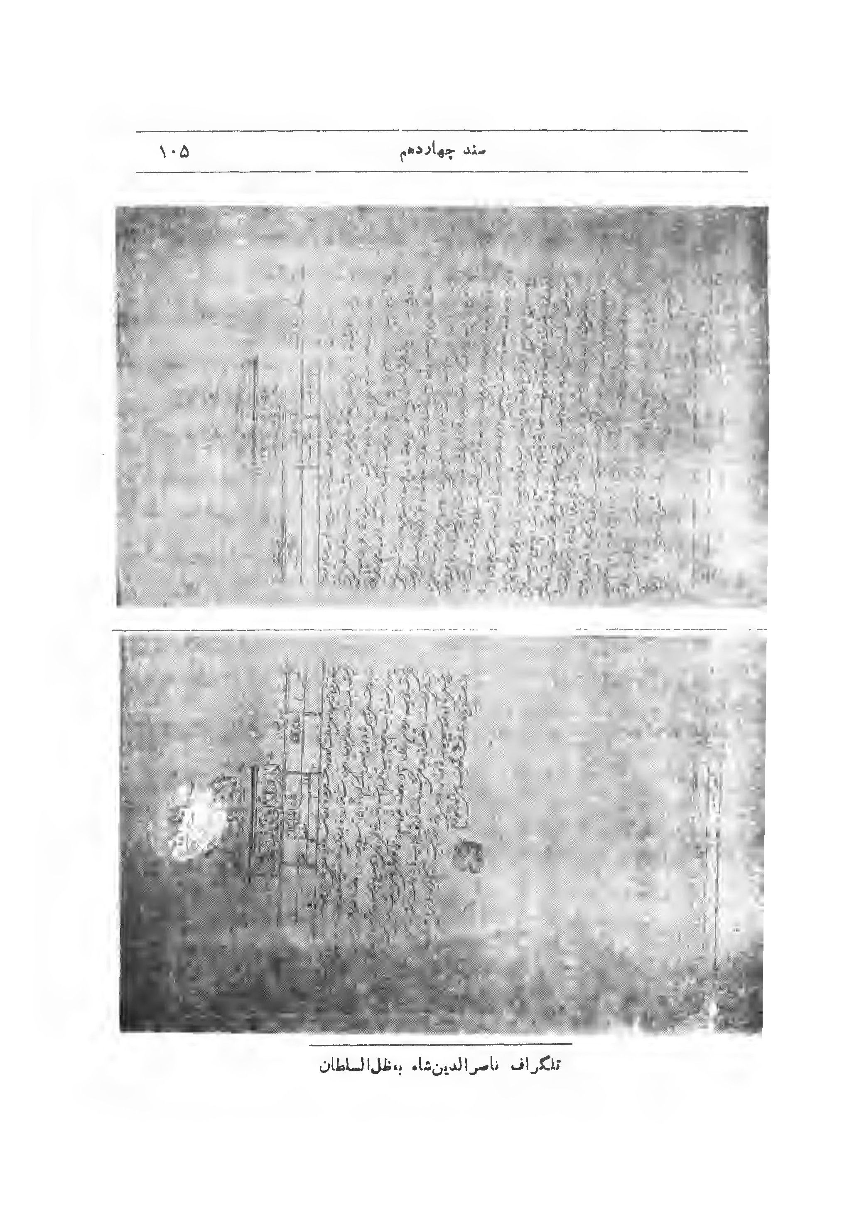
تلگراف ناصرالدین شاه به ظل السلطان

سند پانزدهم
تلگراف ناصرالدین شاه به ظل السلطان (ذیعقده 1306 ق ) این سند پیش نویس تلگراف و به خط ناصر الدین شاه می باشد.
به ظل السلطان - از شهر بیرمنگام انگلیس - تلگراف شما در شهر بیرمنگام انگلیس رسید در 11 ذی قعده از سلامتی شما بسیار مسرور شدم ، الحمد لله تعالى احوال ما بسیار بسیار خوب است، در همه فرنگستان و انگلستان زیاده از اندازه و زیاده از حد بما احترام کردند پذیرائی های خیلی خیلی عمده و بزرگ نمودند که بسیار تعریف دارد.
حالا رو به اسکاتلند می رویم ، اواخر ذی قعده انشاء الله از انگلیس بعد از ملاقات مجدد با پادشاه انگلیس در جزیره ی ویست به طرف پاریس حرکت خواهد شد و انشاالله آن جا باز قطعه (ئی) از آلمان را دیده به مملکت اوستریا و از آن جا می رویم از قفقاز بسرحد ایران از راه تبریز به طهران اوایل محرم انشاء الله بسر حد ایران می رسیم
عکس
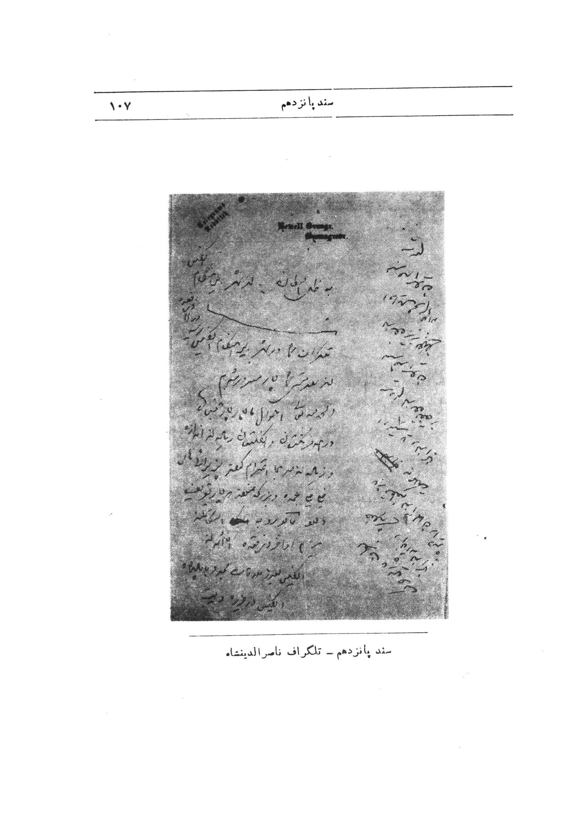
سند پانزدهم - تلگراف ناصر الدين شاه

سند شانزدهم
نامه یی است از ظل السلطان به مظفرالدین شاه در باره ی مطالباتش از دولت (1319ق)
قربان خاک پای جواهر آسای اقدس همایونت شوم - دست خط جهان مطاع همایون که در باب حساب در جواب عرایض غلام شرف صدور یافته بود سر افراز و قرین مباهات و اعزاز شد بذل مزاحم ملوکانه و شمول مکارم شاهانه موجب مزید امیدواری غلام است بطور واضح و مسلم قبله ی عالم ارواحنافداه صاحب مال و جان و هستی غلامان هستند،مالك رقاب،هستند غلام هستی خود را بقبضه ی قدرت وجود مقدس ولی نعمت خود می داند حق و خود مبارك است عرایض غلام را استماع و چنانچه حسابی است قبول فرمایند که غلام مأیوس نباشد.
عرض نمی کند درباره چاکر خودتان مرحمت نفرموده اید بلکه همان هستی خود را از مراحم ملوکانه می داند و هر گاه شمول مرحمت ها نبود غلام معدوم می شد و توجهات خاطر مقدس است که غلامان را حیات و هستی می دهد، اما چون وجود مبارك را منبع عدل و انصاف می داند جسارت می کند که هر گاه درباره ی خانه زاد دولت و غلام و برادر خودتان که تمام امیدش وجود مقدس است بیش از این مرحمت فرموده یا بفرمائید جای دوری نرفته و چنانچه مکرر بدستخط های جها نمطاع و فرمایشات مبارک غلام را نوید و امید می دادند که از بذل ،مراحم ، زمان شاه شهید (1) را فراموش خواهی کرد هر قسم التفاتی نسبت بغلام شده یا بشود چون رحم پروری وجود مقدس مسلم است هیچکس نمی تواند ایراد نماید می داند کسانی که در واقع خائن دولت هستند درباره ی
غلام چگونه عرایض کرده یا می کنند اما حمد می کنم خدا را که حقایق امور در حضور همایون پوشیده نیست وضع غلام هم از هر جهت مکشوف شده است و هنوز بخت غلام یاری نکرده و قابل نبوده که آن مراحم مکنونه و توجهات مخصوصه را مشمول شود و می تواند عرض کند به مقدار استحقاق و اولویت و خدمت بهره از مرحمت ها نبرده و باز حق خدمت و دعاگویی را بیش از همه ادا می نماید .
حالا هم استدعا و عرض و عرض شاق و بی موقع ندارد ولی مختصر عرض حسابی را هم مستدعی است توجه بفرمایند مطلب هم در حضور مبارك مشتبه نماند که غلام همه روزه جسارت بنماید و به تصدیع خود خاطر مبارك را رنجه دارد و مسلم است چون غیر از وجود مبارک پناهی ندارد هر گاه توجهی نشود ناچار به تکرار جسارت است.
قبل از تشریف فرمائی موکب مبارك به فرنگستان از بابت حساب وطلب خود بحضور مبارك عرایضی نمود و عده بذل مرحمت را بمعاودت و مراجعت با اقبال و سلامت فرمودند ، حمد خدای را بفیروزی و اجلال تشریف فرما شدند غلام جان نثار عرض استدعای خود را بتوسط سراج الملك خدمت حضرت مستطاب اتابك اعظم فرستاد که بعرض خاک پای مبارك برسد، از صدور دست خط جواب معلوم می شد یا تمام عرایض بنظر مبارك نرسیده و در حضور همایون قرائت نشده یا خدای نخواسته خاطر مبارك متوجه اصلاح حال غلام نیست.
غلام بی مقدار خیال ندارد در حضور مبارك حسا بسازی یا خرج تراشی نماید، ابداً همچو تصوری نداشته و ندارد حساب غلام هم چیزی نیست که محتمل خرج تراشی و زیاد روی باشد ، این عرایض غلام چهار قلم بیش نیست ، يك فقره اضافه طلب غلام از بابت دنباله حساب های سنواتی است که مبالغی مخارج نموده محاسبات را گذرانیده مفاصا گرفته ده هزار تومان طلب غلام ،مانده یکی سی هزار تومان قبض خزانه ی دولت است که در دست غلام است و در دست هر کس باشد حالت اسکناس را دارد ، دیگر
هیجده هزار تومان بنائی است که بحکم و دست خط شاه شهید در اصفهان شده و محل و همه حاضر است و نه پیش خود کاری کرده ام نه چیزی کم وزیاد نموده ام، بعد از این که دست خط شاه شهید صادر شد و بنائی به اتمام رسید مرحوم امين الملك که حالت دقتش در امور معلوم بود و خصوصیتی با غلام نداشت مأمورین امین فرستاده باز دید کردند و تصدیق نوشته حالا .... امر می فرمایند به همین حالت معوق بماند .
قبله ی عالم ارواحنافداه خود دست خط و احکام شاه شهید را بیش از همه کس باید {رعایت }بفرمایند ، به چه تقصیر این مبلغ را بغلام تحميل مي فرمايند و غلام قوه ی تحمل آن را ندارد، قبله عالم می فرمایند دولت این قوه را ندارد، تصدقت كردم وجود مبارك با امپراطور روس و سلطان عثمانی باید این فرمایش را فرمایند، نسبت بحالت غلامان که حالت ذره و آفتاب است نباید این قسم بفرمایند بهمان یک توجه نگهداری از غلامان می فرمایند ، دست تنگی دولت اگر فرضاً باشد نسبت بحالت چاکران نیست و باز حکایت دریا و قطره است و در صورتی که وجود مبارک این قسِم فرمایش می فرمایند ،پس بجا است مثل غلام با این مخارج و اولاد و عیال زیاد و نداشتن نخل وفايده تفضل و ترحم باید بفرمایند ، خدا می داند هر گاه ناچار نبود جسارت و عرضی نمی نمود .
مقرر فرموده اند حساب قسمی باشد که مخارج زیاد درش نباشد ، وجود مبارك ده دقیقه توجه فرمایند رسیدگی به این طلب غلام نمایند، هر گاه بنظر مبارك هر چه ناصحیح آمد رد فرمایند چنان چه صحیح باشد زودتر توجهی و قراری بشود ، چون در مقابل آن حقوق مردم معطل است می ترسد شکایت نمایند یا اگر قراری نمی فرمایند و مرحمتی نخواهد شد پس اگر کسی از تأخیر حقوقش شکایت نمود غلام مسئول نیست و همین اندازه محل حقوق مردم خالی است که معوق خواهد بود و چون استطاعت این ضرر را ندارد بعد از سال ها خوش حسابی قهراً پیش مردم معروف به کج حسابی
می شوم ، مگر این که مرحمت و معدلت شاهانه راضی به بدنامی و که حسابی غلام نشوند و عاجلاً بذل مرحمتی بفرمایند. غلام بد خدمتگذاری نیست مزد خدمات و جان فشانی غلام بیش از این مرحمت است و شاید وقتی بکار دولت بیاید ، ملاحظه فرمائید بعد از پنجاه و سه سال خانه زادی و آن همه خدمات و جان فشانی حالا که باید همه قسم خداوندی و نگاه داری از چاکر بفرمایند و از جهت مخارج و مئونه این جمع عیال و اولاد و بستگان آسوده ام نمایند آیا سزاوار است در عرایض حسابی خود مأیوس بماند و در این صورت تکلیف غلام چه خواهد بود (؟) امر امر قدر قدر همایون ارواحنافداه است (مهر) مسعود
مظفرالدین شاه در کنار آخرین صفحه ی نامه ی ظل السلطان نوشته است:
ظل السلطان عريضه شما را ملاحظه کردم کاغذی که بجناب اشرف اتابک اعظم نوشته بودید آن را هم دیدم ،تعجب است از این عرایض شما باقی فاضل بیست سال قبل را عرض می کنید که در حساب حالیه ی شما باید نوشت عجب تر آن که عرض می کند شاه به من کم مرحمت می کند و حال آن که شما خودتان می دانید که من چه اندازه به شما التفات دارم چه اندازه جانبداری شما را می کنم و قدر متل شما نوکری (!) را من خوب می دانم،شما هم باید فکر نوکری و دولت خواهی خودتان باشید،حساب های کهنه را متروك بدارید (8) مگر از پارسال فاضلی باشد البته ما می دهیم .

عکس
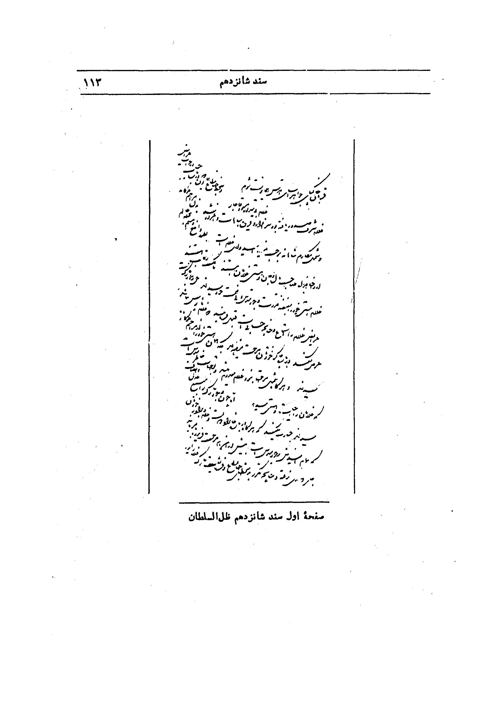
صفحه ی اول سند شانزدهم ظل السلطان
عکس
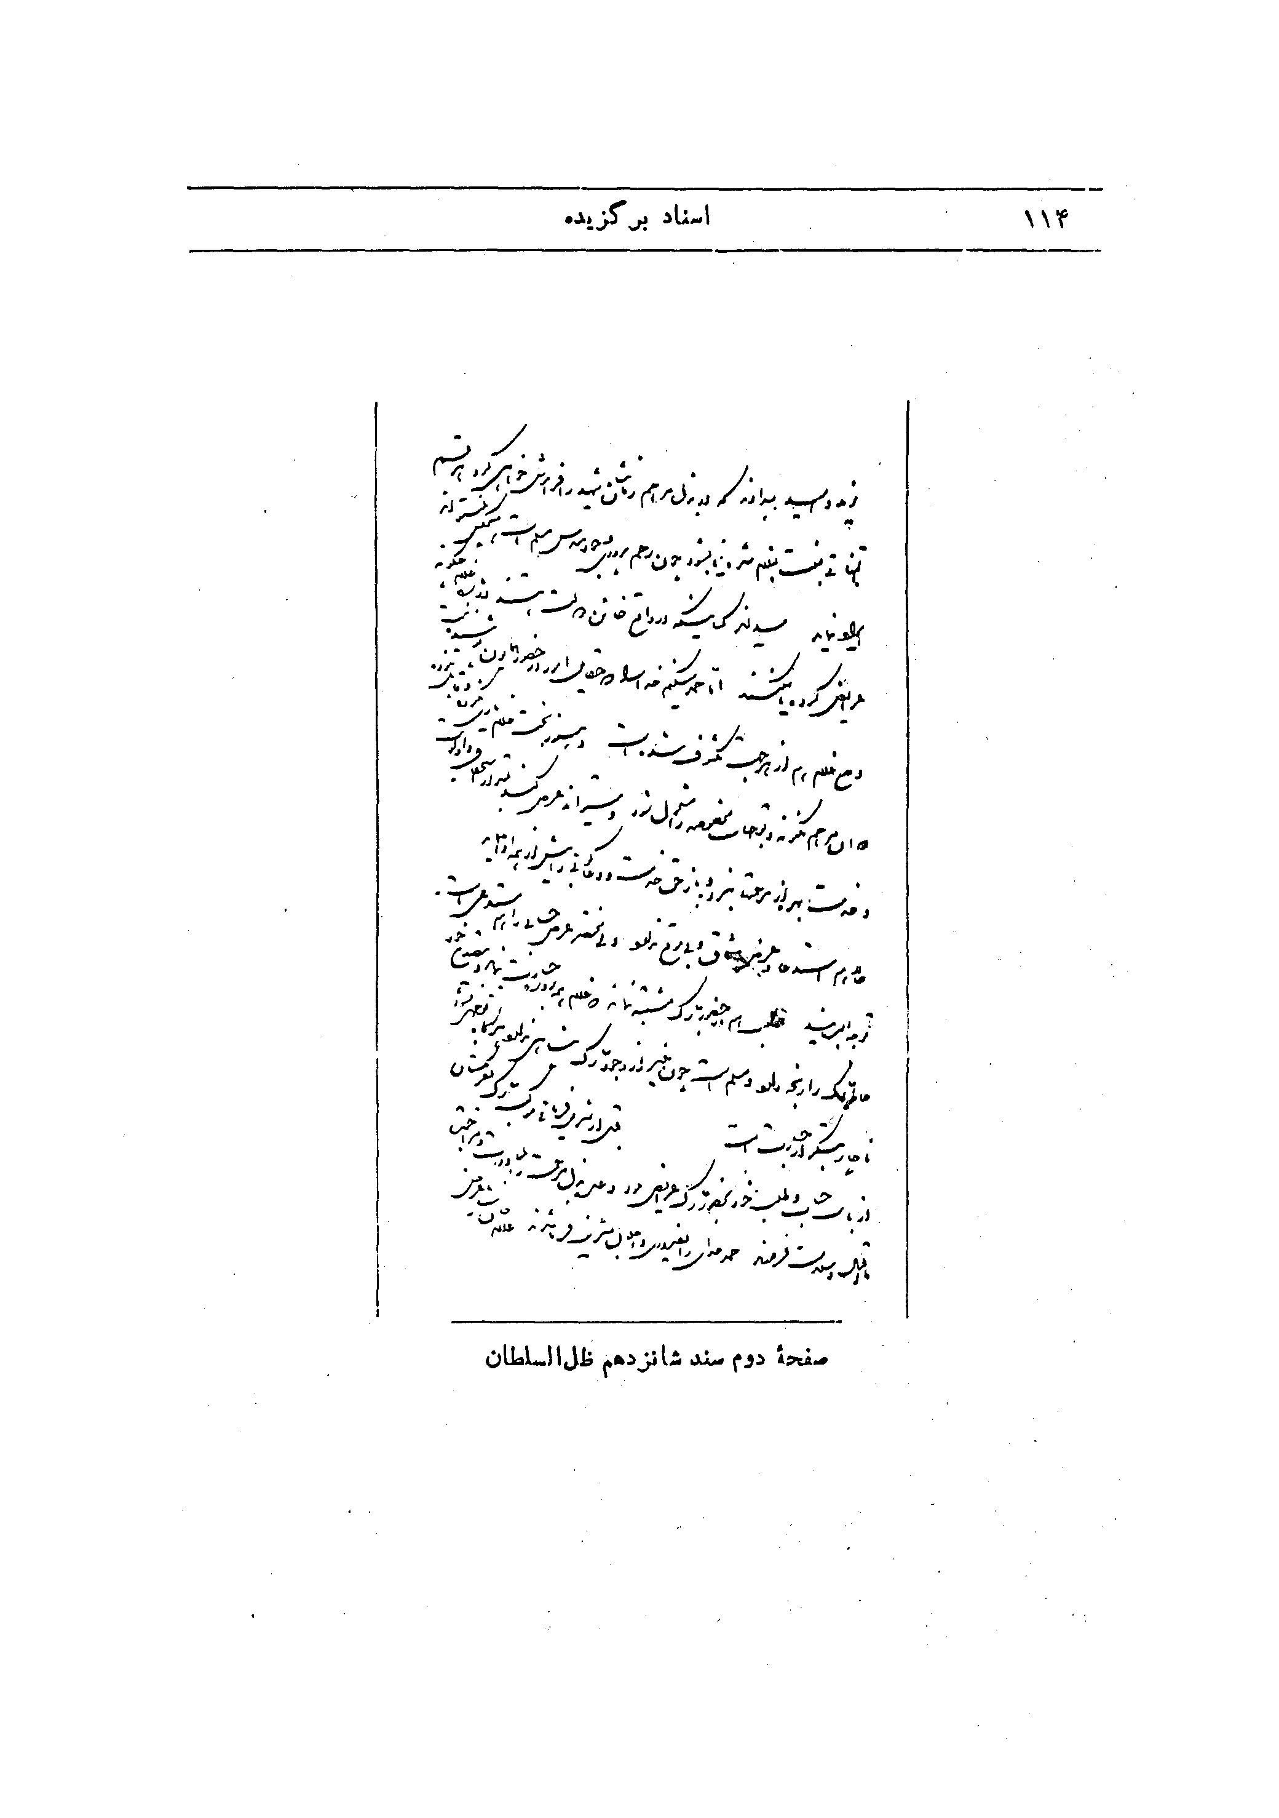
صفحه ی دوم سند شانزدهم ظل السلطان
عکس
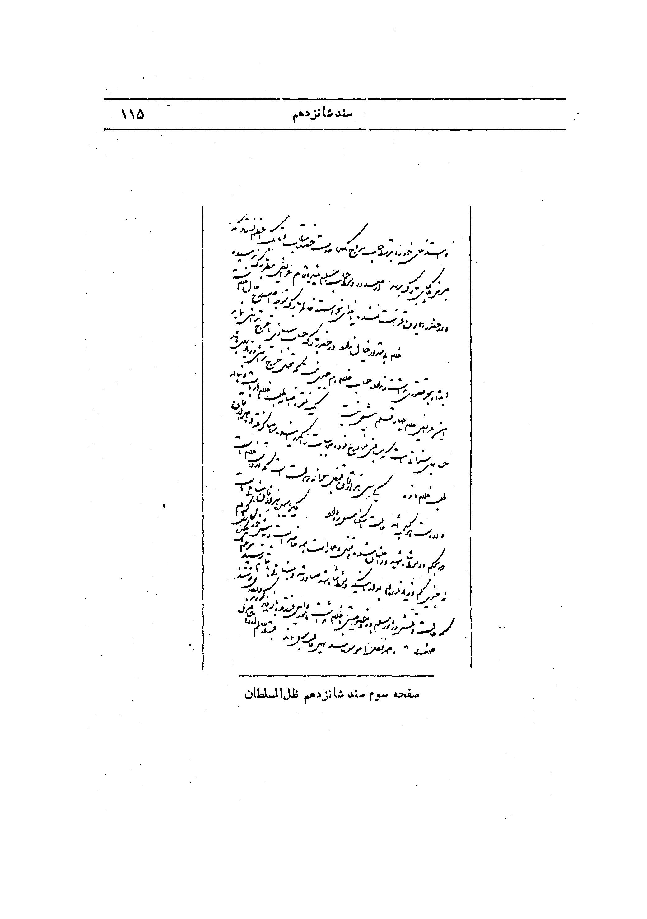
صفحه ی سوم سند شانزدهم ظل السلطان
عکس
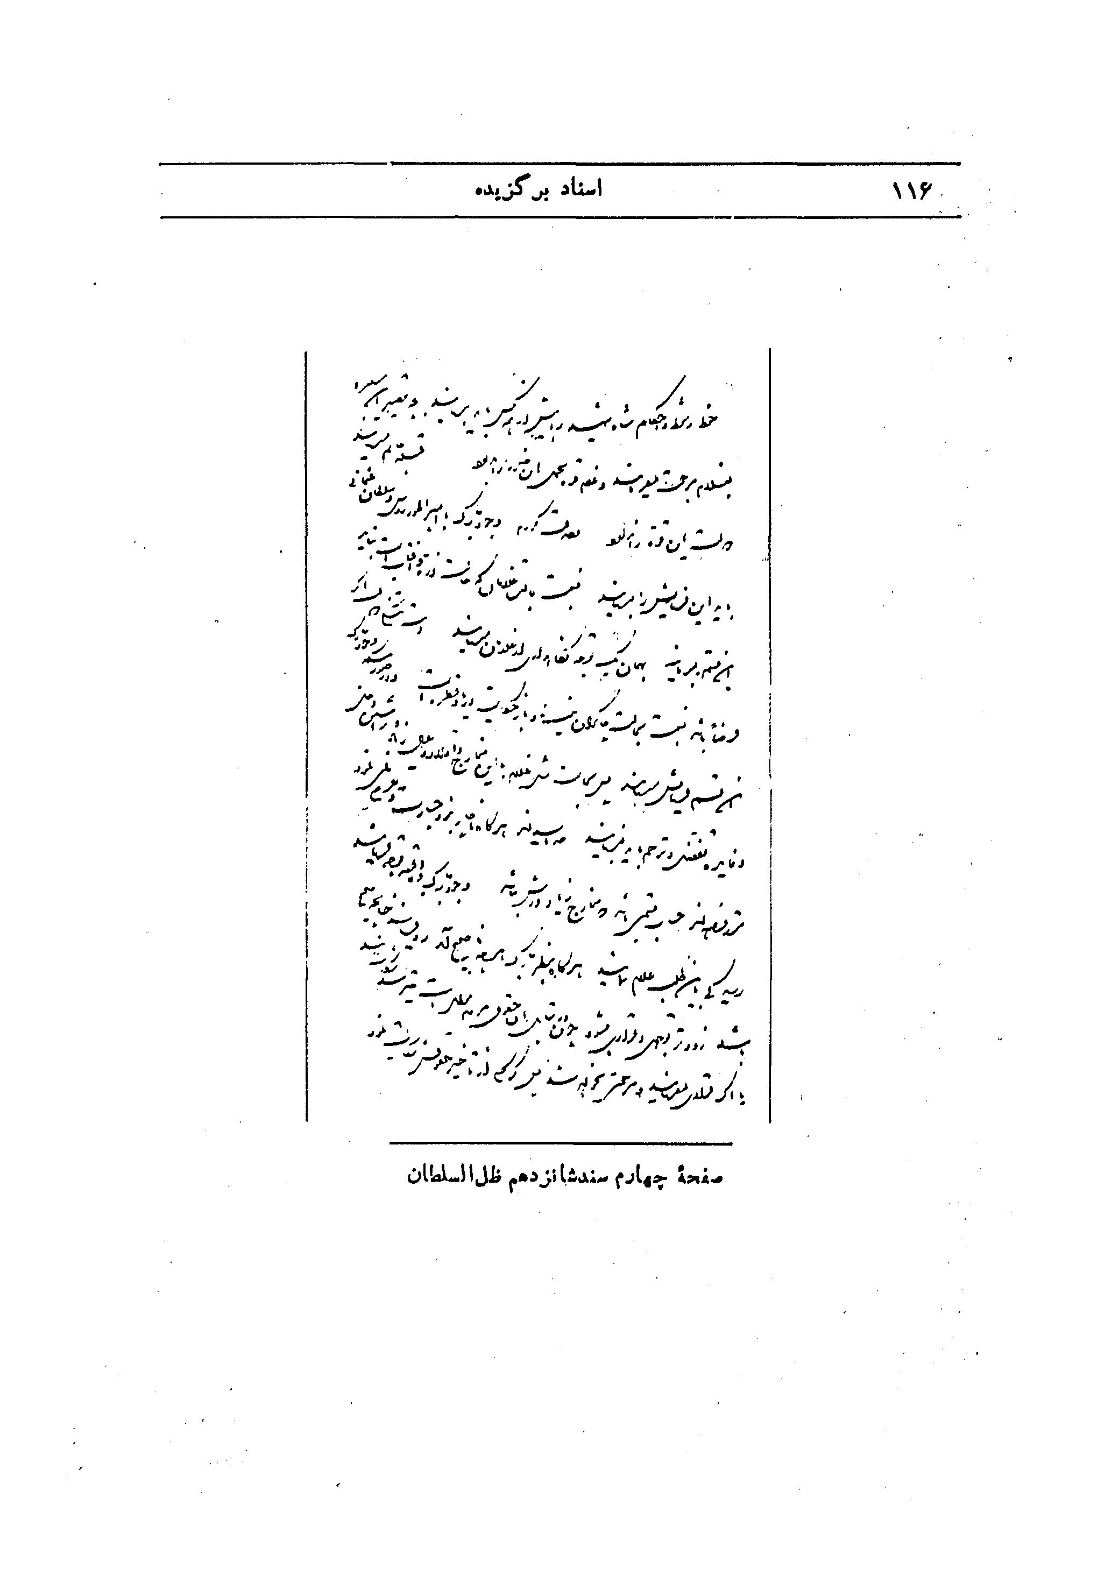
صفحه ی چهارم سند شانزدهم ظل السلطان
عکس
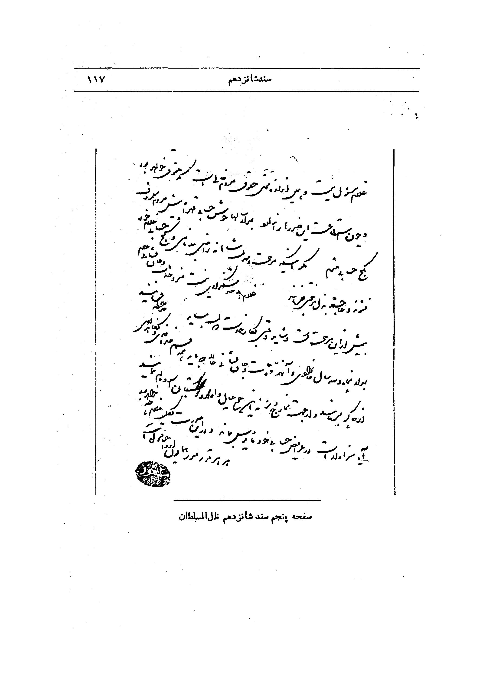
صفحه پنجم سند شانزدهم ظل السلطان
عکس
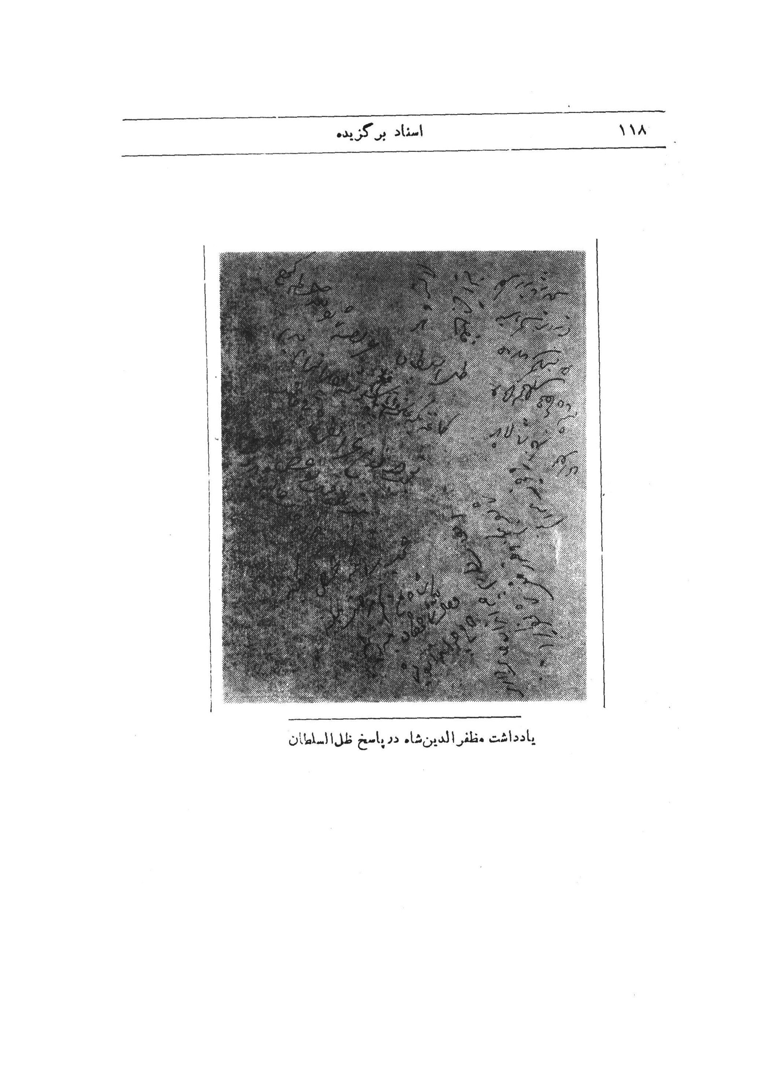
یادداشت مظفرالدین شاه در پاسخ ظل السلطان

سند هفدهم
تلگرافی است از ظل السلطان در باره ی جنبش روحانیان و مردم اصفهان بر ضد قرارداد رژی
از اصفهان - قربان خاک پای جواهر آسای مبارکت شوم ، اگر چه مفصلاً همراه چاپار پست را پورت روز پنجشنبه و جمعه«آقا نجفی» و برادرش «شیخ محمد علی» و«ملا باقر فشارکی»را عرض کرده ام و ليكن بواسطه ی اعلاناتی که در کوچه ها چسبانیده اند و هر جا فرنگی را می بینند داد و فریاد می کنند ، لا علاج دیدم بتوسط تلگراف عرض کنم.
در این دو روزه در میدان مصلی که در تخت فولاد است اجماعی کرده اند که در منبر رفته بر ضد دولت در باب تنباكو و بانك وغيره مطالبی بگویند . آن جمعیت چون در خارج و نزديك جلفا ،بود غلام بسیار متوحش شد که اسباب اغتشاش کلی نشود؛ «ركن الملك» و «کریمخان میرپنجه» را با سوار فرستاد آن جمعیت را پراکنده کرد و مشایخ را مانع از رفتن آن جا شده ولی این غلام نمی دانست در منبر و مسجد و خانه شان چه می گویند و در مجلس درس چه مذاکره می نمایند (؟) در این سه جا کشیدن قلیان را حرام و کشت و زرع تنباکو را حرام اندر حرام و حامی فرنگی را کافر و واجب القتل و توکر و بستگان آن ها را نجس العین اعلان کرده اند .
زیاده بر آن چه تصور شود اظهار فضولی و جرأت کرده اند و کلمات ناشایسته بزبان آورده اند ، بخصوص شیخ محمد علی برادر آقا نجفی.
این غلام هم در همه جا بیش از قوه ی خود جلوگیری از آن ها کرده همه ی اعلانات راکنده و چند نفر هم از اشخاصی را که دنبال فرنگی ها فریاد کرده بودند بچنگ
آورده تنبیه کرده با حالت ناخوش که در بستر افتاده ام بیش از قوه ی خودم و استعدادی که دولت بمن داده است و حدی که مشخص کرده است جنبیده ام ، نفس کسی بخلاف قانون بیرون نیامده است ارزانی و فراوانی هم در کمال خوبی است ، و لکن این مشایخ سفیه كه بنمك مبارك و جيقه ی مبارك كه عقل ذی عقول از حرکات آن هامات می ماند که به چه پشتگرمی و به چه اطمینان این حرکات از آن ها ناشی می شود و خود را مثل شب پره بشعله ی سخط و غضب دولت می زنند، باین جزئی حرکات غلام آرام نمی گیرند گمان غلام این است که اگر آن ها از طرف شخص همایون نصیحت یا مواخذه سخت و بازخواست نبینند آرام نگیرند و رفته رفته اسباب زحمت بزرگی فراهم می آورند .
اگر چه این غلام ناخوش است، افتاده و گرفتار پادرد و همه جور مرض است اما برای نثار جان در راه ولی نعمت و انجام فرمایشات همایونی بهرچه حکم بفرمایند اطاعت می کنم و انجام می دهم و جان خود غلام در آن راه تصدق شود اسباب افتخار بازماندگان است - غلام بی مقدار مسعود قاجار - مهر - تلگراف خاته - 19 ربیع الثانی 1309
عکس
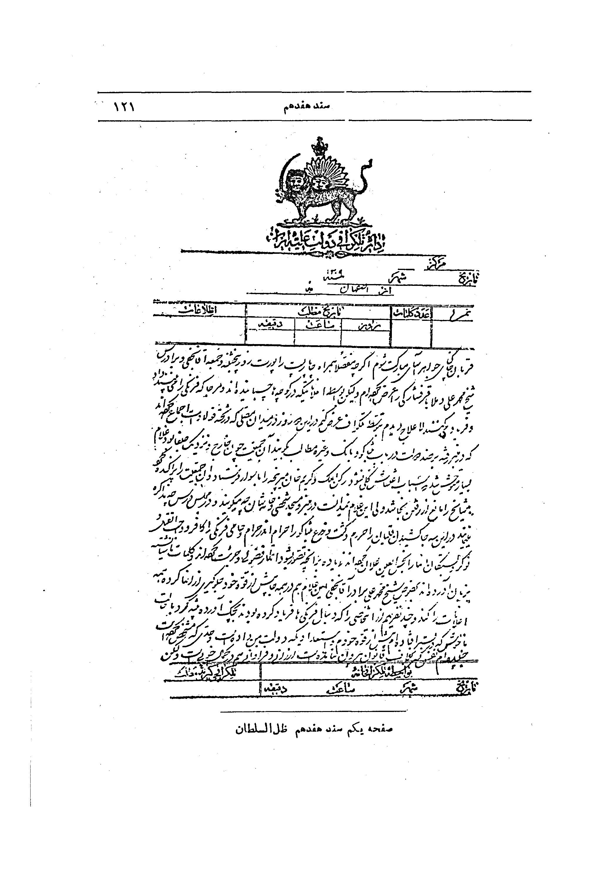
صفحه یکم سند هفدهم ظل السلطان
عکس
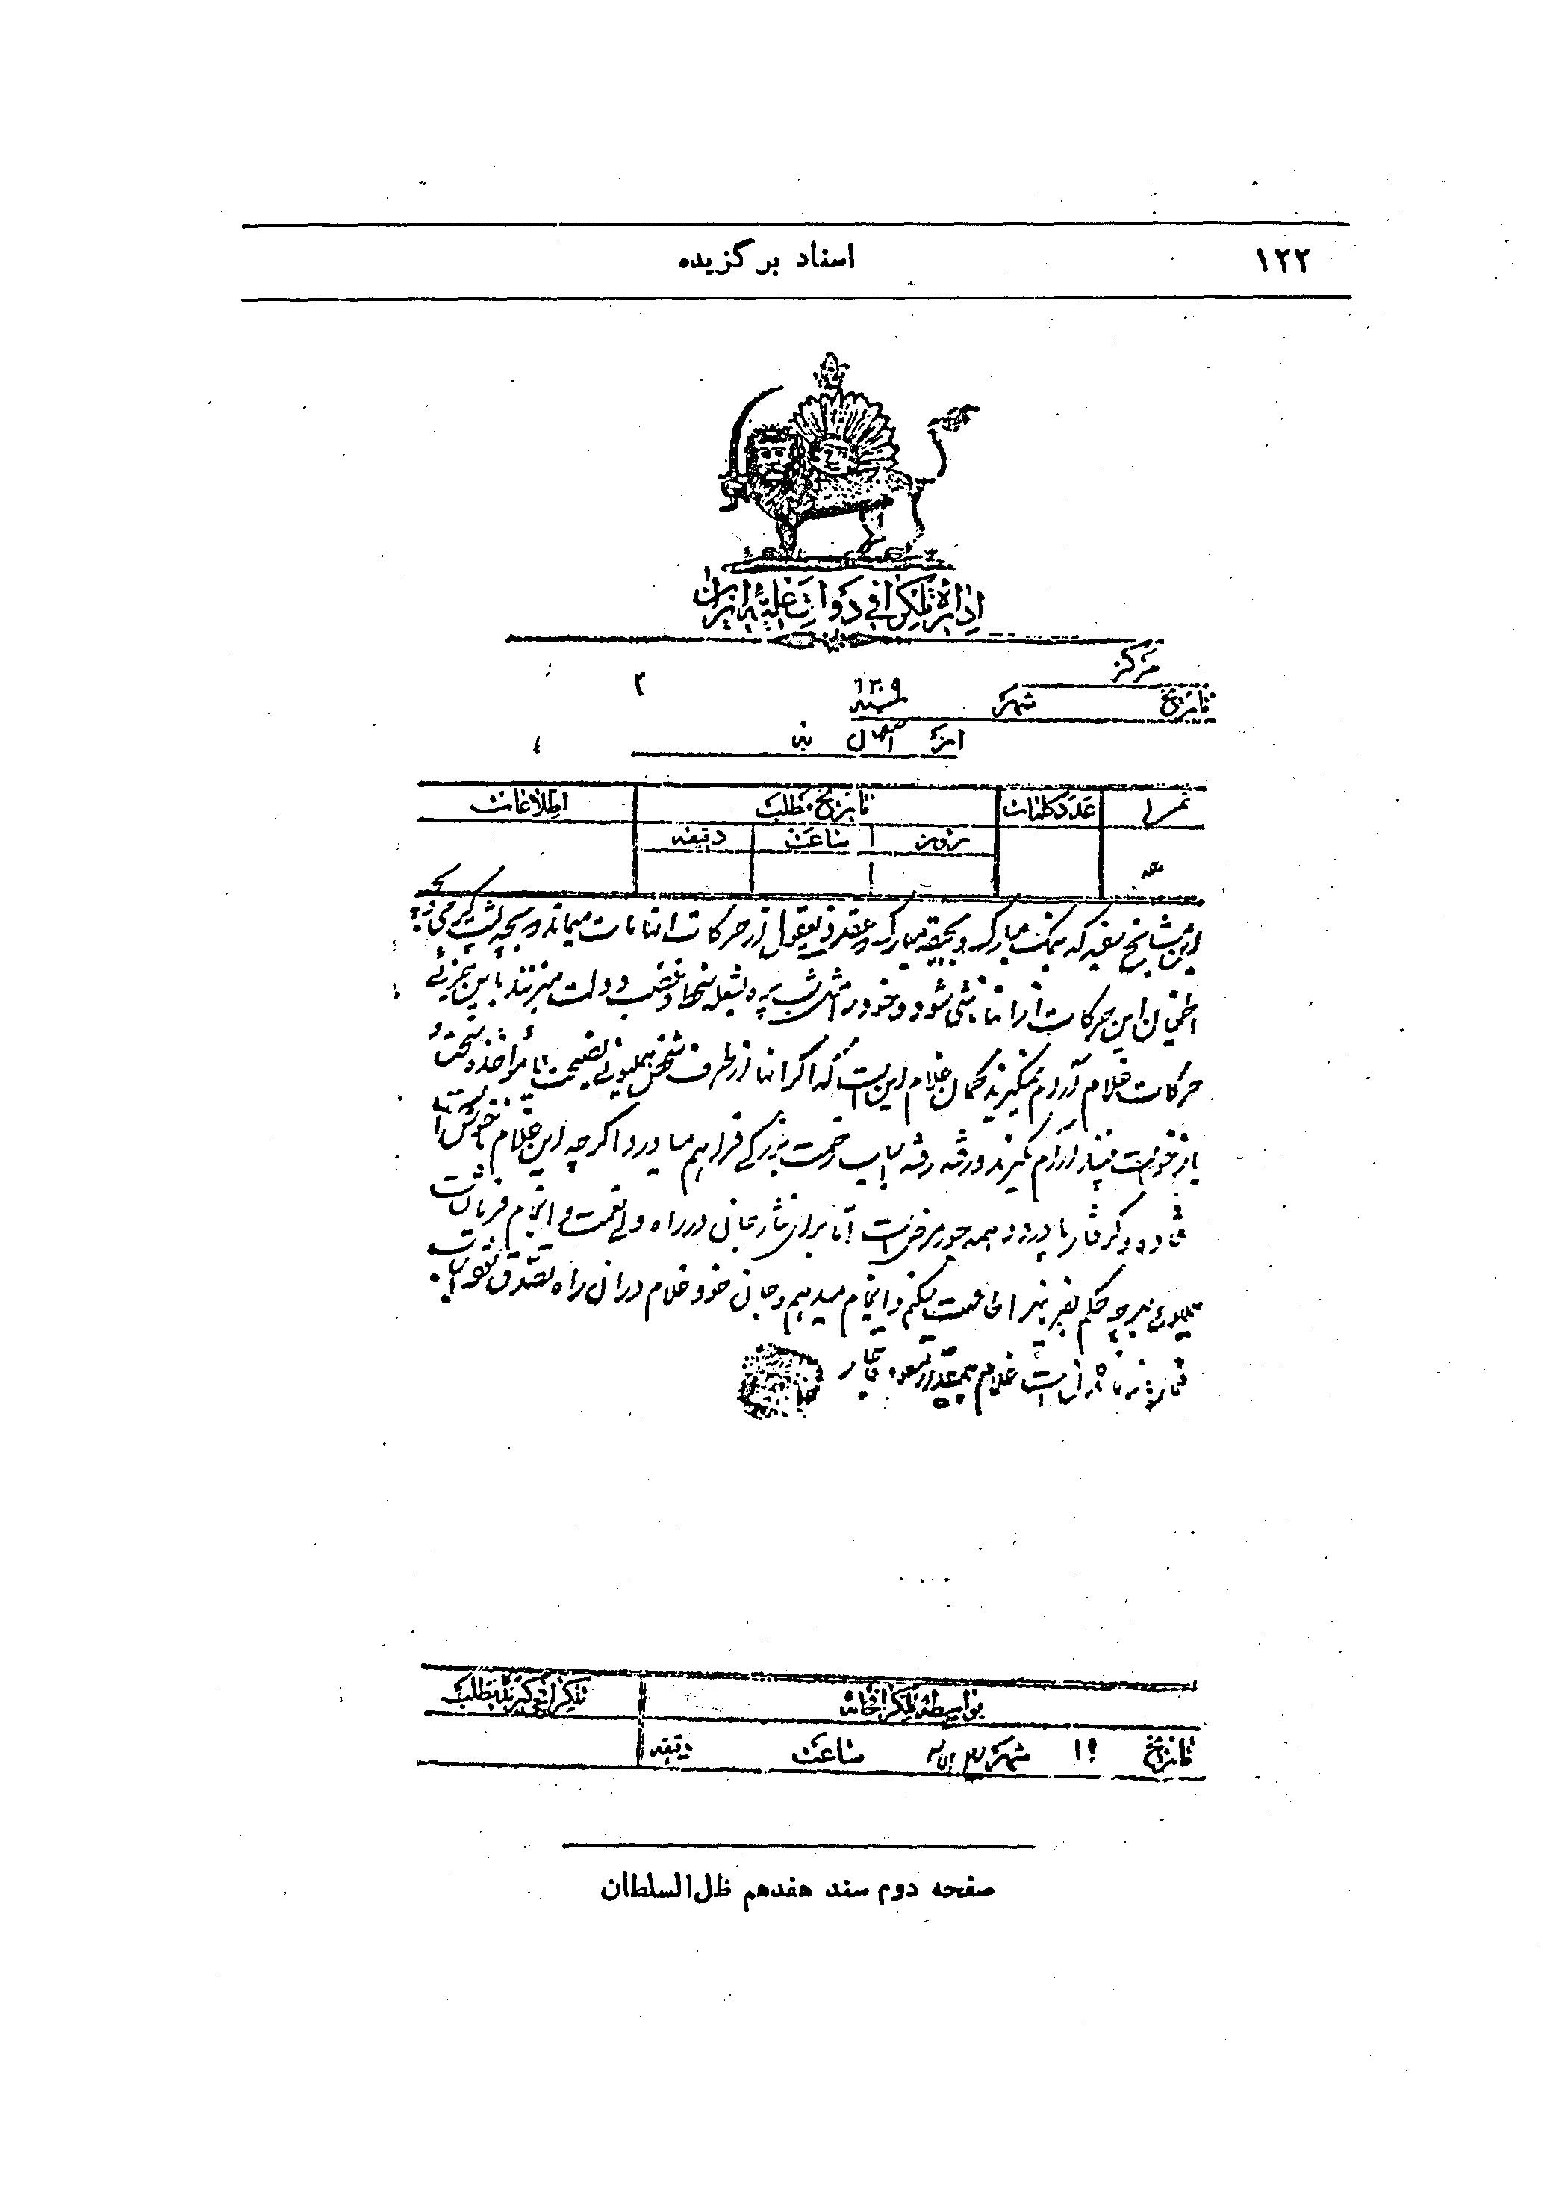
صفحه دوم سند هفدهم ظل السلطان

سند هجدهم
پاسخ ناصر الدین شاه به تلگراف ظل السلطان، این سند پیشنویس تلگراف می باشد و یا خط ناصر الدین شاه نوشته شده است .
ظل السلطان - تلگراف شما الآن که شب دوشنبه است ملاحظه کردم. اولا از ناخوشی و کسالت شما بسیار بسیار ملول و افسرده و مشوش شدم، انشاء الله تعالی بزودی کسالت خواهد شد،از سلامتی خودتان همه روز تلگرافاً بعرض برسانید.
جواب عرایض پست گذشته شما را دیروز نوشتم پست حرکت کرده بود به سراج الملك حكم شد که با چاپار مخصوص بفرستد ، از دولت خواهی و خدمات جناب امام جمعه بسیار راضی هستم کمال التفات و مرحمت را با این خانواده داشته و داریم التفات مخصوص ما را به ایشان برسانید .
عرضی هم که کرده بودید قبول شد دست خط نوشته ام از همان قرار عمل بکنید تلگرافی هم نوشتم که به همه ی علماء يكان يكان بدهید بخوانند و جواب گرفته بعرض برسانید، بلکه مضمون آن دست خط را بتمام اهالی شهر اصفهان حالی کرده نشان بدهید که از حکم ما و عقیده ما اطلاع پیدا کنند ، البته البته .
تلگرافی هم به آقا نجفی فرموده ایم بدهد جواب بگیرد بعرض برساند .
هر قدر قشون از جنس سواره و پیاده ، توپخانه ، قزاقخانه ، بخواهد برای تنبيه اشرار و الواط فوراً بعرض برسانید فوراً فرستاده بشود و سیاست و تنبیهی از اشرار و الواط بکنید که سال های دراز یادگار بماند
عکس

سند نوزدهم
پیش نویس تلگراف ناصرالدین شاه برای احضار آقا نجفی اصفهانی به طهران پیش نویس به خط یکی از منشیان شاه نوشته شده و به درستی شناخته نشد خط کیست.
این دست خط تلگرافی به شیخ محمد تقی نجفی در اصفهان زده شود.
جناب آقا شیخ محمد تقى سلمه الله تعالى -اولا استفسار از احوال آن جناب می نمائیم که بصحت مقرون .باشد. ثانیاً چون اوصاف حمیده ی آن جناب را مکرر شنیده ایم بخصوص از فرزند گرامی ظل السلطان که فوق العاده از دولت خواهی و خیراندیشی آن جناب همیشه در حضور متذکر بوده و هست، بسیار مایل شده ایم که صحبت آن جناب را درك كرده شفاهاً بعضی فرمایشاتی که در استحکام دین و دولت لازم است بفرمائیم و بعضی تحقیقات لازمه در فقره ی اشخاصی که به گمراهی شیطان به تیه ضلالت افتاده اند از شخص شما بفرمائیم و بعضی چاره های لازم بمصلحت و صواب دید آن جناب در این فقره بشود که مسلمانان صحیح العقيده منبع د نتوانند گمراه شوند و این کیفیت تازه هم که در سده واقع شده است تحقیق آن را هم از مثل شما کسی بفرمائیم که اشتباهی دست ندهد و مردم ولایت بمرارت نیفتند. بخصوص حضور شما در این اوقات که فرزندی ظل السلطان در طهران حاضر می باشد لازم تر است تا با بودن فرزندی با شما صحبت شود.
البته بعد از ملاحظه این تلگراف دست خط ما بلادرنگ عازم حضور به طهران بشوند و ابداً تاخیر را جائز ندانند و جواب عرض کنید که در چه روز عازم خواهید شد (؟) 11 شهر رجب 307 - ظل السلطان این دست خط را همین امروز به اصفهان بزند و خود تلگرافچی را مأمور کن این دست خط را ببرد به شیخ محمد تقی بدهد جواب بگیرد،
یعنی به تلگرافچی هم دست خط به اسم ما ،بنویس ابداً به اسم خودت چیزی ننویس و خودت را آشنا ممکن ملاحظه کرده بدهید نصر الله خان ببرد بزند
فحه 147 - 148 کتاب اسناد سیاسی دوران قاجاریه تأليف ابراهیم صفائی)
عکس
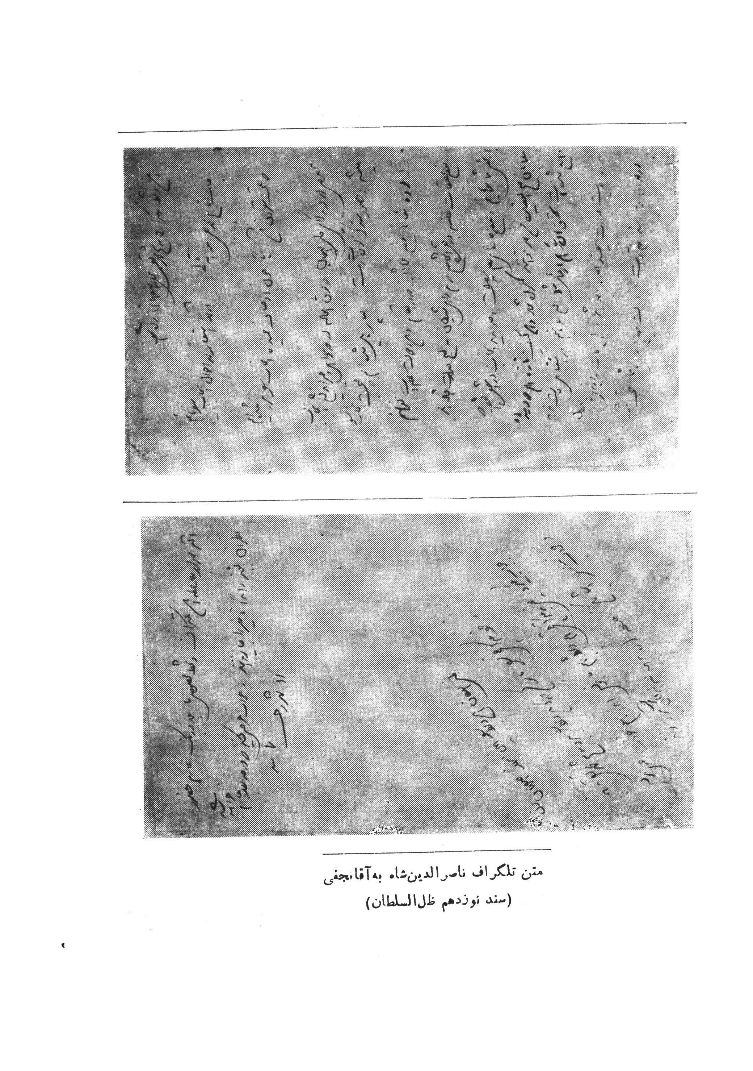
متن تلگراف ناصر الدین شاه به آقا نجفی
(سند نوزدهم ظل السلطان)

سند بیستم
گزارشی است از ظل السلطان به ناصرالدین شاه در باره یکی از پیشوایان مسیحی مقیم اصفهان.
تصدق خاک های اقدس همایونت شوم - جناب خلیفه پادری پاسکال که سال ها است در اصفهان مقیم است از دعاگویان مخصوص ذات ملکوتی صفات اقدس همایونی ،اروحنا فداه ،است غلام هم محض ازدیاد دعا گویی بذات مقدس مبارك هر ساله برای مخارج کلیسای آن ها چیزی از خود می دهد. چون پادری پاسکال عمر خود را در خدمت گذاری و دعاگویی بدوام دولت جاوید آیت قاهره صرف نموده و در دعاگویی بسن کهولت و پیری رسیده برای افتخار و استظهار خود از خاکپای همایون مستدعی مرحمت
و مقرری شده غلام بی مقدار چون استحقاق مشارالیه را می داند عاجزانه استدعامی نماید که مرحمتی درباره او مبذول شود و اگر چه جزئی هم ،باشد، محض مزید دعاگوئی و امیدواری مشار الیه هر چه رأی آفتاب ضیای ملوکانه علاقه گرفت مقرری در حقش برقرار و مرحمت فرمایند موجب زیادتی دعاگویی او به دوام دولت ابد مدت خواهد بود -الامر الاقدس الاعلى مطاع - پشت کاغذ مهر - مسعود.
ناصر الدین شاه در بالای گزارش ظل السلطان نوشته است:
ظل السلطان باید برای خلیفه پاسکال محل پیدا بکنید تا مستمری التفات شود 310
عکس
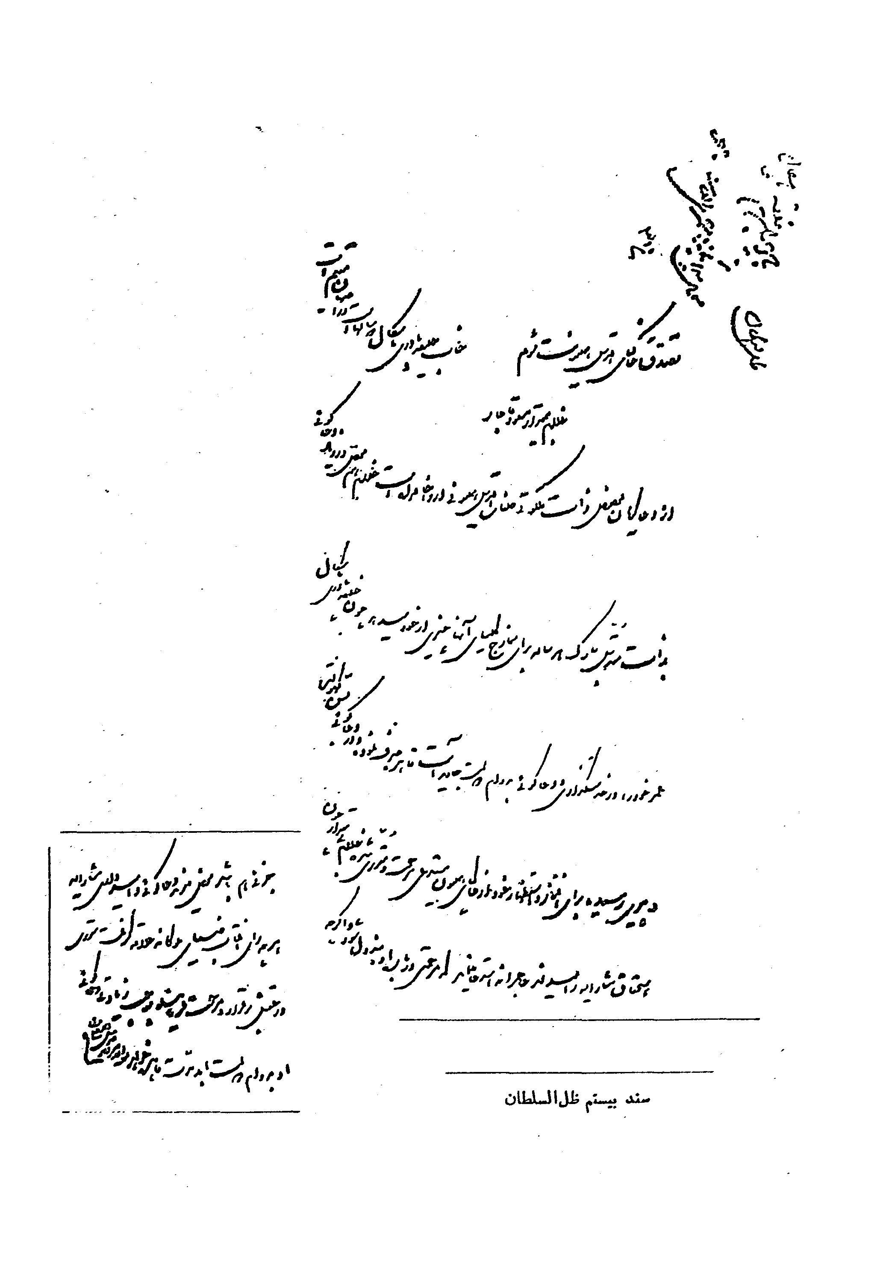
بيستم ظل السلطان

اسناد و دبیر الملک
عکس
میرزا محمد حسین دبیر الملك فراهانی

دبير الملك
ميرزا محمد حسين دبير الملك فراهانی (متولد 1225 ق ) از دست پروردگان قائم مقام و گویا از منسوبان او بود و دربار ناصرالدین شاه به پیشرفت هائی نائل آمد و از مهان دربار بود و بتدریج این مقامات را طی کرد وزارت طهران -منشی حضور و وزير مخصوص -عضو دار الشورای کبرای دولتی - تولیت آستانه ی قدس رضوی - وزیر رسائل . وی در شمار رجال آگاه و وطن خواه دوره ی ناصری است پس از میرزا سعید خان موتمن الملك انصاری وزارت رسائل به او واگذار شد و میرزا علیخان امین الدوله خدمت منشیگری را در زیر دست او آغاز نمود و پس از او بوزارت رسائل برگزیده شد، دبیر الملک در 1297 ق در گذشت.
درباره ی موقعیت و احترام وی در دربار ناصری به نقل يك خاطره از اعتماد السلطنه وزیر انطباعات دربار ناصری بسنده می شود .
اعتماد السلطنه در ضمن وقایع روز دوشنبه پنجم جمادی الاول 1301ق نوشته است: از جمله میرزا نصر الله خان... بواسطه نسبتی که با نصیر الدوله داشت به ایران آمد و حالا به لقب دبير الملك رسيد از پستی شأن القاب همین بس که بمرحوم میرزا محمد حسين دبير الملك من تعظیم می کردم و این دبیر الملك بمن تعظیم می کند.
هفت سند که در این کتاب از دبیر الملك به چاپ می رسد از اسنادی است که در زمان وزرات رسائل خود نوشته و در حالی که از لحاظ تاریخ ایران ارزنده است معرف موقعیت ممتاز او در دربار می باشد و بخصوص چند سند از این هفت سند روشنگر این نکته است که پس از عقد عهد نامه مورخ رمضان 1273(مه 1857) پاریس بین فرخ خان امین الملك و لرد كولی با وجود تعهدی که دولت ایران در فضول پنجم و ششم و هفتم عهدنامه دائر بچشم پوشی از تسلط بر هرات داشته باز ناصر الدین شاه و دربار طهران تا مدتی در اندیشه ی را هجوئی و چیرگی بر هرات بوده اند ولی نه از راه گسیل داشتن سپاه بلکه از راه تحبیب و جلب دوستی بزرگان هرات .

سند یکم
دستور العملی است از طرف ناصرالدین شاه با خط میرزا محمد حسین دبير الملك
گفتنی است که حشمة الدوله چند سال مغضوب و بیکار بود و قوام الدوله هم گذشته از بیکاری و مغضوب بودن وقتی وارد طهران شد به دستور شاه کلاه کاغذی بر سر او گذاشته بر الاغ سوارش کردند و در حالی که در محاصره ی چند سرباز بود وی را گرد شهر گردانیدند و مسئول شکست قشون ایران را در مرو به این صورت به مردم معرفی کردند.
سرخی ناصری(در برابر سرخس قدیم که بعدها به تصرف روس ها در آمد)در زمان حکومت حشمة الدوله ایجاد شد و چند صد خانوار از ایلات مرزی خراسان در آن جا سکونت اختیار کردند.
منشی مخصوص شاه برای میرزا محمد قوام الدوله آشتیانی(که بهم راهی حمزه ميرزا حشمة الدوله والی خراسان مأمور سر کوبی ترکمانان یموت و تکه بوده )نوشته شده و تعلیماتی به او داده شده است (2)
چاپاری که بعد از ملاقات نواب والا حشمة الدوله از نیشابور فرستاده بودید در 29 رجب وارد شد و نوشتجات شما را جمعاً رساند و تمامی از نظر انور مبارك گذشته بشرف لحاظ همایون مقرون آمد ، تفصیلی که در باب سفر سرخس نوشته برای عدم ضرورت عجله دلایلی نگاشته و اظهار داشته بودید تماماً ملحوظ نظر مبارك گردید و جميع دلایل شما که از روی بصیرت و اطلاع و ملاحظه پیشرفت کار بود در نظر همایون صحیح و درست بود ولی این که در وقت حرکت نواب حشمة الدوله از طهران از جانب سنى الجوانب همایون ملوکانه امر و مقرر شده بود که نواب معزى اليه قبل از عید به سرخس بروند و در عزیمت خود تعجیل بکنند،آن همه تأکید خاطر همایون یکی بملاحظه ی این بود که خود شما نوشته بودید اگر نواب معزی الیه قبل از عید به سرخس بروند می توانند اقلا پانصد خروار زراعت شتوی در آن جا بکنند، سرکار اقدس همایون این ملاحظه را فرمودند که نواب معزی الیه در غزه شعبان از ارض اقدس بسمت سرخس حرکت خواهند کرد و لا محاله چند روز قبل از نوروز وارد سرخس می شوند و اسباب زراعت شتوی را فراهم می آورند و تا چهاردهم نوروز که در آن جا زراعت ممکن است آدم و گاو بسیار است لا محاله اگر پانصد خروار زراعت نشود سی صد خروار هم در این مدت بیست روزه زراعت بشود و از برای قشون بجهة آذوقه معطلی حاصل نمی شود و
زحمت و مشقت رساندن سیورسات قشون کسر می شود و دیگر محتاج باین نمی شوند که از اول سال تا آخر سال سیورسات و خوراك سكنه ی آن جا را با مال حمل و نقل به سرخس نمایند .
و دیگر این که اگر نواب مغری الیه قبل از عید وارد سرخس می شدند چون هنوز تکه (3) مراجعت نکرده بودند تصرف سرخس هم سهل و آسان بود و دیگر زحمت و مرارت تازه از تصرف سرخس برای آن قشون حاصل نمی شد و اسباب آبادی سرخس و انجام خدمتی که منظور نظر همایون است به سهولت فراهم می آمد و دیگر این که ماه رمضان هم نرسیده بود و کسالت و اسباب تعطیل در عزیمت این سفر برای نواب معزی الیه و آن قشون حاصل نمی شد.
حالا که نواب والا و شما چنین مصلحت دانسته اید كه يك روز بعد از سیزده ی عيد نوروز حرکت کنید و در این مدت هم اسباب و مقدمات این سفر را بطور قاعده فراهم بیاورید و هم قشون و نوکر تا سیزده ی عید بحال بیایند و چون زراعت صیفی را بهتر از زراعت شتوی دانسته اید اگر آن ملاحظات راهم نموده اید که از تأخیر عزیمت نواب والا امر زراعت معوق نمی ماند و از زراعت صیفی انشاء الله تعالى امر آذوقه ی آن قشون خوب می گذرد که در نصف آخر سال اقلا محتاج بحمل و نقل آذوقه ی مشهد نمی شوید و همچنین تا رفتن نواب والا تکه مراجعت به سرخس نمی کند و ماه رمضان هم كه يك روز بعد از سیزده ی عید خواهد بود اسباب تعطیل این سفر نخواهد شد ، عیب ندارد .نواب والا تا سیزده ی عید در ارض اقدس بمانند و شما هم ملزومات این سفر را درست فراهم بیاورید و انشاء الله تعالی روز چهاردهم عيد حتماً حرکت کرده بروند و اگر از آن فقرات اطمینانی ندارید و تأخير و تراخى مايه ی زحمت و مرارت خواهد شد البته هر قدر زودتر بروند بهتر است .
خلاصه محاسن و معایب اینکار در پیشگاه حضور همایون از نواب والا و شما دیده می شود منظور نظر همان تصرف و تصاحب دائمی سرخس است با همان استعداد و اخراجاتی که سابقاً بشما نوشته شده است بهرطور می دانید سهل تر و آسان تر پیشرفت دارد البته اقدام خواهید کرد. حروفی شعبان 1275 با خط ناصر الدین شاه «صحیح است»در این کار ابداً کوتاهی نکنند و تصرف سرخس را از همه چیز واجب تر شمارند کاری نکنند که خدا نکرده تأخیری در این کار بشود، ما از مخارج و قشون کوتاهی نداریم این کار را یک طرفی کنند . (پشت کاغذ مهر -دبیر الملك)
عکس
سند اول دبير الملك

سند دوم
دستور العمل دیگری بخط میرزا محمد حسین دبیر الملك (منشی مخصوص )است که بدستور ناصرالدین شاه به میرزا محمد قوام الدوله وزیر خراسان درباره ی رفع آشوب سیستان نوشته است و باید دانست که در تاریخ این دستورالعمل انگلیس ها بعضی از خان های سیستان را به یاغی گری در برابر دولت ایران تحريك مي کرده اند.
هر چند خود عالی جاه حسن علی خان شاهسون بعد از ورود به سیستان عریضه بخاکپای مبارك نفرستاده است ولی از قراریکه به امیر قاین و همچنین از طرف کرمان به سپهدار نوشته بود و آن ها نوشتجات او را بدار الخلافه فرستاده بودند خوانین سیستان طریقه اطاعت و انقیاد پیش گرفته صبیه ی نواب معز الدوله بهرام میرزا را با تفنگ و اسباب سربازی روانه کرده اند و نسبت به حسن علی خان هم درست حرکت نموده لازمه ی احترام را در استقبال او بعمل آورده اند و از قراری که از نوشتجات حسن علی خان معلوم می شد گویا انشاء الله تعالی سایر تکالیف راهم قبول کنند و مخالفت ننمایند تا بعد از این از خود حسن علی خان چه خبر برسد (؟) البته اگر تا بحال کاغذی از آن طرف برای شما هم آمده باشد بزودی بفرستید و تفصیل حالات آن جا را آن چه مطلع می شوید بنویسید که بنظر مبارك برسد. موافق نوشتجات حسن علی خان باید صبیه نواب معز الدوله این اوقات به ارض اقدس رسیده یا قریب الورود باشد و اگر به سبب سردی هوا در راه ها معطل شده باشند باید هر وقت وارد شدند چون تفنگ و ملبوس سربازی را موافق نوشتجات خودتان در ارض اقدس هم لازم دارید هر قدر آورده اند تحویل گرفته در آن جا نگاه دارید و قبض رسیدگی آن ها را بدار الخلافه بفرستید و صبيه نواب
معز الدوله را بطور خوب روانه ی دار الخلافه نمائید و بقدر ضرورت سوار و آدم هم همراه او بکنید که بسلامت بدار الخلافه بیاورند و اگر بجهة عزيمت طهران اخراجاتی هم لازم داشته باشد بدهید و صورت آن را بفرستید که از آن قرار بخرج شما حواله خواهد آمد شعبان 1275 با خط ناصرالدین شاه«صحیح است» پشت کاغذ - مهر دبیر الملك
عکس
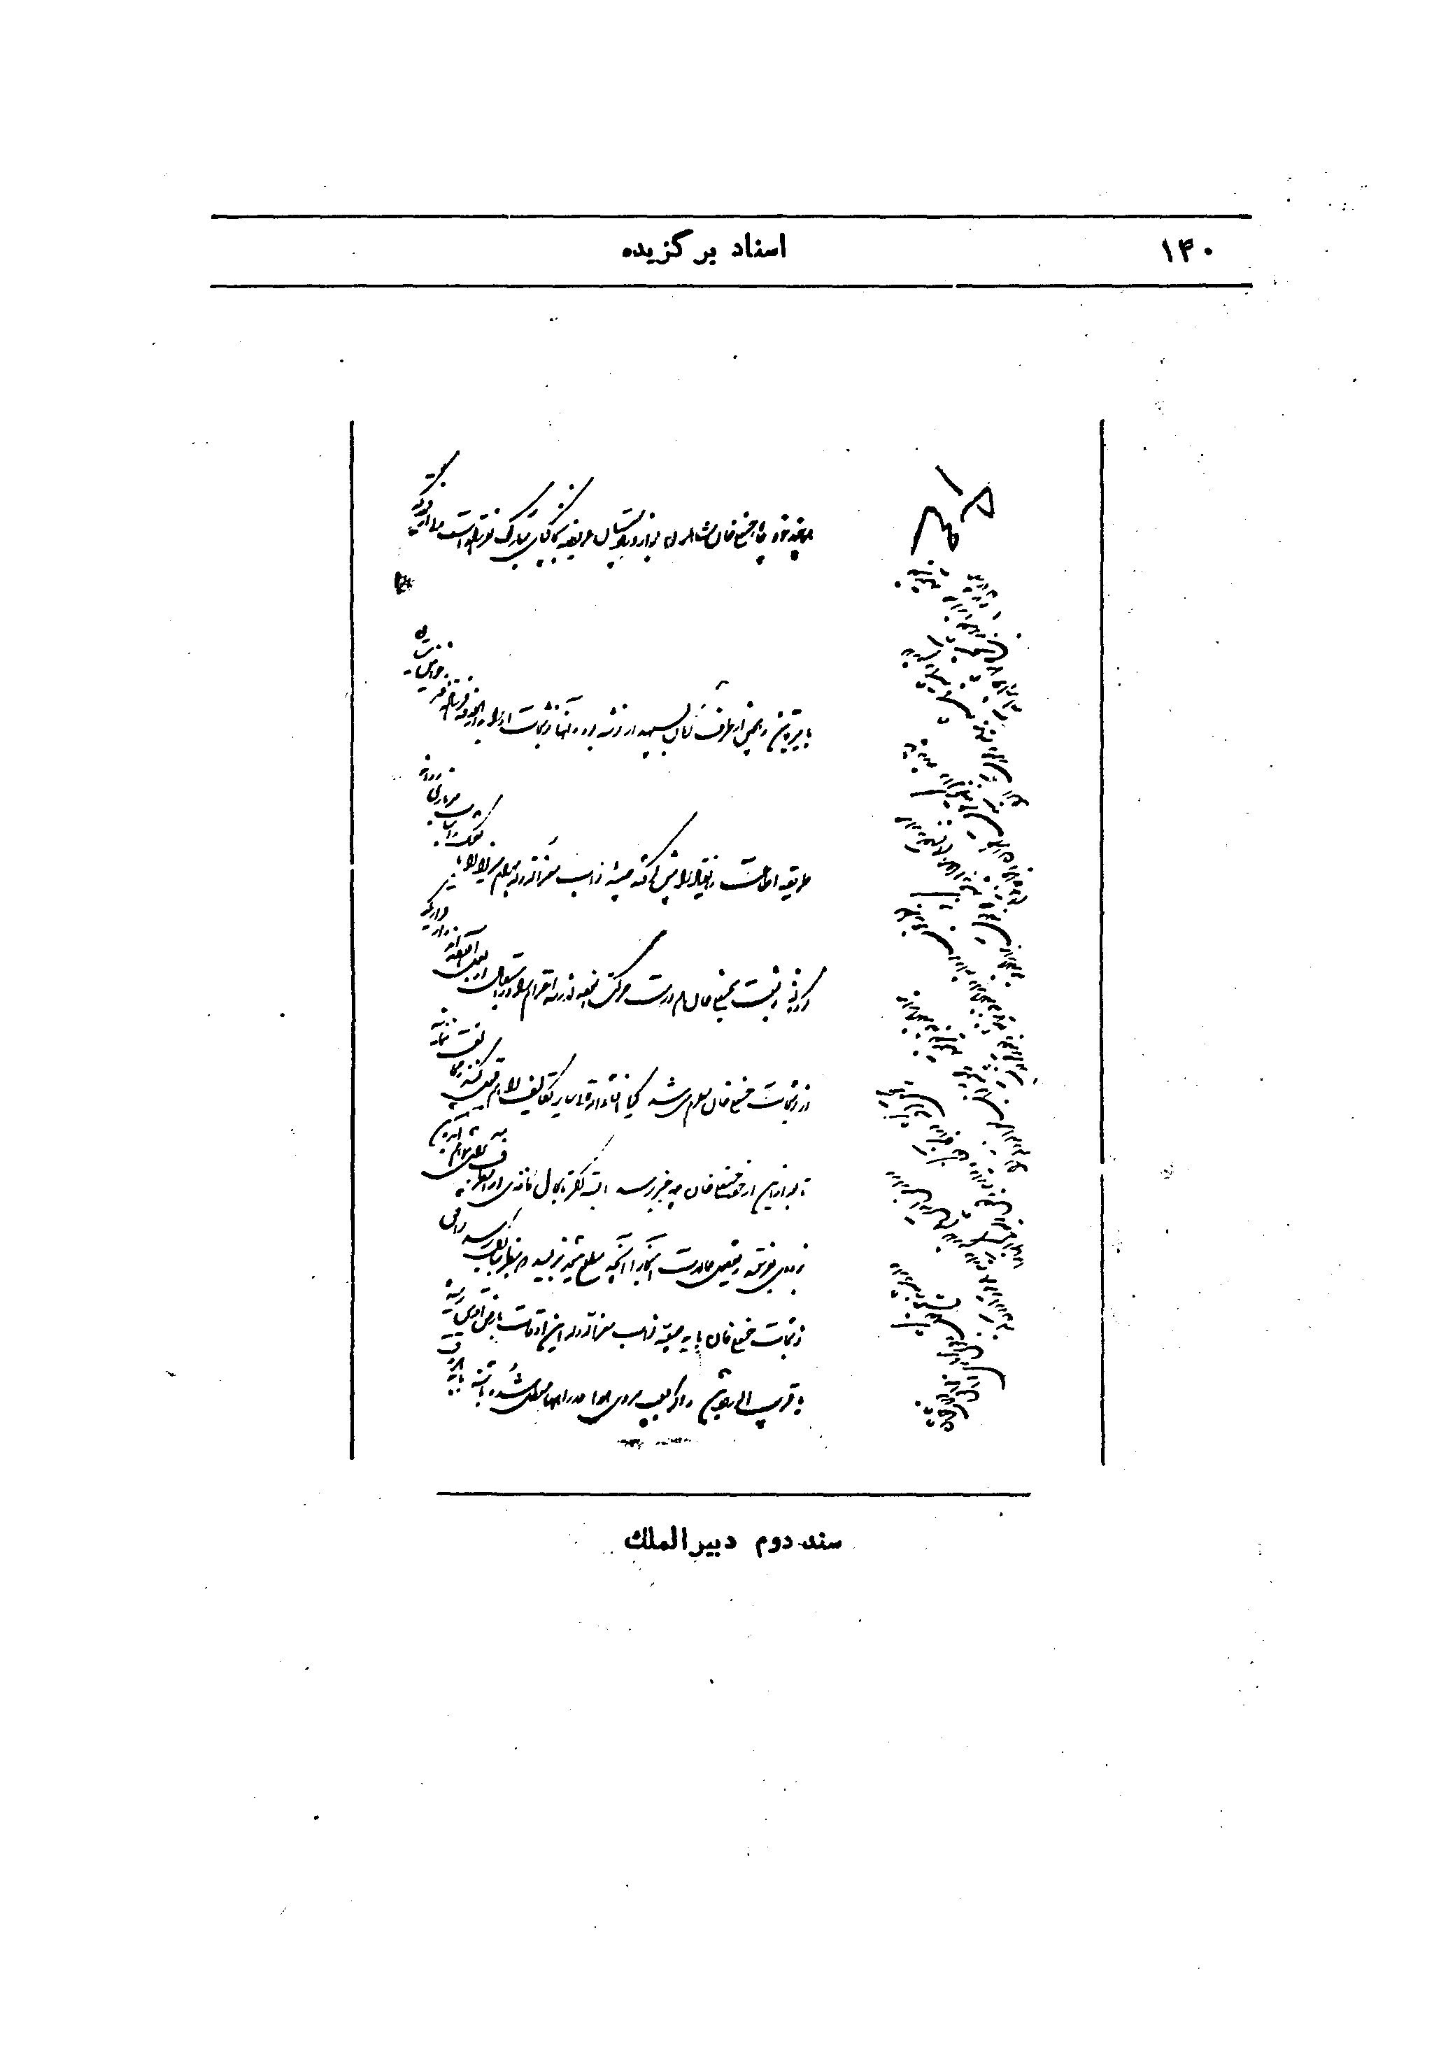
سند دوم دبير الملك

سند سوم
نامه دیگری از دبیر الملك به قوام الدوله درباره ی هرات .
نوشتجات هرات را فرستاده بودید تماماً از نظر انور همایونی گذشت، جواب جمیع آن ها بر حسب امر قدرقدر همایونی مرقوم شده در جوف پاکت سر بمهر در طی نوشتجات شما ایفاد و ارسال گشت و سواد آن ها هم علیحده برای شما فرستاده شد که بخوانید و از مضمون آن ها مطلع شوید و جواب نوشتجات هرات را بهروسیله که : صلاح دانید برسانید و همیشه وقایع آن جا را بنویسید. شهر شعبان 1275 با خط ناصر الدین شاه «صحیح است »- پشت کاغذ مهر - دبیر الملك
عکس
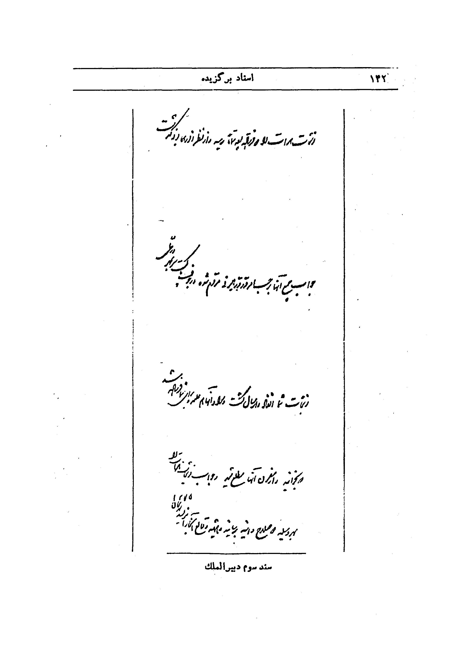
سند سوم دبير الملك

سند چهارم
یادداشتی است از دبیر الملك (ولی نه با خط خود او) به قوام الدوله درباره ی فرستادن تپانچه برای سردار شاه نواز خان پسر سلطان احمد خان فرمانروای هرات (تاریخ یادداشت نامعلوم ولی ظاهراً 1278ق می باشد . )
فدایت شوم - أمير الامراء العظام معتمدالدوله جعبه طپانچه برای سردار شاهنواز خان پسر سردار سلطان احمد خان فرستاده کاغذی هم نوشته اند ، همان جعبه طپانچه را به محمود بيك داده کاغذ ایشان را هم در جوف پاکت خود گذاشتم باید انشاء الله تعالی هر کس به هرات می رود جعبه طپانچه و کاغذ را برای سردار شاه نواز خان فرستاده جواب رسیدگی آن را ارسال دارند که خدمت معتمد الدوله بدهد ، معلوم است در این باب اهتمام خواهید فرمود.
پشت كاغذ- مهر دبير الملك
عکس
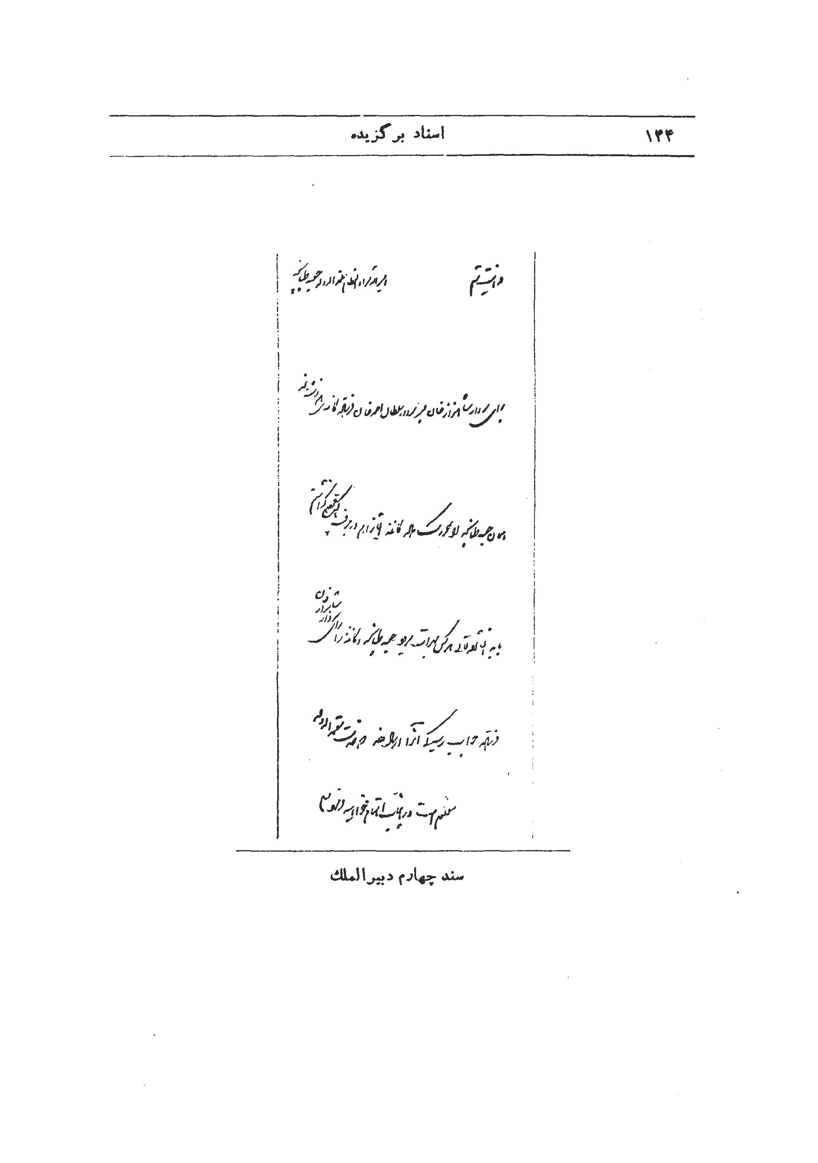
سند چهارم دبیر الملك

سند پنجم
نامه دیگر از دبیر الملک به قوام الدوله وزیر خراسان درباره مناسبات وى با حشمة الدوله والى خراسان .
تفصیلی که از مراتب حسن رفتار و مهربانی های نواب والا حشمة الدوله نسبت بخودتان نوشته از این معنی اظهار خوشنودی و امتنان کرده بودید، مراتب بعرض خاک پاى مبارك رسيده مراتب طرز رفتار نواب معزی الیه زیاده از اندازه در پیشگاه حضور همایون مستحسن و مطبوع افتاد.
از آن طرف نواب والاحشمة الدوله هم از شما اظهار کمال رضامندی کرده بودند این نوع موافقت و رضامندی شما از یکدیگر که فی الحقیقه نتیجه و ثمرش پیشرفت خدمات عمده دیوانی است خیلی مرضی خاطر خطير مبارك آمد، البته نواب معزى اليه با آن فرمایشات همایونی که بالمشافهة الغليه بايشان شده است و عقل و کفایتی که خودشان دارند همیشه این نوع حسن سلوك و موافقت را با شما مرعی خواهند داشت و شما هم البته بنحوی در اخلاص و ارادت نواب معزى اليه حرکت خواهید نمود که همیشه از شما خشنود باشند
حزرفی شهر شعبان 1275 - با خط ناصرالدین شاه - «صحیح است». پشت كاغذ - مهر - دبير الملك.
عکس
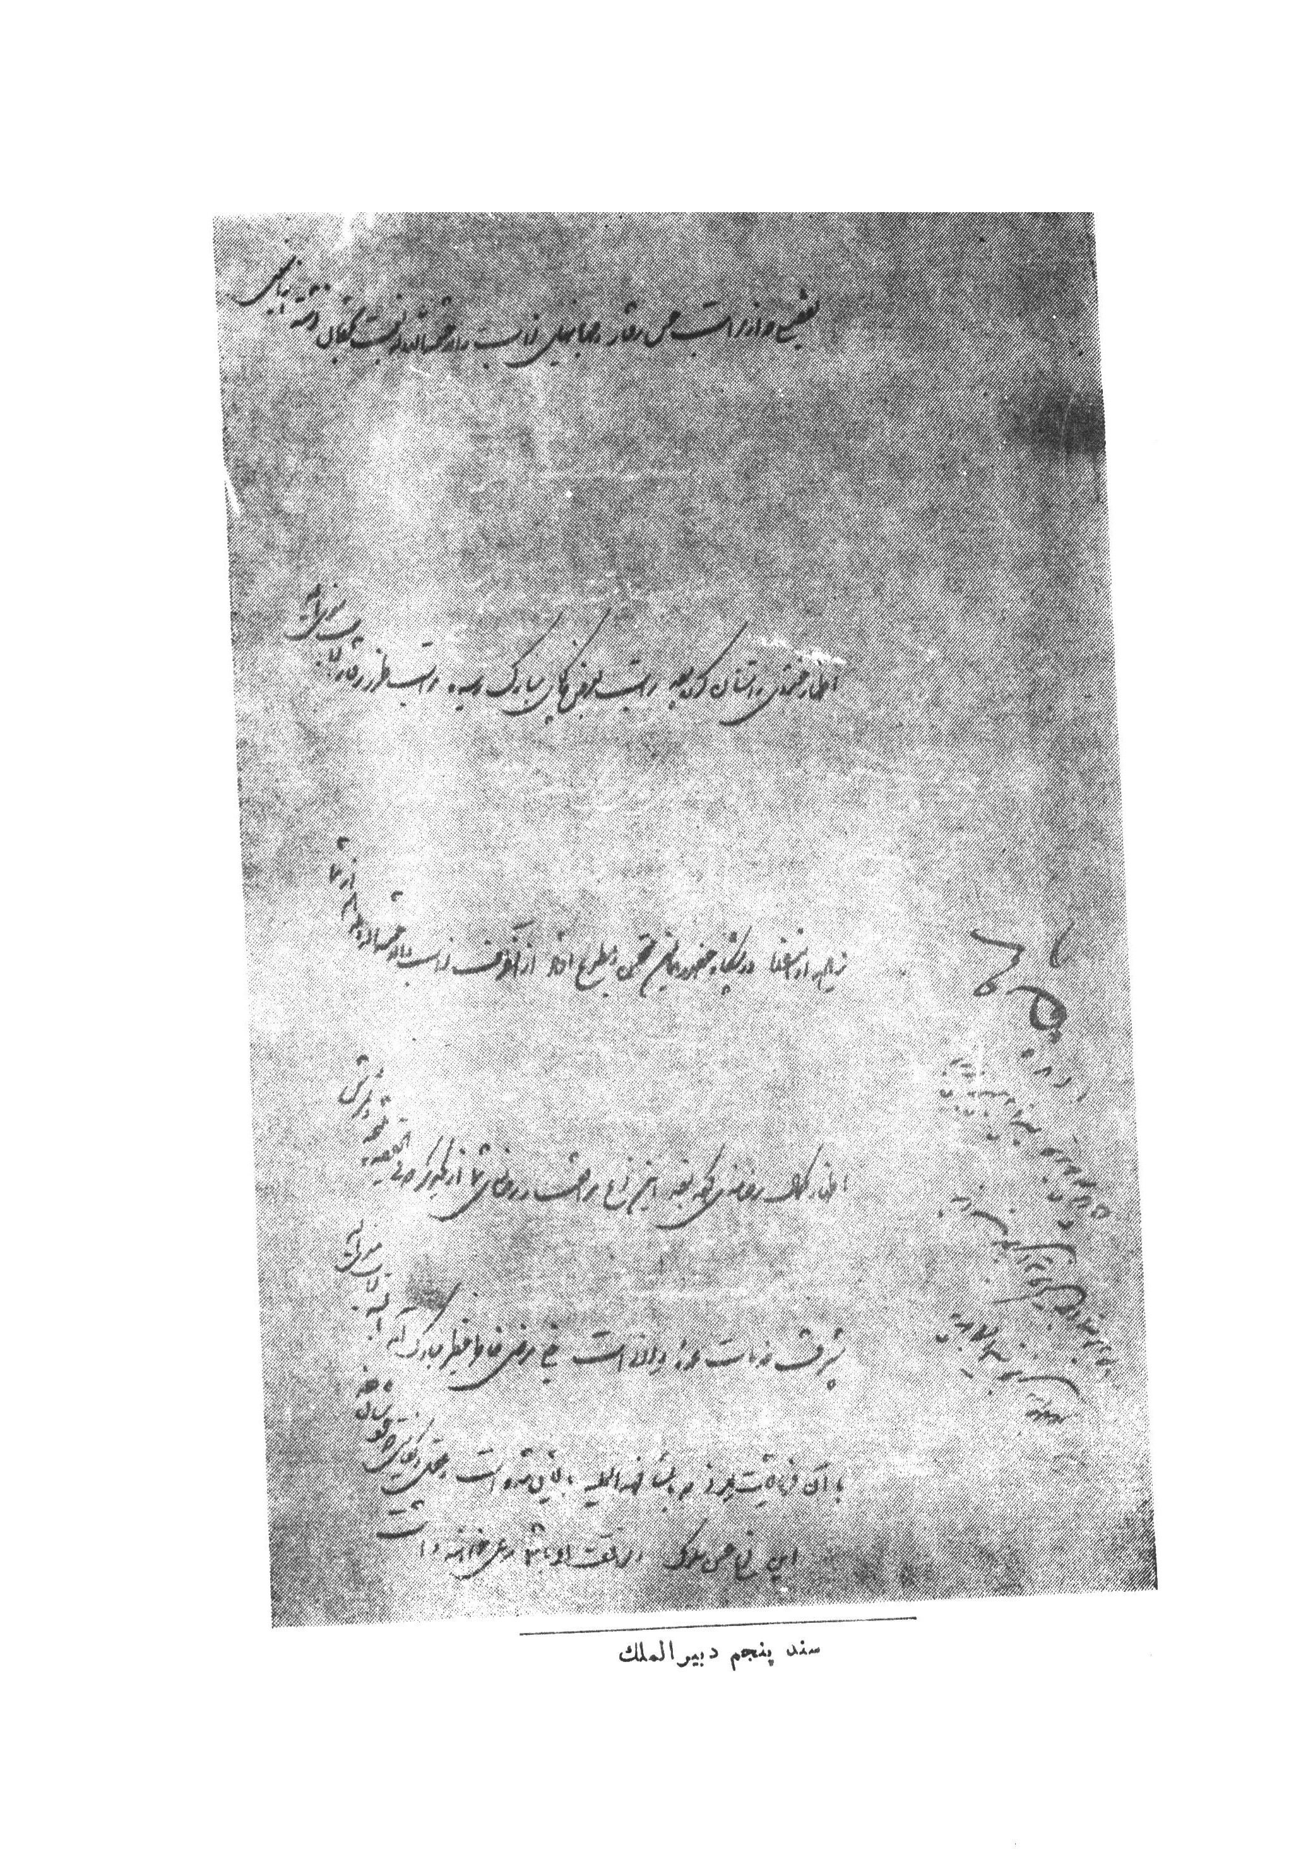
سند پنجم دبیر الملك

سند ششم
نامه ئی است از طرف دبير الملك (با توشیح شاه ) در باره کارهای گمرکی خراسان که به میرزا محمد قوام الدوله نوشته شده و یکی از اسناد قدیمی دوران قاجاریه درباره مقررات گمرک می باشد.
چون عمل كمرك ولايات ممالك محروسه درست نظم و قراری که باید و لازم است ندارد و باین جهت خالی از هرج و مرج و اختلال نیست و بدیوان اعلی هم از این بی نظمی ضرر وارد می شود ، رأی جهان آرای ملوکانه این اوقات مصروف و متعلق بر این است که قرار و قاعده درست و مضبوطی در كل عمل كمرك ولايات گذاشته شود که رفع آن اختلال و هرج و مرج گردیده ضرر و خسارات بدیوان اعلی وارد نیاید و دست تقلب مردم هم کوتاه گردد .
بنابراین منظور و مقصود فرمايش همایونی این است که از روی کمال دقت تحقیق شود و ملاحظه نمایند بار متاعی که از ولایات خارجه بخراسان وارد می شود چه در مشهد بفروش برسد و چه بولایات دیگر حمل شود چه قدر است (؟) و چند چیز است (؟) و همچنین متاعی که از محصول داخله ممالک محروسه بخراسان وارد می شود و آن چه از خراسان بولایات داخله حمل و نقل می شود .
همه ی این ها را مشخص کرده صورت درست و مضبوط بنویسید به خاک پاى مبارك بفرستید و این را هم در ضمن آن صورت معین نمایند که گمرک این اجناس در راه داری آن ها هر باری چقدر در خراسان گرفته می شود و معمول آن الآن تا چه قدر است (؟)
تفصیل این فقره را بدون ابهام بنویسید که بعرض خاکپای همایون برسد.
فی 14 شهر شوال المکرم 1276 - با خط شاه «صحیح است»
عکس
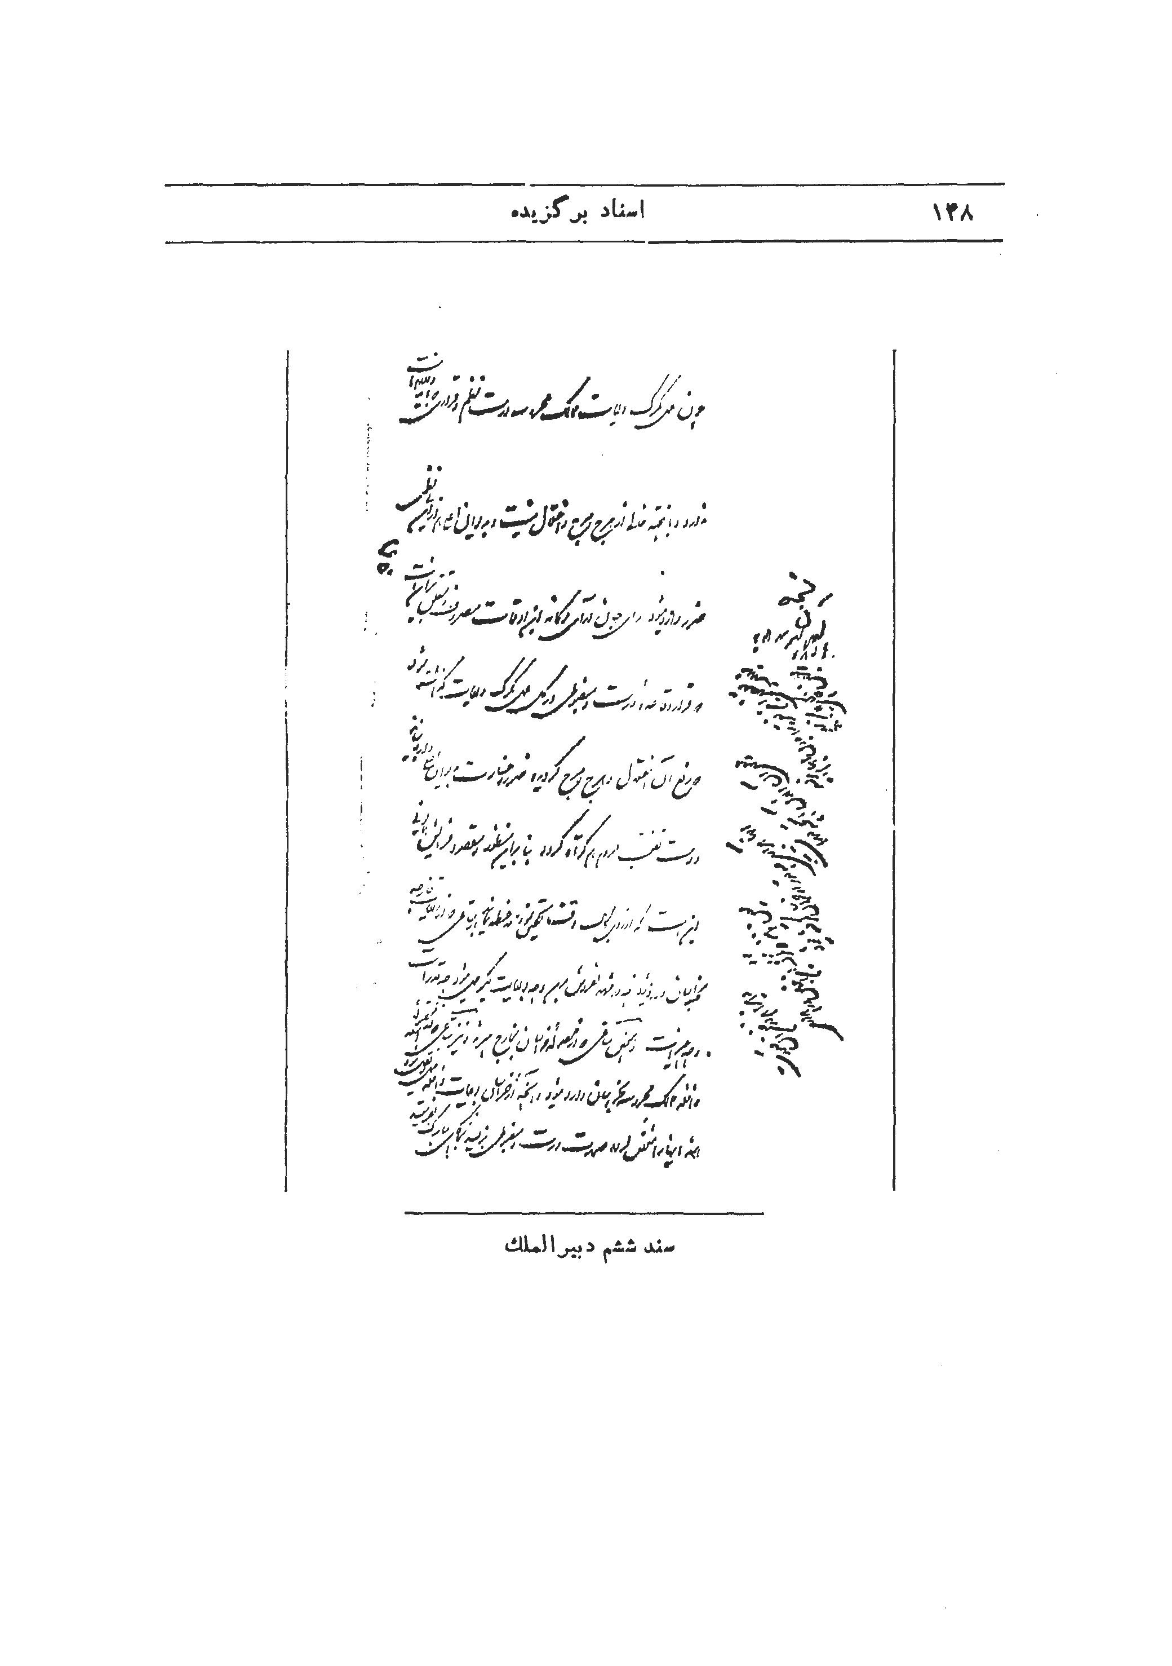
سند ششم دبير الملك

سند هفتم
نامه دیگر از طرف دبیر الملک برای قوام الداوه درباره ی تنظیمات افواج خراسان پیش از حادثه شکست مرو .
در باب یک هزار نفر سوار هم که مصلحت دانسته بودید ازین ایل هزاره برقرار شود که مشغول خدمت گذاری باشند این صوابدید شما در خاک پای مبارک خیلی پسندیده افتاد ولکن این که نوشته بودید سی صد و پنجاه نفر سواره جوین و بام و صفی آباد و اسفراین اخراج شود و عوض آن از سواره هزاره ی برقرار شود که شش صد و پنجاه نفر از سواره ی هزاره علاوه از دیوان مواجب داده شود در این باب از نواب حسام السلطنه تحقیق شد ، ایشان بخاک پای مبارک این طور عرض کردند که: این سی صد و پنجاه نفر سواره ی جوین و اسفر این و بام و صفی آباد عوض مالیات آن جا است که بجای مالیات گرفته می شود اگر اخراج شوند وصول کردن مالیات آن جا اشکال دارد.
لهذا حكم محكم همایون این است که اگر این طور است شما سواره ی آن جا را اخراج نکنید و و از ایل هزاره بهمه جهت مطابق قرارداد سنه ی ماضيه همان هشتصد نفر سوار را برقرار و پادار کنید کفایت می کند والا اگر از اخراج کردن آن سواره عیب و نقص به مالیات وارد نمی آید و خللی در کار آن جا بهم ،نمی رسد هزار نفر سواره را از هزاره برقرار کنید و سوار جوین و اسفر این و بام و صفی آباد را اخراج کنید و طوری نشود که نوکر قدیمی دولت اخراج شود و آن ها هم پادار نباشد و بی معنی شود. می باید در نظم ایل هزاره و سواره ی آن ها کمال مراقبت داشته باشید که چنان که نوشته بودید آن ایل را حالا که بداخله ی مملکت آورده اند معمور و آباد شوند ، خودشان بکار رعیتی
و سوار شان بکار خدمت دولت بیایند ، البته لازمه اهتمام را در ایناب خواهید نمود
في شهر شعبان سند 1275-«با خط ناصر الدین شاه «صحیح است»
عکس
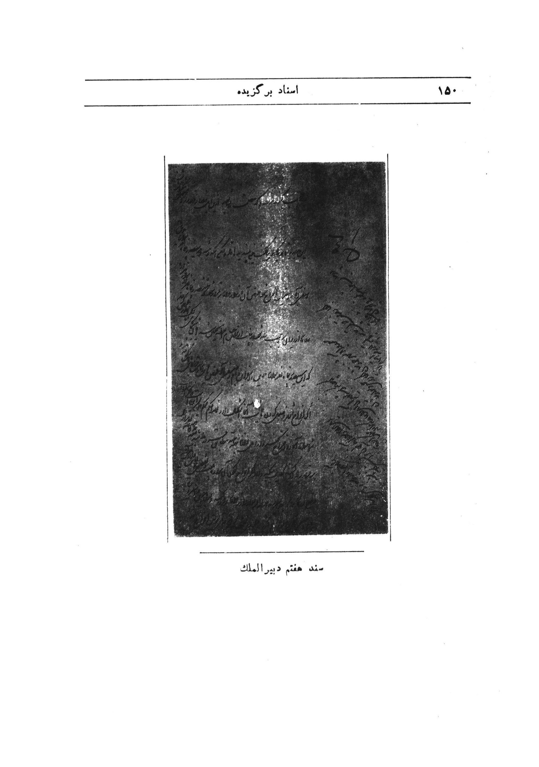
سند هفتم دبیر الملك

فهرست نام ها و لقب ها
فهرست نام ها و لقب ها
آقا (میرزا یوسف) مستوفی الممالک-...43-97
آقا میرزا محمد هاشم (مجتهد)... 104
آقا ابراهیم (امین السلطان)... 16
آقا نجفی ( شیخ محمد تقی)... 84-98-104-119-123-126
الف
ابو قداره (حسین قلی خان والی پشتکوه)...79
ابو قداره(غلامرضاخان)...79
اتابك (ميرزا علی اصغر خان)... 109-66
ادوارد براون ( خاورشناس)... 41-40
اسفندیارخان (بختیاری)... 52-66
اعتماد السلطنه ( محمد حسن خان)-...20-94-133
اقبال الدوله...12
اكبر مسعود (صارم الدوله)...41
الفت (اصفهانی)... 98
الکساندر دوم...46
الكساندر سوم...8
امام جمعه ( اصفهانی)... 84-104-123
ام الخاقان... 31-34-35
امیر دیوان(مبرزا نبی خان)...8
امیر قائن ( امیر علم خان)... 139-138
امیر کبیر-...26
امیر مجاهد (بختیاری) ...52
امیر نظام (گروسی)... 9
امیری (مهراب)... 52
امین الدوله(میرزاعلیخان) ...74-77-87-112-113-147
امين السلطان ( آقا ابراهیم)... 13
امین السلطان(اتابك)... 63-64-111-112
امين الملك (شيخ اسماعیل خان)...110-112
امين الملك (فرخ خان کاشی).... 133
امين الملك (میرزا علیخان)...86-87-88
انوشیروان (ساسانی)...147
ب
بانو عظمی (خواهر ظل السلطان)...46
بهبهانی (سید عبدالله )... 84
بهرام میرزا (معز الدوله)... 138-139
بهلر (اتریشی)... 74
بيسمارك (سياست مدار معروف آلمان)...90
ت
تالبوت (ماژر)...120
تیمور پاشاخان ( ماکوئی)... 13-14
پ
پادری پاسکال (خلیفه ارامنه اصفهان)...128
ج
جعفر قلی...18
جمال الدین (افغانی)... 39
جمال الدین (واعظ)...39
جنرال فالکن هاگن... 9
جواد ( حاجی میرزا جواد -مجتهد)...14
جواد طالشی بخشدار)... 18
جواهر کلام (علی) ...41
چ
چراغ علی خان (بختیاری)...61
ح
حاجی آقا نور الله ( مجتهد)...98
حاجی حسن...26
حاجی سیاح...41
حاجی محمد رحیم (ورامینی)...96
حاجی محسن خان...29
حبیب الله خان (سر دسته دار )... 96
حسام السلطنه (سلطان مراد)... 43-45-136-149
حسام الملك ( همدانی )... 62-66
حسن خان - ....60
حسن علی خان (امیر نظام)... 9
حسنعلی خان (شاهسون) ...138
حسین (سپهسالار)... 8-10-11-14 و صفحات دیگر
حسین قلی خان (ایلخانی بختیاری )- ...49-50-51-52-55-60
حشمت الدوله (حمزه میرزا)... 134-136-145-149
خ
خان بابا خان..46
خزعل (شيخ)...65
خسرو خان (سردار ظفر)..65
خانوف (علی)...136
د
دبير الملك ميرزا محمد حسین (فراهانی) در بسیاری از صفحات
دبير الملك (محمد حسین خان شیرازی )...133
دبير الملك ميرزا نصر الله خان (شیرازی)...133
در و مندولف (وزیر مختار)...126
دهقان سامانی...40
دوست محمد خان...138
ر
رحیم خان (طالشی)...18
رضا(حضرت)...21
رضا قلیخان (ایل بیگی)...65
رکن الدوله...21
ركن الملك (سلیمان) خان)...119-120
روساکف...46
ز
زعفران لو(امیر حسین خان)... 16
زناویف(وزیر مختار) ...43-46
زین العابدین خان (امیر افخم)...66
ژ
ژوستین (امپراتور)...147
ژولیوس رویتر... 8
س
ساعد الدوله (حبیب الله خان)... 52
سپهسالار(ميرزا حسين خان- مشیر الدوله) در بسیاری از صفحات سراج الملك (اصفهانی)...123
سراج الملك ( طهرانی)... 109-111-123
سر بندی (علیخان)...139
سردار اسعد ( علیقلیخان)...52
سلطان احمد خان (افغانی)...143
سلطان احمد ميرزا(عضدالدوله)...24
سلطان عبد الحميد(پادشاه عثمانی)...23
سلطان عبد العزیز (پادشاه عثمانی)...23
سلطان مراد(پادشاه عثمانی)... 23
ش
شاه شهید (ناصر الدین شاه )...108
شاهنواز خان ( افغانی)... 144
شاه محمد خان ...27
شجاع الدوله (قوچانی).... 16
شعاع السلطنه ( ملك منصور ميرزا )..32
شکوه السلطنه... 31-32
شندلر(تلگرافچی)..20-22
شوریده (شیرازی)... 40
شیخ اسمعیل خان ...111
شيخ الاسلام عثمانی... 23
شيخ جابر...65
شیخ عبید الله... - 8-12–71-72
شیخ محسن خان...78-79-89-91
شيخ محمد باقر (مجتهد) ...-82-96
شیخ محمد تقی (آقا نجفی)...97-97-120-125
شیخ محمد تقی ( پدر شیخ محمد باقر)...97
شیخ محمد علی (برادر آقانجفی) - 119
شيخ مزعل ( شیخ محمره )... 57-65
ص
صاحب ديوان ( فتحعلی )... 29-61
صارم الدوله (اكبر مسعود )...41
صادم الدوله ( ابوالفتح خان)... 44-46-65
صالح عرب (سید)..82-83-84
صدری (سلیمان خان ركن الملك)...120
صفائی(ابراهيم)...4-112-126
صمصام السلطنه (نجف قلی)..52
ط
طامسن (وزیر مختار)...29
ظ
ظل السلطان (سلطان مسعود میرزا)در بیشتر صفحات
ع
عباس ميرزا (ملك آرا)... 25-26-34
عباس ميرزا(نایب السلطنه )...21-134
عبدالله میرزا..87
عبد العظيم خان... 11
عزت الدوله... - 13-32-34-35-36
عضد الدوله ( سلطان احمد)...24
علاء الدوله ( محمد رحیم خان)... 50
علاء الملك(میرزا محمود خان)... 4
کنی (حاجی ملا على (مجتهد) 84
عليلقى خان (سردار اسعد)...66
عمید السلطنه (طالش)...18
عین الدوله (عبد المجيد)... 24-112
غ
غلام رضاخان ( والی پشتگوه)...79
ف
فالکن هاگن ..9
فتحعلی شاه.. 24-84-97
فخر السلطنه...35
فخری بیگه (سفیر عثمانی)...90
فرمان فرما (فیروز میرزا)... 56-65
فرمان فرمائیان (عبد الحسین)...65
فرهاد میرزا (معتمد الدله)... 143
فشار کی(ملا باقر مجتهد)... 119
ق
قائم مقام (میرزا ابو القاسم)...128
قاجار (میرزا محمد خان)... 139
قلیچ خان (ترکمان)...51-52
قمر الدوله...35
قمر السلطنه...83
قوام الدوله آشتیانی ...-129-136-147
قوام السلطنه (احمد قوام) ...136
ک
کامران میرزا... - 40-52-65
کرزن (لرد)... 41-40
کریمخان( میرپنج)... 57-119-120
کمیل (سفیر انگلیس در عثمانی)... 25-26
کنی(حاجی ملاعلی مجتهد)...84
ل
لرد در بی...9
لرد کرزن... 40
لرد کولی ...128
م
محسن - ( شیخ محسن خان =معين الملك) ...23- 25-26-29
محمد حسن خان... 64-74-75
محمد حسین (میر) مجتهد... 60-82-83
محمد شاه (قاجار) ...97
محمد علی میرزا (شاه)... 32-35
مخبر المدوله ( علیقلیخان) ...20-21
مسعود (اکبر = صادم الدوله)...41
مسعود (اصغر)... 4
مسعود (ظل السلطان)در برخی از صفحات
مشير الدوله ( شیخ محسن خان)... 91
مشير الدوله(میرزا حسین خان - سپهسالار ) ...8-12-13 و - برخی دیگر از صفحات
مشير الملك ( حبيب الله خان)... 93-94
مصطفی فلیخان ... 87
مظفر الدین میرزا (شاه)... 12-31-32-40-65-108-111-112-147
مظفر الملك (محسن خان )... 62-66
معتمدالدوله (فرهاد میرزا)...56-138
معتمد السلطنه( ميرزا ابراهيم -مستوفی)...136
معتمد الملك ( یحیی خان)...12-13
معز الدوله ( بهرام میرزا)... 138-139
ملك المتكلمين (واعظ) ...39
مؤتمن الملك (میرزا سعید خان) ...133
میرزا محبعلی (مهندس)... 29 -30
میر قلیچ... 58
ن
ناصر الدین شاه (قاجار) در بیشتر صفحات
ناصر الملك( محمود خان قراگزلو)...18-91-94
نایب السلطنه (کامران میرزا)... 58
نجفقلی خان ( صمصام السلطنه)... 52
نصرت الدوله (فیروز میرزا)... 65
نصرت الله خان طالش (عميد السلطنه )...18
نوز (بلژیکی)... 147
نيك پي (اعزاز)... 120
و
واگنر (ژنرال)...40-58-65- 66
والی (حسین قلی خان ابو قداره)... 79
وثوق الدوله (حسن وثوق)... 136
وزیر اعظم (میرزا علی اصغر خان اتابك) ...66
وزیر علوم (اعتضاد السلطنه)... 20
وكيل الدوله میرزا محمد خان) ...112
وليعهد (مظفر الدین میرزا)... 12-31-57
ه
هدایت (علیقلی خان)... 21
ی
یحیی خان (معتمد الملك)... 12-34-35
يوسف (میرزا) مستوفی الممالك..... 46

تصحیح اغلاط
متأسفانه در چاپ این کتاب اشتباهاتی روی داده که بشرح ذیل تصحیح می شود ، از خوانندگان محترم پوزش می خواهد و خواهشمند است غلط ها را مطابق این فهرست اصلاح فرمایند .
نادرست درست
صفحه ....3 سطر آخر- به ارزش این به ارزش
صفحه... 18 سطر دوم زیر نویس استبداری استبدادی
صفحه...20 سطر پنجم زیر نویس سپهسار سپهسالار
صفحه... 21 سطر يكم تلگرافچی های انگلیسی تلگرافچی های اتریشی
صفحه... 23 سطر یازدهم كونسيتسيون كنستيتوسيون
صفحه... 33 سر صفحه سند هفتم سند سیزدهم
صفحه... 35 سر صفحه اسناد چهاردهم سند چهاردهم
صفحه ...41 سطر یازدهم 14 سند 20 سند
صفحه... 59 سطر دوم رقم (15) زائد است
در زیر نویس صفحه 66 - توضیحات 15-16-17 - مربوط به ارقام (16) صفحه 60 و (17) و (18) صفحه 61 می باشد و زیر نویس تکراری (18) در باره یمظفر الملك است.
صفحه... 111 - سطر آخر رقم (9) زائد است .
ضمناً بر اثر اشتباه چاپخانه در چاپ چند سند هم رعایت توالی تاریخ اسناد نشده است.

ghaemiyeh.com

بیشتر اسناد سپهسالار متعلق به کتابخانه مجلس و استاد ظل السلطان متعلق به آقای اصغر مسعود و چند سند از سپهسالار و اسناد دبیر الملك متعلق به مؤلف کتاب می باشد ،گراور برخی از اسناد سپهسالار بواسطه ی کم رنگی یا تیرگی کاغذ و فرسودگی سند میسر نشد ولی اصل آن اسناد در کتابخانه مجلس موجود است.
Vofalken Hagen افسر عالی رتبه مهندسی ارتش روسیه تزاری از سهامداران کمپانی راه آهن گرجستان در سال 1291 ق با وساطت وزیر مختار روسیه امتیاز راه آهن جلفا - تبريز - طهران را بدست آورد ولی اعتراض و مخالفت صریح انگلیس ها مانع اجرای آن شد.
حسن علی خان امیر نظام گروسی
محمد رحیم خان قاجار مسئول در بار
برادر مشیر الدوله و همسر عزت الدوله خواهر ناصر الدین شاه
در متن «بخاند».
عبدالله میرزا
رضائیه
دو کلمه ناخوانا
تیمور پاشاخان ماکوئی فرمانده افواج سوار محلى ماكوئى .
آقا ابراهیم در آن تاریخ وزیر دربار (پدر اتابك)
حاج میرزا جواد مجتهد متنفذ تبریز
تلگراف ولیعهد پیش از این در کتاب برگ های تاریخ چاپ شده است
روزنامه = گزارش
در متن --خواندم
امیر حسین خان زعفران لور قوچانی حاکم و فرمانده افواج مرزی و محلی قوچان
آخال از نواحی ترکستان روس در مرز ایران .
امکان شکایت پنج بخشدار از استاندار متبوع خود آن هم در زمان سلطه رژیم استبداری از نظر تاریخ اجتماعی قرن گذشته قابل توجه است .
ءمیدالسلطنه طالش
نخستین بار سیم تلگراف بین کاخ گلستان و باغ لاله زار دائر گردید (1274) ق و اعتضاد السلطنه وزیر علوم از باغ لاله زار به کاخ گلستان تلگراف تبريك به حضور ناصر الدین شاه مخابره کرد سپس به مباشرت مخبر الدوله خط تلگرافی بین طهران و تبریز در سال 1279 دائر شد و در سال 1281 خط تلگرافی طهران شیراز برقرار گردید و خط تلگرافی طهران - مشهد در زمان صدارت سپهسار ( 1293 ق ) افتتاح شد و سپس به دیگر استانها کشیده شد افتتاح تلگراف در بسط امنیت و گسترش قدرت دولت مرکزی تاثیر بسزایی داشت. ناصرالدین شاه در کاخ سلطنتی تلگراف خانه مخصوص داشت و روساء تلگراف استان ها و شهرستان ها هر روز گزارش محل ماموریت خود را مستقیماً برای شاه مخابره می کردند.
علی قلی خان هدایت وزیر تلگراف خانه
تلگراف ناصر الدین شاه به حضرت رضا با عنوان عريضه مخابره شده و دائر بخرسندی از ایجاد رابطه ی تلگرافی بین طهران و مشهد می باشد این تلگراف در سر آرامگاه عباس میرزا ضمن تشریفات رسمی با حضور رکن الدوله استاندار و روحانیان و اشراف خراسان بوسیله نایب التولیه قرائت شد و 21 تیر توپ شليك گردید و سپس با مشورت نایب التوليه و ركن الدوله و روحانیان پاسخ تلگراف ناصرالدین شاه از طرف حضرت رضا تهیه و به طهران مخابره گردید .
پس از خلع سلطان عبد العزیز در جمادی الاول 1293 سلطان مراد پنجم به سلطنت و خلافت عثمانی منصوب شد سلطان عبد العزیز بر اساس نوشته المآثر و الاثار پس از خلع به تحريك انگليس ها کشته شد سلطنت سلطان مراد بسیار کوتاه بود و پس از دو ماه برحسب يك توطئه ،سیاسی شیخ الاسلام استانبول بجنون اوفتوی داد و برادرش حمید افندی (سلطان عبد الحمید )جای او را گرفت .
قانون حکومت مشروطه
سلطان احمد میرزا فرزند فتحعلی شاه (بدرعین الدوله)
عباس ميرزا (ملك آدا) برادر ناصر الدین شاه که از آغاز با پشتیبانی امیر کبیر و حمایت سفارت انگلیس خود و مادرش بر ضد شاه اقداماتی می کردند، مدتی هم در عثمانی بر ضد شاه تحریکات می کرد و شاه تبعید او را از دولت عثمانی می خواست سرانجام به ایران آمده مورد عفو وانع شد و حکومت و وزارت یافت.
کمیل سفیر انگلستان در استانبول
مأمور خرید گندم برای حمل به روسیه .
بابل
از مفاد تلگراف چنین بر می آید که دولت یک بار بصدد حمل گندم از ساری برای فرستادن بروسیه بر آمده و با مقاومت مردم روبرو شده و بار دوم شاه محمد خان از طرف سپهسالار مأمور انجام این وظیفه گردیده و باز هم مردم به مقاومت برخاسته و دولت را تهدید بقتل اتباع روس کرده اند .
محبعلی خان نقشه بردار و مأمور مرزی
ام الخاقان دختر امير كبير و مادرش عزت الدوله خواهر ناصرالدین شاه است، در جوانی و آغاز زندگی مظفر الدین میرزا او را طلاق داد و محمد علی میرزا (محمد علی شاه) فرزندش به سرپرستی ما در شعاع السلطنه بزرگ شد
شکوه السلطنه سومین همسر عقدی ناصرالدین شاه و مادر مظفرالدین شاه که لجوجانه برای طلاق ام الخاقان با پسر ناقص العقل خود( مظفر الدین میرزا )همراهی داشته است.
عزت الدوله، در تاریخ تلگراف همسر میرزا یحیی خان معتمد الملك (برادر سپهسالار) والی فارس بوده است .
مهد علیا =مادر ناصر الدین شاه از زنان شایسته و نامدار تاریخ قاجاریه
معتمد الملك (بعداً مشیر الدوله )برادر سپهسالار (والی فارس)
در متن تلگراف «بچه ها» (محمد علی میرزا و فخر السلطنه و قمر الدوله)
در متن تلگراف «بچه ها» (محمد علی میرزا و فخر السلطنه و قمر الدوله)
پیداست در آن زمان که خانواده بسیار محترم بوده و امر زناشوئی جنبه ی تقدس و الهی داشته (نه جنبه شهوانی و هوسرانی) تحمل طلاق يك دختر برای مادرش چه در ناگوار بوده است آن هم مادری چون عزت الدوله و دختری چون ام الخاقان
ص 292 خاطرات حاجی سیاح - ص 94 بازیگر انقلاب شرق .
سفر نامه ی ادوارد براون و کتاب مسئله ایران .
ص 85 کتاب مسئله ایران از لرد کرزن ترجمه جواهر کلام
این سند مربوط بسال 1298 ق (1881-م) می باشد که سال جلوس الکساندر
سلطان مراد میرزا (فاتح هرات) متوفی در جمادی الاولى 1300 ق .
میرزا یوسف مستوفى الممالك متوفى بسال 1303ق .
زناویف وزیر مختار روسیه
مقصود اراک و شهرستان های مرکزی ایران است
ابو الفتح خان پسر خان بابا خان و با نوعظمی (خواهر ظل السلطان) در دستگاه نیمه سلطنتی ظل السلطان مقامی داشته و درج 2 ق 1305 ق در سن 41 سالگی در گذشته است.
پیشنهاد ظل السلطان پیشنهاد معقولی بوده ولی گویا در نظر داشته است در مسافرت روسیه برای ولایت عهدی و سلطنت آینده خود با روس ها ترتیبی بدهد و شاید مخالفت ناصر الدین شاه با مسافرت او در اثر آگاهی از همین اندیشه بوده است
کامران میرزا پسر ناصرالدین شاه (برادر ظل السلطان)
منظور کشته شدن حسین قلی خان ایلخانی است
مقصود ولایات وسیعی است که ظل السلطان بر همه آن ها حکمرانی داشته است.
قلیچ خان ترکمان در اول سال 1299 در آق قلعه استرآباد با گروهی افراد مسلح به یاغی گری برخاست و حبیب الله خان ساعد الدوله خلعتبری تنکابنی (حکمرن اناستراباد ) فتنه را بزرگ کرد تا خدمت خود را بزرگ جلوه دهد .
اسفندیار خان و علیقلی خان (سردار اسعد)
نجف قلی خان (صمصام السلطنه)
خسرو خان (سردار ظفر) و یوسف خان (امیر مجاهد)
حسینقلیخان ایلخانی
اسفندیار خان و علیقلی خان
ناصر الدین شاه در یادداشتی که پس از گرفتاری و قتل حسین قلی خان بختیاری به ظل السلطان نوشته درباره ی عدم تعرض به اموال حسین قلی خان نوشته است: در فقره ی اموال بختیاری و حسین قلی خان با پست اخیر نوشتم که ابداً متعرض نشوند البته خلاف مصلحت است كه يك تومان کسی از آن ها بخواهد باید همه را دل گرم و امیدوار نگهدارید. (ص41 کتاب زندگانی سیاسی اتابك اعظم از مهراب امیری )و ظل السلطان هم جز ضبط تفنگ های گردآوری شده ی ایلخانی کوچک ترین تعرضی نسبت به اموال و املاك بختیاری ننمود . (ظل السلطان بر خلاف مندرجات این سند ، در کتاب تاریخ مسعودی خود را در قتل حسینقلیخان ایلخانی مجبور دانسته است ) .
حسين قلي خان ایلخانی را در رجب 1299 ق قهوه ی مسموم خوراندند و یا خفه کردند و بزندگی او خاتمه دادند و دو فرزندش اسفندیار خان و علیقلی خان (سردار اسعد) نیز زندانی شدند.
اسفندیار خان
امام قلی خان ایلخانی و رضا قلی خان ایل بیگی
مكرر - فيروز ميرزا نصرت الدوله (پدر عبد الحسین فرمان فرمائیان)
حاجی فرهاد میرزا - یکی از عوامل نابودی حسین قلی خان ایلخانی گزارش هائی بود که معتمدالدوله بر ضد او از شیراز برای شاه می نوشت.
حاجی امامقلیخان
رضا قلی خان
از کوه های بختیاری که یکی از قلعه های مهم بختیاری در دامنه ی آن ساختمان شده است.
شیخ مزعل پسر شیخ جابر از 1298 تا 1314 ق از طرف دولت حکمران محمره (خرمشهر) بود و در 1314 بتحريك برادرش (خزعل) کشته شد.
ابوالفتح خان خواهر زاده ظل السلطان.
يك كلمه خوانده نشد
از ترکمان های مرزنشین سرخس و مرو
مظفر الدین میرزا (شاه)
کامران میرزا
واگنر - ژنرال واگنر مستشار اتریشی
ظل السلطان تعبیر درستی کرده زیرا ناصر الدین شاه مردی معتدل بوده و به اطاعت و نظم ظاهری ایلات بسنده می کرده اما در موقع سرکشی و طغیان نیز از تنبیه آنان غفلت نمی ورزیده است.
تو شمال کلمه لری مرادف با معنی بزرگ و خان.
پادار - یعنی متمکن
محسن خان مظفر الملك از طرف ظل السلطان حاکم بروجرد و لرستان بوده است
زین العابدین خان قراگزلو (امیر افخم همدانی )حکمران کرمانشاه
میرزا علی اصغر خان ( بعدا وزیر اعظم =صدر اعظم -اتابک اعظم ). نوشته ام چون در حضور مبارك قرائت خواهد شد تکرار نمی کنم لامحاله این اسب را وقتی بفرستند که نوشداروی بعد از مرگ نباشد ، این خارجی که دیوان برای کارهای نظامی و غیره می دهد برای این است که در موقع بکار بیاید و الا چه لزوم دارد که دیوان بی جهت مخارج کند (؟)
خوزستان
صراحت و بی پروائی ظل السلطان در نامه نگاری به ناصرالدین شاه و شدت تصمیم و نگرانی و سخت گیری او نسبت بسران بختیاری همچنین بردباری و ملایمت شاه در جواب نامه خشونت آميز ظل السلطان و اعتدال وی در صدور دستور تنبیه و مجازات بختیاری همه در خود توجه است.
شيخ عبيدالله سال های متمادی در پناه دولت عثمانی به مرزهای ایران دست تجاوز می گشود در سال 1297 ق میرزا حسین خان سپهسالار مأمور دفع او شد و به تجاوزات و پایان داد .
حمزه آقا منگور از کردهای متنفذ و مرزنشین و تبعه ایران بود ليكن بتحريك دولت عثمانی سال ها در اطراف مهاباد و رضائیه ایجاد ناامنی می نمود و در 1298 ق امیر سترسی او را از پای درآورد.
مهندس راه سازی اهل اتریش ، همسر ایرانی داشت، او بجز سفر غرب و کرنشاه در 1298 هم برای مطالعات سد سازی و راه سازی به خوزستان مسافرت کرد و گزارشی برای شاه نوشت که اگر بدست آید بسیار ارزنده است.
کوران= گوران ایل معروف مرزنشین کرد در غرب ایران که بیشتر شان بطريقه ی على اللهی هستند .
شیخ محسن خان (بعداً مشير الدوله ) سفیر ایران در استانبول
والی پشتکوه که در لرستان هم نفوذ داشت و چند بار با نیروی عثمانی جنگید و به ابو قداره معروف بود و بعداز او پسرش غلام رضا خان ابو قداره تا سال 1300 شمسی والی پشتکوه بود سپس به بغداد رفت و تا پایان زندگی در هم انجا می زیست
کلمه ای ناخوانا مرادف با تجاوز.
از مناطق مرزی غرب ایران و از توابع قصر شیرین و بیشتر بصورت «زهاب»و سرپل ذهاب هم نوشته می شود.
پست
از روحانیان و از سادات خاتون آبادی اصفهان و امام جمعه متوفی بسال 1298 ق، در آغاز گزارش بجای «میر» از طرف منشى ظل السلطان اشتباهاً «میرزا» نوشته شده است.
میرزا حسین خان سپهسالار قزوینی
میرزا محمد صالح عرب = سید صالح غرب مجتهد در سال 1270 روی سختگیری در کارهای دینی در کربلا شورشی بر پا کرد که موجب قتل عده می شد و از آن جا به استامبول تبعید گردید سپس به خواهش دولت ایران دولت عثمانی اور اروانه ایران کرد با حاجی ملا علی کنی حسن رابطه داشت مدتی در اصفهان و سپس در طهران ،می زیست در سال 1289 در واقعه قرار داد رویتر در صف اول مخالفان سپهسالار بود بعد با سپهسالار آشتی کرد و در سال 1303 ق در گذشت سید عبدالله بهبهانی داماد او بود.
از روحانیان طراز اول اصفهان پدر شیخ محمد تقی آقا نجفی
از روحانیان اصفهان و امام جماعت
مسر سپهسالار گویا دختر فتحعلی شاه بوده است.
میرزا علی خان امین الملك در 1299ق به امین الدوله ملقب شد در 1314 و 1315ق صدر اعظم بود و در گشایش مدارس جدید کوششی نمود و در ماه صفر 1322 ق در گذشت .
عبدالله ميرزا حشمة الدوله که از جانب ظل السلطان حکومت بروجرد را کفالت می کرده است.
شیخ محسن خان معین الملك از 1290 تا 1308ق سفیر ایران در استانبول بود سپس در ایران بوزارت عدلیه و بعد بوزارت خارجه رسید و لقب مشیر الدوله گرفت و در سال 1317 در آلمان در گذشت، او از عقیده مندان و مروجان مسلك فراماسونی بود.
وزیر مختار عثمانی در ایران
محمود خان ناصر الملك قراگزلو
طهران را در زمان ناصرالدینشاه دار الخلافه می گفتند و گزینش این نام برای پایتخت بمنظور مبارزه با نفوذ و توسعه طلبی سلطان عثمانی بود که خود را خلیفه مسلمانان جهان می دانست و در ایران نظریات استعماری داشت.
تاریخ این نامه 1301 قمری می باشد .
اکنون سه جزيره بنام «شلحه »و«سلخه» در ساحل آبادان و در نزديك خسرو آباد (خزعل آباد سابق ) وجود دارد و پیدا نیست مقصود ناصر الدین شاه از جزیره ی«سلحه »كدام يك از این جزایر سه گانه بوده است.
میرزا محمود خان ناصر الملك قراگزلو.
ميرزا حبیب الله مشير الملك وزير ظل السلطان بود و سرمایه بسیار اندوخته بود ولی کسر حساب آورد و اموال او مصادره شد دانسته نیست که مبالغ بالا پيشكشي مشير الملك يا قسمتی از اموال مصادره شده او بوده است فوت مشير الملك در 1309 ق اتفاق افتاده ،اعتماد السلطنه مرگ او را سکنه ی فرمایشی دانسته ولی بیشتر داوری های اعتمادالسلطنه بمناسيت مغرض بودن و تضاد گفتارهایش قابل اعتماد نیست.
در متن سند«خلَع »
حاجی شیخ محمد باقر از روحانیان و علماء طراز اول اصفهان فرزند حاج شیخ محمد تقی اصفهانی بود و پدر شیخ محمد تقی (حاجی محمد رحیم )در زمان فتح علی شاه قاجار از ورامین (ایوان کی) به اصفهان مهاجرت کرد ، شیخ محمد تقی از علماء بزرگ دوره محمد شاه و آغاز عصر ناصر الدین شاه در اصفهان بود و دارای تألیفات بسیاری است که یکی از آن ها در اصول فقه بنام هدايه المسترشدین می باشد و به همین مناسبت شیخ محمد تقی در محافل علمی مذهبی به «صاحب -الهدايه »مشهور است . حاج شیخ محمد باقر در اصفهان دارای نفوذ روحانی بود و با پیروان مذاهب مجمول مستحدث بسختی مبارزه کرد و در 1301 ق در نجف وفات یافت.
دو نفرد الاندار در يك سرا که محل تجارت بازرگانان انگلیسی بود در یکی از شب های اواخر جمادى الثانى 1313 ق در اصفهان بصورت مشکوکی در گذشتند و گویا در اثر دود و گاز زغال بوده ولی توده ی مردم اصفهان بازرگانان فرنگی را من هم بقتل آن دو نفر نموده و شورشی بر ضد فرنگیان و اتباع روس و انگلیس و ارمنیان اصفهان بر پا ساختند و دو هفته امنیت مسیحیان فرنگی و ایرانی مقیم اصفهان را سلب کردند، عاقبت ظل السلطان ورثه دو نفر دالاندار را با جلب نظر روحانیان راضی کرد و فتنه را آرام نمود.
در صفحه ی اول تلگراف در چند جا کلمات محو گردیده و كلمات محو شده بقرينه و مفهوم عبارات تشخیص داده شد.
در متن پزیرائی
اتریش
ناصرالدین شاه.
نماینده ظل السلطان در طهران بانی (مسجد معروف سراج الملك .)
ميرزا علی اصغر خان امین السلطان
شیخ اسمعیل خان برادر امین السلطان (متوفى بسال 1316 ق)
چند کلمه از ذیل صفحه بریده شده است
ظل السلطان که شخصیتی قوی بوده به برادر تاجدار و ضعیف العقل خود خیلی خاضعانه نامه نوشته تا تهمت مخالفت با برادر و داعيه ی سلطنت را از خود دور کند.
باقی،فاضل» و «فاضل» اصطلاح سیاقی بمعنی باقیمانده ی حساب
مظفرالدین شاه را عادت بر این بود که در پرداخت مطالبات رجال و شخصیت -هایی که تمکنی داشتند مدت ها طفره می رفت و سرانجام حاشا و انکار می کرد، چنانک ه در 1315 موقعی که امین السلطان از کار برکنار شد ، پانزده هزار تومان قیمت کارخانه ی برق کاخ گلستان را که امین الملك در زمان ناصرالدین شاه خریده بود منکر شد( نامه ی امین الدوله صفحه 117-118 دوره دوم رهبران مشروطه = تألیف ابراهیم صفائی) و همچنین پس از برکناری عین الدوله (با همه خصوصیتی که با وی داشت )سه کرور تومان پولی را که او در مدت صدارت بتدريج از بانك روس و بانك ایران و انگلیس برای گذراندن کارهای دولت و دستگاه مظفرالدین شاه وام گرفته بود تحمیل خودش کرد و همین امر باعث افلاس و درماندگی عين الدوله شد (یادداشت میرزا محمد خان وکیل الدوله وزیر تحریرات مظفرالدین شاه ص 340 کتاب استاد سیاسی دوران قاجاریه تألیف ابراهیم صفائی) .
قرارداد انحصار صدور دخانیات موسوم بر قرار داد رژی در 28 رجب 1307 بین دولت ایران و ماژر تالبوت تبعه انگلیس بسته شد و در هفتم رمضان 1309ق در اثر مخالفت روحانیان و بازرگانان توتون و تنباکو و تحريك روس ها فسخ شد
شیخ محمد تقی
سلیمان خان صدری نایب الحکومه اصفهان
عموی اعزاز نيك پی
اين سراج الملك منشى ظل السلطان در اصفهان بوده و بجز سراج الملك طهرانی می باشد که نماینده ظل السلطان در طهران بوده است .
ناصرالدین شاه سر انجام در برابر قیامی که شده بود تسلیم شد و قرار داد رژی را فسخ کرد و اسلحه و نیروی نظامی بکار نبرد .
تپه در متن «طيح »
مقصود قتل چند بهائی و شورش مذهبی در سده بوده است .
شکایت سفارت انگلیس در احضار آقا نجفی مؤثر بوده است زیرا پس از چندماه که آقا نجفی در طهران اقامت داشت هنگامی که با موافقت شاه عازم بازگشت به اصفهان شد «در و مندولف» وزیر مختار انگلیس ضمن نامه 14ذی قعده 1307(12 جولای 1980) که به اتابك نوشت از بازگشت آقانجفی به اصفهان صریحاً اظهار نگرانی کرد ولی شاه موافقت ننمود و گفت: وجود آقا نجفی در اصفهان سلب امنیت از تجارتخانه های خارجی نخواهد کرد.
در متن سند همایون در سه جا«همیون» نوشته شده است.
توضیح سند پانزدهم و شانزدهم و هفدهم و هجدهم و نوزدهم و بیستم ظل السلطان هنگام چاپ کتاب بر چهارده سند دیگر که در مقدمه ی این فصل اشاره شد افزوده گردید، این چند سند متعلق به مؤلف است
میرزا نصر الله خان دبير الملك و ميرزا محمد حسین خان دبیر الملك پسر او شیرازی بودند و هیچ نسبتی با میرزا محمد حسین دبیر الملك فرناهانی نداشتند.
ترکمانان مقیم مرو بخصوص تیره ترکمن تکه سال ها بسرحدات خراسان و سرخس دستبرد می زدند و جمعی را به اسارت می بردند در 1273 سلطان مراد ميرزا حسام السلطنه هشتاد نفر از سران ترکمان را بمرو خواسته آنان را زندانی کرد و مرو را تصرف نمود ترکمانان شورش کردند و سلطان مراد میرزا بطهران احضار شد و حمزه ميرزا حشمة الدوله در آغاز 1275 والی خراسان و سیستان شد در آن وقت میرزا محمد قوام -الدوله (پدر مستمد السلطنه وجد قوام السلطنه و وثوق الدوله) وزير خراسان بود، او و حشمة الدواء برای راندن ترکمن ها از سرخس و مرو مأمور شدند، سرانجام در 1276 سرخس و مرورا گرفتند ولی در اثر مسامحه و اختلاف نظر قوام الدوله با حشمة الدوله، شکست سخت بر قوای دولت وارد شد و بسیاری از سپاهیان ایران کشته شدند و بسیاری از مردم مرزنشین به اسارت رفتند و پس از آن دیگر دولت ایران بر مر و تسلطی نیافت تا در سال 1301 ق (1884 میلادی) علی خانوف افسر روسی مرورا از طرف امپراتوری تزاری متصرف شد و برای همیشه ضمیمه خاک روسیه شد از این نامه پیداست که حشمة الدوله و قوام الدوله بتعليمات شاه توجه نکرده و در اثر راحت طلبی و مسامحه سرانجام کارشان به شکست منتهی شده است .
حاکم سیستان
امیر علم خان
ميرزا محمد خان قاجار
یکی از دختران معز الدوله همسر علیخان سربندی رئیس طایفه ی سربندی سیستان بوده است. (معز الدوله از فرزندان عباس میرزا متوفى بسال 1299 ق) .
در متن همیونی
در متن انفاد
سلطان احمد خان فرمانروای هرات بدولت ایران وفادار بود در 1279ق دوست محمد خان امیر کابل بتحريك انگليس بر هرات تاخت و پس از ده ماه محاصره و جنگآن شهر را تصرف کرد و از آن تاریخ نفوذ دولت ایران بر هرات از میان رفت.
ظاهراً فرهاد میرزای معتمد الدوله بوده است
در متن همیونی
گمرك در ایران پیشینه ئی دیرین دارد در عهد نامه انوشیروان باژوستین امپراتور ررم (سال 561 - م ) از عوارض گمرکی یاد شده است در عهدنامه ترکمانچای نیز نرخ عوارض گمرك اجناس روسی که به ایران وارد می شده بمأخذ صدی پنج یاد شده ولی روی هم مسئله گمرك پیش از دوران قاجاریه بصورتی ابتدائی بوده و در زمان قاجاریه اندک سر و سامانی گرفت و در زمان ریاست مسیونوز و دیگر کارشناسان بلژیکی (که با سعی امين الدوله در عصر مظفرالدین شاه استخدام شدند )نظم و ترتیب نوینی یافت.
سلطان مراد میرزا كه قبل از حشمة الدوله والی خراسان بود

